EDITAL DE CHAMAMENTO PÚBLICO Nº 001/2022.

1. INTRODUÇÃO

O Município de Laranjeiras do Sul, Estado do Paraná, inscrito no CNPJ n°. 76.205.970/0001-95, com sede a Rua Expedicionário João Maria, 1020 – Centro – 85.301-410, Laranjeiras do Sul, Paraná, doravante denominado simplesmente de CONTRATANTE, com fundamento no caput do Artigo 25 da Lei federal nº 8.666/1993, Lei nº 11.947/2009, na Resolução FNDE Nº 038/2009, legislação correlata e demais normas que regem a matéria, torna público e vem realizar EDITAL DE CHAMAMENTO PÚBLICO torna público para conhecimento dos interessados, que está realizando AQUISIÇÃO DE GÊNEROS ALIMENTÍCIOS DA AGRICULTURA FAMILIAR E DO EMPREENDEDOR FAMILIAR RURAL, DESTINADO AO ATENDIMENTO DO PROGRAMA NACIONAL DE ALIMENTAÇÃO ESCOLAR – PNAE, PARA ESCOLAS E CENTROS MUNICIPAIS DE EDUCAÇÃO INFANTIL, ATRAVÉS DE RECURSOS DO GOVERNO FEDERAL E DO MUNICÍPIO DE LARANJEIRAS DO SUL REFERENTE AO ANO LETIVO DE 2023, ATRAVÉS DA CHAMADA PÚBLICA - CONFORME LEI Nº 11.947 DE 16 DE JUNHO DE 2009, RESOLUÇÃO Nº 06 DE 2020 DO FUNDO NACIONAL DE DESENVOLVIMENTO DA EDUCAÇÃO (FNDE), com finalidade de apresentar Projeto de Venda de Gêneros Alimentícios da Agricultura Familiar para Alimentação Escolar e habilitação dos fornecedores.

2 – DO OBJETO

2.1 – A presente Chamada Pública vem fomentar o desenvolvimento do Programa Nacional de Agricultura Familiar - PRONAF, por meio de aquisição de alimentos produzidos por agricultores familiares no âmbito do Programa Nacional de Alimentação Escolar – PNAE.

2.2 - Os alimentos adquiridos nesse procedimento serão fornecidos durante o ano letivo, aos alunos das escolas constantes deste Edital.

2.3. No Anexo II deste edital, consta lote com produtos convencionais e lote produtos orgânicos.

2.4 - Das Amostras

2.4.1. A apresentação das amostras obedece ao preceituado no Acórdão 1.291/2011-TCU-Plenário:

“a exigência de apresentação de amostras é admitida apenas na fase de classificação das propostas, somente do licitante provisoriamente classificado em primeiro lugar e desde que de forma previamente disciplinada e detalhada no instrumento convocatório”.

2.4.2. As empresas classificadas em 1 (primeiro) lugar deverão apresentar amostras dos produtos ofertados: itens 10, 11, 19, 20, 21, 25, 28, 31, 32, 33, 38, 40, 41, 42, 46, 47, 48 e 52 do lote de produtos convencionais. O prazo máximo para apresentação das amostras é de 05 (cinco) dias úteis após convocadas. Cada amostra deverá vir em original em suas embalagens primárias, devidamente estar lacrada e identificada com razão social/CNPJ e o número do respectivo lote/item, para serem analisadas pela Comissão de Análise de Amostras.

2.4.2. Se a amostra da primeira classificada for reprovada, serão convocadas mais 01 (uma) proponente classificada, ou quantas houver, sendo obrigatória a apresentação da amostra, sob pena de desclassificação.

2.4.3. A prefeitura municipal de Laranjeiras do Sul não se responsabiliza por amostras enviadas via correio ou transportadoras, ficando por conta exclusiva da proponente a entrega das amostras dentro do prazo referido no item 2.4.2.

2.4.4. As amostras deverão ser enviadas, identificadas e listadas, devendo este documento ser apresentado em duas vias, para a Comissão de Análise de Amostras.
2.4.5. As amostras deverão ser apresentadas na Secretaria Municipal de Educação, localizada na Praça Rui Barbosa, n° 01, Centro, CEP 85.301-420.

2.4.6. A Comissão terá 02 (dois) dias úteis para emitir parecer acerca das amostras apresentadas, informando se estas estão de acordo com o solicitado pela Secretaria Municipal de Educação. A comissão de avaliação das amostras enviará o parecer no e-mail informado.

2.4.7. As amostras serão avaliadas visando verificar as seguintes características:

- Embalagem;

- Rotulagem e informação nutricional;

- Peso;

- Rendimento;
- Análise sensorial (diluição, textura e ou consistência, sabor, cor e odor).

2.4.8. A comissão emitirá parecer sobre as amostras apresentadas e, caso a proponente se sinta prejudicada poderá recorrer da decisão em até 24 (vinte e quatro) horas contados da ciência da decisão.

2.4.9. Caso a amostra seja reprovada, convocar-se-á a segunda classificada, lhe sendo assegurado mesmo prazo previsto no item 2.4.2.

2.4.10. O objeto será adjudicado a licitante, somente no caso das amostras estarem de acordo com as especificações exigidas, ficando a licitante vencedora obrigada a fornecer somente o produto aprovado pela Comissão de Análise de Amostras, devendo o produto a ser fornecido ter a mesma qualidade da amostra avaliada.

2.4.11. A não apresentação das amostras ou a emissão de parecer desfavorável por parte da Equipe de Servidores do Município implicará na desclassificação da licitante.

2.4.12. Fica vedada a apresentação de prospectos e/ou catálogos descritivos, em substituição às amostras.

2.4.13. Todas as amostras colocadas à disposição deverão ser tratadas como protótipo, não gerando direito a ressarcimento, porém as mesmas poderão ser recolhidas, em um prazo de 5 (cinco) dias após a data da análise das amostras, caso não se trate de produtos descartáveis, sendo que após esse prazo a Secretaria de Saúde poderá dar o destino que desejar aos itens.

2.4.14. No caso de itens iguais diferenciados apenas pelo tamanho, será aceita amostra compatível independente do tamanho do item avaliado, podendo apresentar como amostra apenas um tamanho.

2.4.15. A comissão de análise das amostras é composta por:

- Joselaine de Miranda Almeida, inscrita na matrícula 37.133-1

- Naiara Southier, inscrita na matrícula 39.501-1.

3 – DAS CONDIÇÕES PARA PARTICIPAÇÃO

3.1 – Poderão participar do processo de seleção fornecedores:

- Grupo Formal: organização produtiva detentora de Declaração de Aptidão ao PRONAF – DAP Jurídica;

- Grupo Informal: agricultores familiares, detentores de DAP Física, organizados em grupos;

- Fornecedor Individual: detentor de DAP Física;

3.2 – Não poderão participar do processo de seleção:

a) Pessoa física ou jurídica direta ou indiretamente ligadas aos membros da Comissão Julgadora, nas condições de cônjuge, parentes até o terceiro grau, inclusive os afins e os dependentes;

b) Servidores ou dirigentes da Prefeitura do Município de Laranjeiras do Sul;

c) Agricultores familiares e Empreendedores Familiares Rurais ou suas associações que tenham deixado de cumprir compromissos técnicos e financeiros anteriores com o Município de Laranjeiras do Sul, PR, ou com outras entidades da Administração Pública, ou ainda, tenha incorrido nas sanções previstas no inciso IV do art. 87 e art. 88 da Lei nº 8.666, de 21 de junho de 1993 e alterações posteriores.

4. - CRITÉRIOS DE SELEÇÃO DOS BENEFICIÁRIOS

4.1. Para seleção, os projetos de venda habilitados devem ser divididos em: grupo de projetos de fornecedores locais, grupo de projetos das Regiões Geográficas Imediatas, grupo de projetos das Regiões Geográficas Intermediárias, grupo de projetos do estado, e grupo de projetos do país.

4.1.1. Entende-se por local, no caso de DAP Física, o município indicado na DAP.

4.1.2. Entende-se por local, no caso de DAP Jurídica, o município onde houver a maior quantidade, em números absolutos, de DAPs Físicas registradas no extrato da DAP Jurídica.

4.2. Entre os grupos de projetos, deve ser observada a seguinte ordem de prioridade para seleção:

4.2.1. o grupo de projetos de fornecedores locais tem prioridade sobre os demais grupos;

4.2.2. o grupo de projetos de fornecedores de Região Geográfica Imediata tem prioridade sobre o de Região Geográfica Intermediária, o do estado e o do País;

4.2.3. o grupo de projetos de fornecedores da Região Geográfica Intermediária tem prioridade sobre o do estado e do país;

4.2.4. o grupo de projetos do estado tem prioridade sobre o do País.

4.3. Em cada grupo de projetos, deve-se observar a seguinte ordem de prioridade para seleção:

4.3.1. os assentamentos de reforma agrária, as comunidades tradicionais indígenas e as comunidades quilombolas, não havendo prioridade entre estes;

4.3.1.1. para efeitos do disposto neste inciso, devem ser considerados Grupos Formais e Grupos Informais de assentamentos da reforma agrária, comunidades quilombolas e/ou indígenas aqueles em que a composição seja de, no mínimo, 50%+1 (cinquenta por cento mais um) dos cooperados/associados das organizações produtivas respectivamente, conforme identificação na(s) DAP(s);

4.3.1.2. no caso de empate entre Grupos Formais de assentamentos da reforma agrária, comunidades quilombolas e/ou indígenas, em referência ao disposto no § 4º inciso I deste artigo, têm prioridade organizações produtivas com maior porcentagem de assentados da reforma agrária, quilombolas ou indígenas no seu quadro de associados/cooperados. Para empate entre Grupos Informais, terão prioridade os grupos com maior porcentagem de fornecedores assentados da reforma agrária, quilombolas ou indígenas, conforme identificação na(s) DAP(s).

4.3.2. os fornecedores de gêneros alimentícios certificados como orgânicos ou agroecológicos, segundo a Lei nº 10.831/2003, o Decreto nº 6.323/2007 e devido cadastro no MAPA;

4.3.3. os Grupos Formais sobre os Grupos Informais, estes sobre os Fornecedores Individuais, e estes, sobre Cooperativas Centrais da Agricultura Familiar (detentoras de DAP Jurídica conforme Portarias do MAPA que regulamentam a DAP);

4.3.4. no caso de empate entre Grupos Formais, em referência ao disposto no § 4º inciso III deste artigo, têm prioridade organizações produtivas com maior porcentagem de agricultores familiares e/ou empreendedores familiares rurais no seu quadro de associados/ cooperados, conforme DAP Jurídica;

4.3.5. em caso de persistência de empate, deve ser realizado sorteio ou, em havendo consenso entre as partes, pode-se optar pela divisão no fornecimento dos produtos a serem adquiridos entre as 3 organizações finalistas.

5 - DA DOCUMENTAÇÃO REFERENTE A HABILITAÇÃO.

Os documentos para habilitação dos participantes são os seguintes:

5.1. PARA FORNECEDOR INDIVIDUAL (NÃO ORGANIZADO EM GRUPO).

O Fornecedor Individual deverá apresentar no envelope nº 01 os documentos abaixo relacionados, sob pena de inabilitação:

I - A prova de inscrição no Cadastro de Pessoa Física - CPF;

II - O extrato da DAP Física do agricultor familiar participante, emitido nos últimos 60 dias;

III - o Projeto de Venda de Gêneros Alimentícios da Agricultura Familiar e/ou Empreendedor Familiar Rural para Alimentação Escolar com assinatura do agricultor participante;

IV - A prova de atendimento de requisitos previstos em lei específica, quando for o caso; e

V - A declaração de que os gêneros alimentícios a serem entregues são oriundos de produção própria, relacionada no projeto de venda;

VI - Prova de regularidade para com a Fazenda Municipal, Estadual e Federal;

VII - Declarações Unificada (anexo);

VIII - Nos casos em que o gênero alimentício seja orgânico ou agroecológico, apresentar o Certificado de Propriedade Orgânica.

5.2 - PARA GRUPOS INFORMAIS DE AGRICULTORES FAMILIARES

O Grupo Informal deverá apresentar no Envelope nº 01, os documentos abaixo relacionados, sob pena de inabilitação:

I - Cópia de inscrição no Cadastro de pessoa Física (CPF);

II - O extrato da DAP Física de cada agricultor familiar participante, emitido nos últimos 60 dias;

III - o Projeto de Venda de Gêneros Alimentícios da Agricultura Familiar e/ou Empreendedor Familiar Rural para Alimentação Escolar com assinatura de todos os agricultores participantes;

IV - a prova de atendimento de requisitos previstos em lei específica, quando for o caso; e

V - a declaração de que os gêneros alimentícios a serem entregues são produzidos pelos agricultores familiares relacionados no projeto de venda.

VI - Prova de regularidade para com a Fazenda Municipal, Estadual e Federal;

VII - Declarações Unificada (anexo);

VII - Nos casos em que o gênero alimentício seja orgânico ou agroecológico, apresentar o Certificado de Propriedade Orgânica.

5.3 - PARA GRUPOS FORMAIS

O Grupo Formal deverá apresentar no Envelope nº 01, os documentos abaixo relacionados, sob pena de inabilitação:

I - A prova de inscrição no Cadastro Nacional de Pessoa Jurídica - CNPJ;

II - O extrato da DAP Jurídica para associações e cooperativas, emitido nos últimos 60 dias;

III - A prova de regularidade com a Fazenda Federal, relativa à Seguridade Social e ao Fundo de Garantia por Tempo de Serviço - FGTS;

IV - As cópias do estatuto e ata de posse da atual diretoria da entidade registrada no órgão competente;

V - O Projeto de Venda de Gêneros Alimentícios da Agricultura Familiar para Alimentação Escolar;

VI - A declaração de que os gêneros alimentícios a serem entregues são produzidos pelos associados/cooperados;

VII – a declaração do seu representante legal de responsabilidade pelo controle do atendimento do limite individual de venda de seus cooperados/associados.

VIII - Prova de regularidade para com a Fazenda Municipal, Estadual e Federal;

IX - Prova de inexistência de débitos inadimplidos perante a Justiça do Trabalho, mediante a apresentação de certidão negativa, nos termos do Título VII-A da Consolidação das Leis do Trabalho, aprovada pelo Decreto-Lei no 5.452, de 1º de maio de 1943.

X - Declarações Unificada (anexo);

XI - Alvará de vigilância sanitária da sede da empresa licitante em vigência;

XI - Nos casos em que o gênero alimentício seja orgânico ou agroecológico, apresentar o Certificado de Propriedade Orgânica.

5.3 - Os documentos que não especificarem a data de validade, não poderão ser com data de expedição anterior a 60 (sessenta) dias da data de entrega dos mesmos.

5.4 - Os documentos originais apresentados na proposta não serão devolvidos.

5.5 - Toda documentação exigida deverá ser apresentada em original ou cópia autentica por Tabelião de Notas ou por servidor designado ou servidor público.

5.6 - Os documentos não poderão apresentar emendas, rasuras ou ressalvas.

6 – DOS VALORES DOS PRODUTOS/ALIMENTOS.

6.1 - Os preços dos gêneros alimentícios constam no Anexo II.

6.2 - Serão pagos à contratada o valor correspondente ao quantitativo de gêneros alimentícios efetivamente entregues nos estabelecimentos escolares com base na tabela de preços de referência.

6.3 - No Anexo II deste edital, os itens (lote 002) “produtos orgânicos”.

6.4 – O limite individual de venda do agricultor familiar e do empreendedor familiar rural para a alimentação escolar deverá respeitar o valor máximo de R$20.000,00 (vinte mil reais), por DAP/Ano/Entidade Executora, e obedecerá as seguintes regras:

I - Para a comercialização com fornecedores individuais e grupos informais, os contratos individuais firmados deverão respeitar o valor máximo de R$20.000,00 (vinte mil reais), por DAP/Ano/E.Ex.

II - Para a comercialização com grupos formais o montante máximo a ser contratado será o resultado do número de agricultores familiares inscritos na DAP jurídica multiplicado pelo limite individual de comercialização, utilizando a seguinte fórmula:
Valor máximo a ser contratado = nº de agricultores familiares inscritos na DAP jurídica x R$ 20.000,00.

6.5 – A previsão de entrega é para o ano letivo, de acordo com o calendário escolar.

6.6 – A totalização dos produtos bem como seus valores encontra-se no Anexo II.

7 - DA FORMA DE APRESENTAÇÃO DOS DOCUMENTOS.

7.1 - Os interessados deverão apresentar os documentos relacionados no item 5, sub-itens 5.1 ou 5.2, em envelope lacrado, com as seguintes indicações:
- ENVELOPE
- ENDEREÇAMENTO: À COMISSÃO DE LICITAÇÃOES
- REFERÊNCIA: DOCUMENTAÇÃO - CHAMAMENTO PÚBLICO Nº xx/2022.
- INTERESSADO:
- ENDEREÇO:
- TELEFONE PARA CONTATO:
7.2 – Será aceita uma única proposta por proponente. Na hipótese de envio de uma segunda proposta de um mesmo proponente, esta será considerada substituta da anterior. Assim apenas a última proposta de um mesmo proponente será levada em conta para análise, sendo a anterior automaticamente desconsiderada.

8 – DO LOCAL, DATA e HORÁRIO PARA PROTOCOLO DO ENVELOPE DE INSCRIÇÃO.

8.1 – O envelope de inscrição contendo os documentos de habilitação deverá ser protocolado no setor de licitações da Prefeitura Municipal de Laranjeiras do Sul, conforme descrito no item 7, no horário das 08h00 às 11h00 e das 13h00 às 17h00.

8.2 – Por se tratar de Chamamento Público, o presente edital estará aberto para credenciamento até o dia 23 de janeiro de 2023, e se necessário serão marcadas novas datas.

9 – DA ABERTURA DOS ENVELOPES E JULGAMENTO.

9.1 – LOCAL: Rua Expedicionário João Maria, 1020 – Centro – 85.301-410, Laranjeiras do Sul, Paraná, Sala de “Pregões de Licitações”.

9.2 – Os envelopes protocolados serão abertos em sessão pública, no dia 23 de janeiro de 2023, às 13h15.

9.3 – Caso haja necessidade a administração municipal poderá marcar novas datas para análise da documentação e posterior credenciamento dos interessados.

9.4 – Nas reuniões da Comissão os interessados poderão fazer-se representar por procurador ou pessoa devidamente credenciada, em instrumento escrito, com firma reconhecida, firmado pelo representante legal da mesma, a quem seja conferidos poderes para tal.

9.5 – No caso de representação, o procurador ou a pessoa credenciada, deverá apresentar o instrumento que o habilita para representar, antes do início dos trabalhos da Comissão.

9.6 – Será aprovado o proponente que apresentar a documentação descrita no item 5.

9.7 – Das reuniões realizadas para abertura dos envelopes, bem como daquelas realizadas em sessões reservadas da Comissão, serão lavradas atas circunstanciadas.

10 – DOS RECURSOS, DA HOMOLOGAÇÃO.

10.1 – Das decisões proferidas pela Comissão, decorrentes do presente, caberão recursos previstos no art. 109, da Lei n. 8.666/93 e suas alterações.

10.2 – Uma vez proferido o julgamento pela Comissão e decorrido o tempo hábil para interposição de recursos, ou tendo havido desistência expressa, ou após o julgamento daqueles interpostos, será encaminhado a Prefeita Municipal para a competente deliberação.

11 – REGIME DE EXECUÇÃO.

11.1 - O credenciado deverá entregar os alimentos obedecendo ao disposto na Lei 11.947/2009, decreto 6319/2007 e resolução FNDE 006/2020 e Projeto de Venda (anexo).

11.2 - A entrega dos alimentos/produtos descritos no objeto do presente edital, serão em conformidade com a necessidade da Secretaria da Educação e de acordo com os cronogramas constante do anexo I e Projeto de Venda em anexo II.
12 – DA FONTE DE RECURSOS/DOTAÇÃO ORÇAMENTÁRIA.

12.1 - Os recursos financeiros correrão à conta da Dotação Orçamentária:

Rubrica | 09 | 001 | 12.361.0400.2073 | 33.90.32.00.00 | 000
Descrição | Secretaria Municipal de Educação e Cultura | Departamento de Ensino | Manutenção de Merenda Escolar | Material, Bem ou Serviço para Distribuição Gratuita | Recursos Ordinários (Livres)
Rubrica | 09 | 001 | 12.361.0400.2073 | 33.90.32.00.00 | 107
Descrição | Secretaria Municipal de Educação e Cultura | Departamento de Ensino | Manutenção de Merenda Escolar | Material, Bem ou Serviço para Distribuição Gratuita | Salário – Educação
Rubrica | 09 | 001 | 12.361.0400.2073 | 33.90.32.00.00 | 112
Descrição | Secretaria Municipal de Educação e Cultura | Departamento de Ensino | Manutenção de Merenda Escolar | Material, Bem ou Serviço para Distribuição Gratuita | Merenda Escolar
Rubrica | 09 | 001 | 12.361.0400.2073 | 33.90.32.00.00 | 103
Descrição | Secretaria Municipal de Educação e Cultura | Departamento de Ensino | Manutenção de Merenda Escolar | Material, Bem ou Serviço para Distribuição Gratuita | 5% Demais Transferências Constitucionais FUNDEB
Rubrica | 09 | 001 | 12.361.0400.2073 | 33.90.32.00.00 | 1042
Descrição | Secretaria Municipal de Educação e Cultura | Departamento de Ensino | Manutenção de Merenda Escolar | Material, Bem ou Serviço para Distribuição Gratuita | Transferência de Recursos do FNDE referente ao Programa Nacional de Alimentação Escolar (FNDE)

13 – DA FORMA DE PAGAMENTO.

13.1 – O pagamento será efetuado até o 10º (décimo) dia do mês seguinte a entrega dos alimentos/produtos, e mediante apresentação da nota fiscal/fatura acompanhada das devidas requisições (nota de empenho), devidamente atestada por servidor responsável da Secretaria de Educação e Cultura do Município de Laranjeiras do Sul.

13.2 - Será realizado o crédito em conta corrente bancária no prazo acima, desde que não haja fato impeditivo para o qual tenha concorrido o credenciado.

13.3 - O pagamento será creditado em favor dos credenciados, mediante ordem bancária, contra qualquer banco indicado na proposta, devendo para isto, ficar explicitado o nome, do correntista e o número da Agencia.

13.4 - Os encargos sociais estão inclusos nos valores constantes da proposta (projeto), em conformidade com a legislação vigente.

13.5 - A cada pagamento o credenciado deverá juntar à sua nota fiscal, as certidões de regularidade fiscal que lhe foram exigidas na habilitação deste edital.

13.6. No caso de atraso de pagamento, desde que a CONTRATADA não tenha concorrido de alguma forma para tanto, serão devidos pela CONTRATANTE encargos moratórios à taxa nominal de 6% a.a. (seis por cento ao ano), capitalizados diariamente em regime de juros simples. O valor dos encargos será calculado pela fórmula: EM = I x N x VP, onde:
EM = Encargos moratórios devidos; N = Números de dias entre a data prevista para o pagamento e a do efetivo pagamento; I = Índice de compensação financeira = 0,00016438; e VP = Valor da prestação em atraso.

14 - DA OBRIGAÇÃO DO CREDENCIADO.

14.1 – A entrega dos produtos será de acordo com o Projeto de Venda (anexo) previsto neste Edital.

14.2 – Priorizar nas entregas, sempre que possível, os gêneros alimentícios orgânicos ou agroecológicos;

14.3 - Priorizar os gêneros alimentícios da safra do ano de entrega do produto.

14.4 - Transportar os alimentos conforme as normas da Legislação da Vigilância Sanitária, para garantir a integridade e a qualidade dos mesmos.

14.5 - Transportar os alimentos em veículos fechados ou abertos com proteção (ex: lona) em perfeitas condições de higiene, para garantir a integridade e a qualidade dos alimentos.

14.6 - Assumir como exclusivamente seus os riscos e as despesas decorrentes do fornecimento de material, mão-de-obra, necessários à boa e perfeita entrega dos produtos. Responsabiliza-se, também, pela idoneidade e pelo seu comportamento ou de seus empregados, prepostos ou subordinados, e ainda, por quaisquer prejuízos que sejam causados à Contratante ou a terceiros.

14.7 - Responsabilizar-se por todos os encargos tributários, sociais e previdenciários incidentes sobre a aquisição, comprovando, mediante apresentação de documentos, eventual isenção tributária.

14.8 - Manter, durante toda a vigência do contrato, em compatibilidade com as obrigações por ele assumidas, todas as condições de habilitação e qualificação exigidas neste instrumento.

14.9 - Não subcontratar, ceder ou transferir, total ou parcial, o objeto deste credenciamento.

15 – DA CONTRATAÇÃO

15.1 – Para o fiel cumprimento das obrigações assumidas será firmado o contrato de acordo com a legislação vigente.

15.2 – O Município de Laranjeiras do Sul convocará os selecionados para assinar o CONTRATO, no prazo de 05 (cinco) dias úteis a contar do recebimento da notificação para comparecer à Administração, sob pena de decair o direito à contratação.

15.3 – A aquisição dos bens descritos no objeto do presente edital somente poderá ser efetivada após a assinatura do contrato.

16 – DA VIGÊNCIA

16.1 – O contrato a ser firmado terá vigência de 12 meses a partir da data da assinatura do contrato, ou até o termino das quantidades.

17 – DAS OBRIGAÇÕES DO CONTRATANTE

17.1 - Efetuar os pagamentos devidos ao CREDENCIADO, com os descontos e recolhimentos previstos em lei.

17.2 - Proporcionar todas as facilidades para que o CREDENCIADO possa cumprir suas obrigações dentro das normas e condições do credenciamento.

17.3 - Fiscalizar a entrega e comunicar possíveis irregularidades ao CREDENCIADO.

18 – DAS SANÇÕES ADMINISTRATIVAS

18.1 - Pela inexecução total ou parcial do projeto, o Município de Laranjeiras do Sul poderá, garantida a prévia defesa, aplicar aos CREDENCIADOS, às seguintes penalidades:

I – advertência;

II – multa, na forma prevista no instrumento convocatório ou no contrato;

III – suspensão temporária de participação em licitação e impedimento de contratar com a Administração, por prazo não superior a 02 (dois) anos; e,

IV – declaração de inidoneidade para contratar com a Administração Pública, por prazo não superior a 5 (cinco) anos.

19 - DA IMPUGNAÇÃO DO ATO CONVOCATÓRIO

19.1. Qualquer pessoa poderá solicitar esclarecimentos, providências ou impugnar o presente edital.

19.2. Eventuais Impugnações do Edital e os recursos previstos em lei, os quais deverão estar devidamente fundamentados, somente serão recebidos conforme o prazo especificado abaixo, mediante:

a) Protocolo na Divisão de Licitação do Município de Laranjeiras do Sul - PR, de 2ª a 6ª feira, no horário compreendido entre as 08h00 e 11h30 e das 13h00 e 17h30.

b) Recebimento via postal para a Departamento de Licitações, por qualquer forma de entrega, contando-se o prazo de recebimento, não o prazo de postagem;

19.2.1. As impugnações enviadas via fac-símile ou e-mail serão recebidos, aceitaremos apenas impugnações em vias originais e devidamente fundamentadas;

19.3. Conforme o Art. 41. da Lei 8.666/93, a Administração não pode descumprir as normas e condições do edital, ao qual se acha estritamente vinculada;

19.4. Qualquer cidadão é parte legítima para impugnar edital de licitação por irregularidade na aplicação da Lei, devendo protocolar o pedido até 5 (cinco) dias úteis antes da data fixada para a abertura dos envelopes de habilitação, devendo a Administração julgar e responder à impugnação em até 3 (três) dias úteis, sem prejuízo da faculdade prevista no § 1º do art. 113 da Lei 8.666/93;

19.5. Decairá do direito de impugnar os termos do edital de licitação perante a administração o licitante que não o fizer até o segundo dia útil que anteceder a abertura dos envelopes de habilitação em concorrência, as falhas ou irregularidades que viciariam esse edital, hipótese em que tal comunicação não terá efeito de recurso.

20 - DISPOSIÇÕES FINAIS

20.1 - Esclarecimentos relativos ao presente credenciamento e às condições para atendimento das obrigações necessárias ao cumprimento de seu objeto, somente serão prestados quando solicitados por escrito ao Presidente da Comissão de Licitação nomeado pelo Decreto n.º 027/2015, e protocolado na Prefeitura Municipal, no Departamento de Licitações em horário de expediente.

20.2 - A critério da Prefeitura do Município de Laranjeiras do Sul o presente chamamento público poderá ser:

20.2.1 – adiado, por conveniência exclusiva da Administração;

20.2.2 – revogado, a juízo da Administração, se for considerada inoportuna ou inconveniente ao interesse público, decorrente de fato superveniente devidamente comprovado, pertinente e suficiente para justificar tal conduta;

20.2.3 – anulado, se houver ilegalidade, de ofício ou por provocação de terceiros, mediante parecer escrito e devidamente fundamentado.

20.3 – A Comissão de Licitação poderá, em qualquer fase, promover diligências destinadas a esclarecer ou complementar a instrução de assunto relacionado ao presente procedimento.

20.4 – O CREDENCIADO CONTRATADO é responsável pela fidedignidade e legitimidade das informações e dos documentos apresentados.

20.5 – Os casos omissos serão resolvidos pela Comissão de Licitação designada pela Prefeitura do Município de Laranjeiras do Sul, que decidirá com base na legislação em vigor.

20.6 - Os anexos fazem parte do edital independentemente de transcrição.

20.7 - Fica eleito o foro da cidade de Laranjeiras do Sul, Estado do Paraná, como competente para dirimir todas as questões decorrentes do credenciamento.

Laranjeiras do Sul, 21 de dezembro de 2022.

Joilson Grosselli Galvão
Presidente da Comissão de Licitação

ANEXO I
PREFEITURA DE LARANJEIRAS DO SUL
CHAMADA PÚBLICA n.º 001/2022 PARA ALIMENTAÇÃO ESCOLAR
PROJETO DE VENDA DE GÊNEROS ALIMENTÍCIOS DA AGRICULTURA FAMILIAR PARA ALIMENTAÇÃO ESCOLAR

MODELO GRUPOS FORMAIS

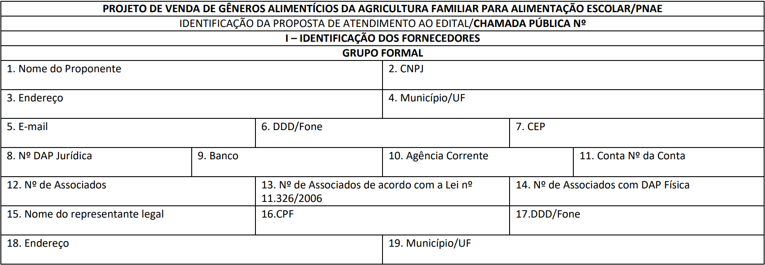
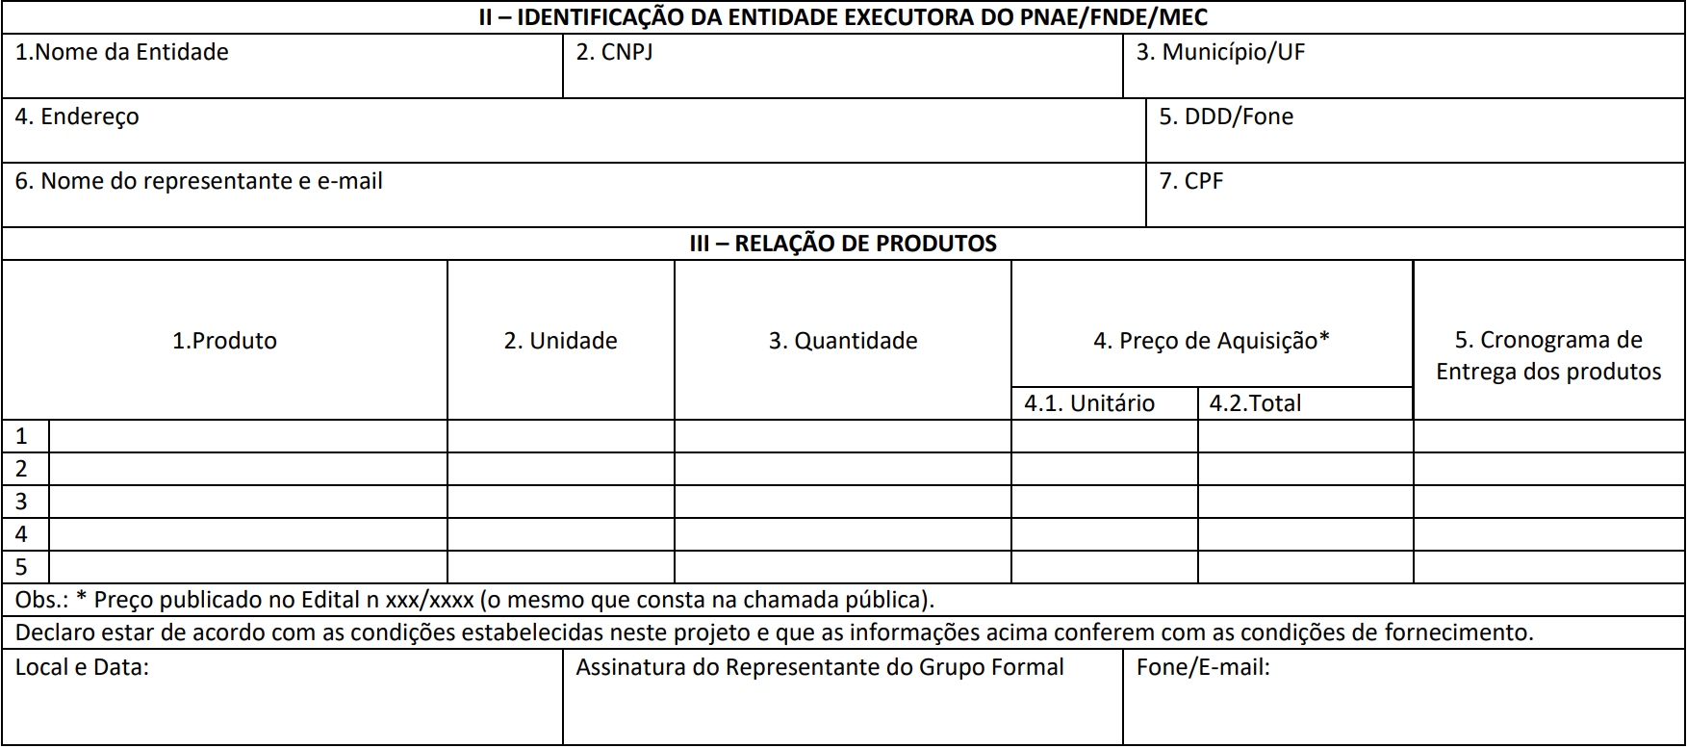

MODELO GRUPOS IMFORMAIS

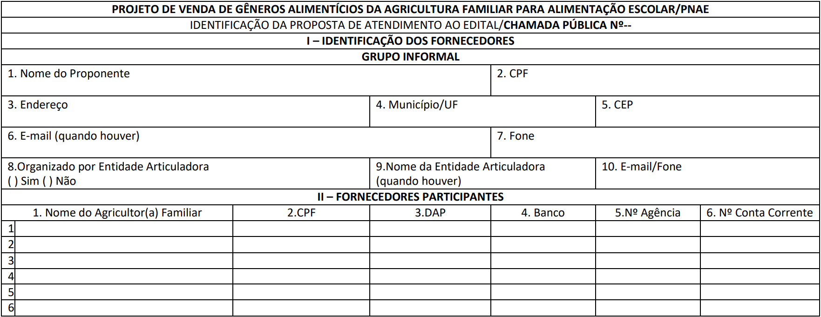
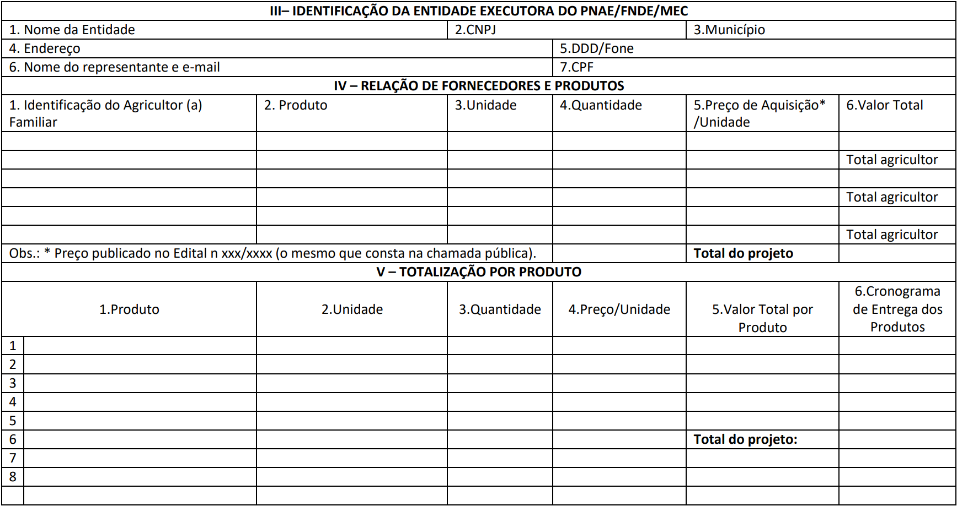
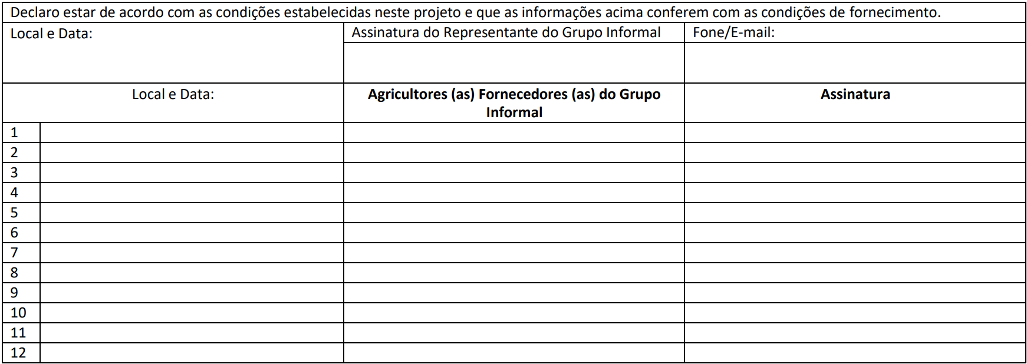

MODELO FORNECEDORES INDIVIDUAIS

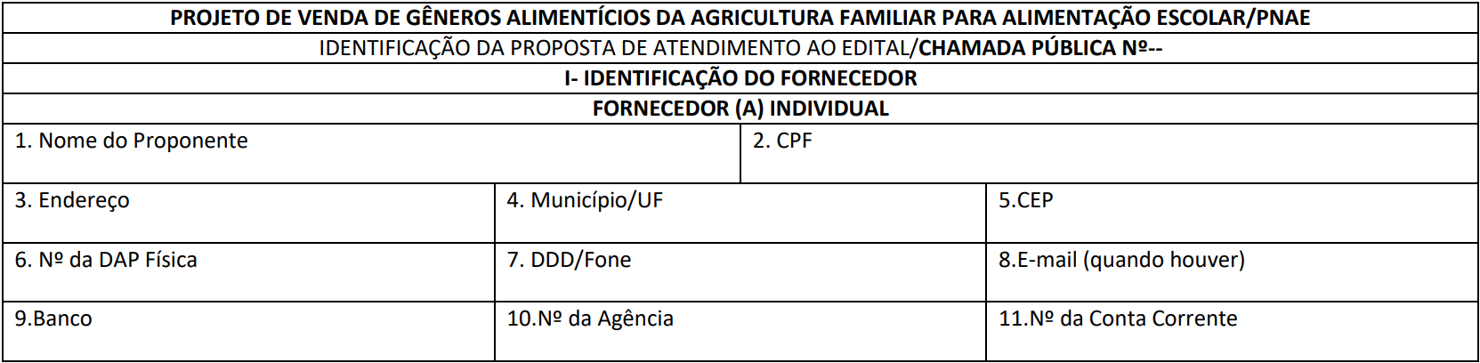
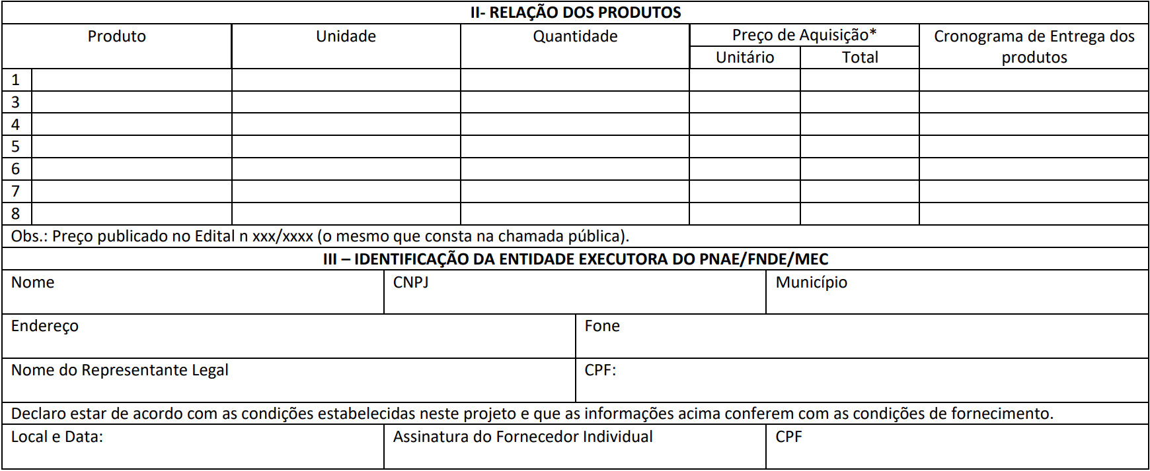
ANEXO II
TABELA DE PREÇOS PARA FORNECIMENTO

Lote: 1 - Lote 001: PRODUTOS CONVENCIONAL
Item | Código do produto/serviço | Nome do produto/serviço | Quantidade | Unidade | Preço máximo | Preço máximo total
1 | 42746 | ABACATE COM PONTO DE MATURAÇÃO PARA SER SERVIDO NA SEMANA DE ENTREGA, EMBALAGEM CONTENDO VARIEDADE OU GRUPO E PESO E ESTAR LIMPAS E CONSERVADAS | 800,00 | KG | 5,40 | 4.320,00
2 | 42747 | ABÓBORA MORANGA PICADA E DESCASCADA LIVRE DE DANOS MECÂNICOS, FISIOLÓGICOS, EM PERFEITAS CONDIÇÔES DE CONSERVAÇÃO E MATURAÇÃO, EMBALADOS EM SACOS TRANSPARENTES, ATÓXICOS DE 2 KG | 2.000,00 | KG | 6,18 | 12.360,00
3 | 42748 | ABOBRINHA VERDE SEM PRESENÇA DE SUJIDADES, NOVO, FRESCO, ACONDICIONADA EM CAIXAS, LIMPAS, SECAS QUE NÂO TRANSMITAM ODOR OU SABOR ESTRANHO AO PRODUTO. | 1.500,00 | KG | 4,79 | 7.185,00
4 | 42749 | ACELGA SEM PRESENÇA DE SUJIDADAES, FRESCA, ACONDICIONADA EM CAIXAS LIMPAS, SECAS QUE NÃO TRANSMITAM ODOR OU SABOR ESTRANHO AO PRODUTO | 1.000,00 | KG | 5,34 | 5.340,00
5 | 42750 | ALFACE GRUPO: CRESPA SUBGRUPO: VERDE. SÃS, INTEIRAS, LIMPAS E HIDRATADAS, UNIFORMES EM TAMANHO, E TRANSPORTADAS EM CAIXAS COM 20 - 25 PÈS CADA ASSEGURANDO ADEQUADA CONSERVAÇÃO DO PRODUTO, CADA PÉ COM MÉDIA DE 100 GR | 5.000,00 | KG | 6,73 | 33.650,00
6 | 42751 | BANANA KATURRA COM PONTO DE MATURAÇÃO PARA SER SERVIDA NA SEMANA DE ENTREGA, SEM DANOS FÍSICOS OU MECÂNICOS, ACONDICIONADAS EM CAIXAS LIMPAS, SECAS QUE NÃO TRANSMITAM ODOR OU SABOR ESTRANHO AO PRODUTO. | 8.500,00 | KG | 4,63 | 39.355,00
7 | 42752 | BANANA PRATA COM PONTO DE MATURAÇÃO PARA SER SERVIDA NA SEMANA DE ENTREGA, SEM DANOS FÍSICOS OU MECÂNICOS, ACONDICIONADAS EM CAIXAS LIMPAS, SECAS QUE NÃO TRANSMITAM ODOR OU SABOR ESTRANHO AO PRODUTO. | 1.500,00 | KG | 6,05 | 9.075,00
8 | 42753 | BATATA DOCE SEM DANOS FÌSICOS OU MECÂNICOS, LIMPA E ACONDICIONADA EM CAIXAS, LIMPAS, SECAS QUE NÂO TRANSMITAM ODOR OU SABOR ESTRANHO AO PRODUTO. | 1.000,00 | KG | 5,27 | 5.270,00
9 | 42754 | BETERRABA SEM FOLHAS LISA COM POLPA INTACTA E LIMPA, COMPACTA, FIRME, COM COLORAÇÃO E TAMANHO UNIFORMES, SEM BROTOS, SEM RACHADURAS OU CORTES NA CASCA, SEM MANCHAS E MACHUCADURAS, TRANSPORTADAS EM CAIXAS. | 1.200,00 | KG | 5,57 | 6.684,00
10 | 42755 | BOLACHA CASEIRA DE FUBÁ EMBALAGEM TRANSPARENTE-ROTULO COM DATA DE FABRICAÇÃO, VALIDADE, IDENTIFICAÇÃO DO FABRICANTE, INGREDIENTES, PESO E INFORMAÇÃO NUTRICIONAL, EMBALAGEM DE 500 GR | 1.500,00 | KG | 27,41 | 41.115,00
11 | 42756 | BOLACHA CASEIRA DE POLVILHO EMBALAGEM TRANSPARENTE-ROTULO COM DATA DE FABRICAÇÃO, VALIDADE, IDENTIFICAÇÃO DO FABRICANTE, INGREDIENTES, PESO E INFORMAÇÃO NUTRICIONAL, EMBALAGEM DE 500 GR | 1.500,00 | KG | 27,41 | 41.115,00
12 | 42757 | BRÓCOLIS LIVRE DE DANOS MECÂNICOS, FISIOLÓGICOS, EM PERFEITAS CONDIÇÔES DE CONSERVAÇÃO E MATURAÇÃO, EMBALADOS EM SACOS TRANSPARENTES, ATÓXICOS | 2.000,00 | KG | 8,02 | 16.040,00
13 | 42758 | CEBOLA BRANCA SEM PRESENÇA DE SUJIDADES, NOVAS, FRESCAS, ACONDICIONADA EM CAIXAS LIMPAS, SECAS, QUE NÃO TRANSMITAM ODOR OU SABOR ESTRANHO AO PRODUTO | 2.000,00 | KG | 5,83 | 11.660,00
14 | 42759 | CEBOLINHA EM MAÇOS DE 100 GR SEM PRESENÇA DE SUJIDADES, NOVAS, FRESCAS, ACONDICIONADA EM CAIXAS, LIMPAS, SECAS QUE NÂO TRANSMITAM ODOR OU SABOR ESTRANHO AO PRODUTO | 1.000,00 | KG | 14,57 | 14.570,00
15 | 42760 | CENOURA TAMANHO MÉDIO E UNIFORME, NOVA, SEM FOLHAS, SEM RACHADURAS, SEM DANOS FÌSICOS OU MECÂNICOS, LIMPA E ACONDICIONADA EM CAIXAS, LIMPAS, SECAS QUE NÂO TRANSMITAM ODOR OU SABOR ESTRANHO AO PRODUTO. | 2.000,00 | KG | 5,34 | 10.680,00
16 | 42761 | CHUCHU TAMANHO E COLORAÇÃO UNIFORME, TAMANHO MÉDIO, EM CAIXAS DE NO MÁXIMO 20 KG, SEM LESÕES, SEM RACHADURAS OU CORTES NA CASCA (70-140 GR UND) | 1.500,00 | KG | 4,30 | 6.450,00
17 | 42762 | COUVE EM MAÇOS LIVRE DE DANOS MECÂNICOS, FISIOLÓGICOS, EM PERFEITAS CONDIÇÕES DE CONSERVAÇÃO E MATURAÇÃO, EMBALADOS EM SACOS TRANSPARENTES ATÓXICOS | 1.000,00 | KG | 12,92 | 12.920,00
18 | 42763 | COUVE-FLOR LIVRE DE DANOS MECÂNICOS, FISIOLÓGICOS, EM PERFEITAS CONDIÇÔES DE CONSERVAÇÃO E MATURAÇÃO, EMBALADOS EM SACOS TRANSPARENTES, ATÓXICOS | 2.000,00 | KG | 7,27 | 14.540,00
19 | 42764 | DOCE DE FRUTAS (DIVERSOS SABORES) SEM CORANTE E CONSERVANTES. RESFRIADO EMBALO EM POTE DE POLIETILENO DE 1 KG, EMBALAGEM NÃO RETORNAVEL, ROTULAGEM COM VALOR NUTRIONAL, COM VALIDADE 2 MESES APÓS A DATA DE ENTREGA | 500,00 | KG | 25,62 | 12.810,00
20 | 42765 | DOCE DE LEITE ARTESANAL, PASTEURIZADO, INSPECIONADO, ACONDICIONADO EM EMBALAGENS LACRADAS DE 1 KG, DEVIDAMENTE ROTULADAS | 1.000,00 | KG | 23,79 | 23.790,00
21 | 42766 | ERVILHA CONGELADA PRÉ-COZIDA ACONDICIONADA EM SACOS TRANSPARENTES QUE NÃO TRANSMITAM ODOR OU SABOR ESTRANHO AO PRODUTO, COM ROTULAGEM ESPECÍFICA | 500,00 | KG | 16,61 | 8.305,00
22 | 42767 | ERVILHA IN NATURA, SEM PRESENÇA DE SUJIDADES, NOVO, FRESCO, ACONDICIONADA, REDES LIMPAS, SECAS QUE NÃO TRANSMITAM ODOR OU SABOR ESTRANHO AO PRODUTO | 600,00 | KG | 16,53 | 9.918,00
23 | 42768 | ESCAROLA LIVRE DE DANOS MECÂNICOS, FISIOLÓGICOS, EM PERFEITAS CONDIÇÔES DE CONSERVAÇÃO E MATURAÇÃO, EMBALADOS EM SACOS TRANSPARENTES, ATÓXICOS | 1.000,00 | KG | 5,91 | 5.910,00
24 | 42769 | ESPINAFRE PÉS COM DE 100 GR, SEM PRESENÇA DE SUJIDADES, NOVAS, FRESCAS, ACONDICIONADA EM CAIXAS, LIMPAS, SECAS QUE NÂO TRANSMITAM ODOR OU SABOR ESTRANHO AO PRODUTO. | 600,00 | KG | 8,46 | 5.076,00
25 | 42770 | FEIJÃO GRÃO, EMBALAGEM DE 1 KG, SEM PRESENÇA DE SUJIDADES, NOVO, FRESCO, ACONDICIONADO EM CAIXAS LIMPAS, SECAS, QUE NÃO TRANSMITAM ODOR OU SABOR ESTRANHO AO PRODUTO | 5.000,00 | KG | 9,40 | 47.000,00
26 | 42771 | LARANJA COMUM DOCE EM CAIXAS DE 20 KG COM PONTO DE MATURAÇÃO PARA SER SERVIDO NA SEMANA DE ENTREGA, EMBALAGEM CONTENDO VARIEDADE OU GRUPO E PESO E ESTAR LIMPAS E CONSERVADAS | 3.200,00 | KG | 4,39 | 14.048,00
27 | 42772 | LIMÃO ROSA COM PONTO DE MATURAÇÃO PARA SER SERVIDO NA SEMANA DE ENTREGA, EMBALAGEM CONTENDO VARIEDADE OU GRUPO E PESO E ESTAR LIMPAS E CONSERVADAS | 1.000,00 | KG | 3,63 | 3.630,00
28 | 42773 | MACARRÃO CASEIRO EMBALAGEM DE POLIETILENO TRANSPARENTE – 500 G - RÓTULO COM DATA DE FABRICAÇÃO, VALIDADE, IDENTIFICAÇÂO DO FABRICANTE, INGREDIENTES PESO E INFORMAÇÂO NUTRICIONAL | 1.200,00 | KG | 16,40 | 19.680,00
29 | 42774 | MANDIOCA DESCASCADA CONGELADA, EMBALAGEM DE POLIETILENO TRANSPARENTE, RÓTULO COM DATA DE FABRICAÇÃO, VALIDADE, IDENTIFICAÇÃO DO FABRICANTE, INGREDIENTES E PESO. CADA EMBALAGEM COM 2 KG | 2.500,00 | KG | 6,32 | 15.800,00
30 | 42775 | MARACUJÁ COM PONTO DE MATURAÇÃO PARA SER SERVIDO NA SEMANA DE ENTREGA, EMBALAGEM CONTENDO VARIEDADE OU GRUPO E PESO E ESTAR LIMPAS E CONSERVADAS | 800,00 | KG | 9,96 | 7.968,00
31 | 42776 | MASSA PARA LASANHA (EM ROLOS) EMBALAGEM DE POLIETILENO TRANSPARENTE - RÓTULO COM DATA DE FABRICAÇÃO, VALIDADE, IDENTIFICAÇÂO DO FABRICANTE, INGREDIENTES PESO E INFORMAÇÂO NUTRICIONAL | 1.200,00 | KG | 18,11 | 21.732,00
32 | 42777 | MEL DE ABELHA SILVESTRE, INSPECIONADO E LICENCIADO COM ROTULAGEM ESPECÍFICA, ACONDICIONADO EM EMBALAGEM NÃO RETORNAVEL, LACRADOS, 1 KG | 2.000,00 | KG | 29,03 | 58.060,00
33 | 42778 | MELADO DE CANA DE AÇUCAR, INSPECIONADO E LICENCIADO COM ROTULAGEM ESPECIFICA, ACONDICIONADOS EM EMBALAGEM NÃO RETORNÁVEL, LACRADOS DE 1 KG | 1.000,00 | KG | 18,48 | 18.480,00
34 | 42779 | MELANCIA COM PONTO DE MATURAÇÃO PARA SER SERVIDO UM DIA APÓS A ENTREGA, EMBALAGEM COM PESO CONTENDO VARIEDADE, DEVEM ESTAR LIMPAS, SEM MACHUCADOS | 10.000,00 | UN | 3,11 | 31.100,00
35 | 42780 | MELÃO VARIEDADE SEM PRESENÇA DE SUJIDADES, NOVO, FRESCO, ACONDICIONADO EM CAIXAS LIMPAS, SECAS, QUE NÃO TRANSMITAM ODOR OU SABOR ESTRANHO AO PRODUTO | 1.000,00 | KG | 6,19 | 6.190,00
36 | 42781 | MEXIRICA COM PONTO DE MATURAÇÃO PARA SER SERVIDO NA SEMANA DE ENTREGA, EMBALAGEM CONTENDO VARIEDADE OU GRUPO E PESO E ESTAR LIMPAS E CONSERVADAS | 3.000,00 | KG | 4,76 | 14.280,00
37 | 42782 | MILHO VERDE EM ESPIGA, COM AS PRIMEIRAS PALHAS COM PONTO DE MATURAÇÃO PARA SER SERVIDO NA SEMANA DE ENTREGA, EMBALAGEM CONTENDO VARIEDADE OU GRUPO E PESO E ESTAR LIMPAS E CONSERVADAS | 3.000,00 | KG | 6,58 | 19.740,00
38 | 42783 | MIX DE LEGUMES CONGELADOS (CENOURA, BRÓCOLIS, COUVE-FLOR...), EMBALAGEM SELADA DE 1 KG | 2.000,00 | KG | 18,20 | 36.400,00
39 | 42784 | MORANGO ACONDICIONADO EM CAIXAS IN NATURA 1 KG | 1.200,00 | KG | 24,32 | 29.184,00
40 | 42785 | PÃO CASEIRO FATIADO UNIDADE COM 500 GR – EMBALADO INDIVIDUALMENTE EM EMBALAGEM DE POLIETILENO TRANSPARENTE - RÓTULO COM DATA DE FABRICAÇÃO, VALIDADE, IDENTIFICAÇÂO DO FABRICANTE, INGREDIENTES PESO E INFORMAÇÂO NUTRICIONAL | 8.000,00 | KG | 16,36 | 130.880,00
41 | 42786 | PÃO COM LEGUMES (CENOURA, BETERRABA, MANDIOCA E BATATA DOCE) UNIDADE COM 500 GR – EMBALADO INDIVIDUALMENTE EM EMBALAGEM DE POLIETILENO TRANSPARENTE - RÓTULO COM DATA DE FABRICAÇÃO, VALIDADE, IDENTIFICAÇÂO DO FABRICANTE, INGREDIENTES PESO E INFORMAÇÂO NUTRICIONAL | 1.500,00 | KG | 16,86 | 25.290,00
42 | 42787 | PÃO COM LEGUMES (CENOURA, MANDIOCA E BETERRABA) UNIDADE COM 500 GR NO FORMATO DE TRANÇA – EMBALADO INDIVIDUALMENTE EM EMBALAGEM DE POLIETILENO TRANSPARENTE - RÓTULO COM DATA DE FABRICAÇÃO, VALIDADE, IDENTIFICAÇÂO DO FABRICANTE, INGREDIENTES PESO E INFORMAÇÂO NUTRICIONAL | 1.500,00 | KG | 16,88 | 25.320,00
43 | 42788 | PEPINO VARIEDADE, SEM PRESENÇA DE SUJIDADES, NOVO, FRESCO, ACONDICIONADA EM CAIXAS LIMPAS, SECAS QUE NÃO TRANSMITAM ODOR OU SABOR ESTRANHO AO PRODUTO | 1.000,00 | KG | 5,26 | 5.260,00
44 | 42789 | PÊSSEGO SEM PRESENÇA DE SUJIDADES, NOVO, FRESCO, ACONDICIONADA EM CAIXAS LIMPAS, SECAS QUE NÃO TRANSMITAM ODOR OU SABOR ESTRANHO AO PRODUTO | 3.000,00 | KG | 7,14 | 21.420,00
45 | 42790 | POKÃN COM PONTO DE MATURAÇÃO PARA SER SERVIDO NA SEMANA DE ENTREGA, EMBALAGEM CONTENDO VARIEDADE OU GRUPO E PESO E ESTAR LIMPAS E CONSERVADAS | 4.000,00 | KG | 4,51 | 18.040,00
46 | 42791 | POLPA DE TOMATE ARTESANAL CONGELADA, ACONDICIONADAS EM EMBALAGENS PLÁSTICAS, TRANSPARENTES DE 250 GR, DEVIDAMENTE ROTULADAS E INSPECIONADAS | 1.500,00 | KG | 13,37 | 20.055,00
47 | 42792 | PRODUTOS DA FRUTA (FRUTA IN NATURA CONGELADA) – CONGELADA EMBALADA EM PACOTES TRANSPARENTES DE 16 MICRAS, FIRMES DE 500 GR CONTENDO ETIQUETA DE PROCEDÊNCIA, DESCRIÇÃO DOS INGREDIENTES, ETIQUETA NUTRICIONAL E DE VALIDADE (GUABIROBA, GOIABA, BERGAMOTA,MEXIRICA, JABUTICABA, UVAIA, ARAÇÁ, JERIVÁ, ANANÁS, MAMÃO, AÇAÍ-JUÇARA, LARANJA, MANGA, CEREJA DO MATO, PITANGA, MORANGO, ABACAXI, MARACUJA) | 500,00 | KG | 17,15 | 8.575,00
48 | 42793 | PRODUTOS DA FRUTA (PEDAÇOS DE FRUTA CONGELADA) – DE AÇAI JUÇARA EMBALADA EM PACOTES TRANSPARENTES DE 16 MICRAS, FIRMES DE 1 KG CONTENDO ETIQUETA DE PROCEDÊNCIA, DESCRIÇÃO DOS INGREDIENTES, ETIQUETA NUTRICIONAL E DE VALIDADE PARA PRODUÇÃO DE GELADO | 200,00 | KG | 18,29 | 3.658,00
49 | 42794 | QUEIJO COLONIAL CURADO ORGÂNICO UNIDADE 1 KG | 600,00 | KG | 34,97 | 20.982,00
50 | 42795 | RABANETE EM MAÇOS DE 500 GR, SEM PRESENÇA DE SUJIDADES, NOVO, FRESCO, ACONDICIONADA EM CAIXAS LIMPAS, SECAS, QUE NÃO TRANSMITAM ODOR OU SABOR ESTRANHO AO PRODUTO | 1.000,00 | KG | 6,64 | 6.640,00
51 | 42796 | REPOLHO SEM PRESENÇA DE SUJIDADES, NOVAO, FRESCO, ACONDICIONADA EM CAIXAS, LIMPAS, SECAS QUE NÂO TRANSMITAM ODOR OU SABOR ESTRANHO AO PRODUTO. | 6.000,00 | KG | 3,94 | 23.640,00
52 | 42797 | RICOTA FRESCA PARA ARMAZENAMENTO RESFRIADO, ACONDICIONADA EM EMBALAGENS DE PLASTICO TRANSPARENTE DE 1 KG, DEVIDAMENTE LICENCIADAS E INSPECIONADAS, COM ROTULAGEM ESPECIFICA DE TABELA NUTRICIONAL, RASTREABILIDADE E VALIDADE | 200,00 | KG | 31,33 | 6.266,00
53 | 42798 | RÚCULA PÉS COM DE 100 GR, SEM PRESENÇA DE SUJIDADES, NOVAS, FRESCAS, ACONDICIONADA EM CAIXAS, LIMPAS, SECAS QUE NÂO TRANSMITAM ODOR OU SABOR ESTRANHO AO PRODUTO. | 800,00 | KG | 9,34 | 7.472,00
54 | 42799 | SALSINHA EM MAÇOS DE 100 GR, SEM PRESENÇA DE SUJIDADES, NOVAS, FRESCAS, ACONDICIONADA EM CAIXAS, LIMPAS, SECAS QUE NÂO TRANSMITAM ODOR OU SABOR ESTRANHO AO PRODUTO. | 1.200,00 | KG | 14,98 | 17.976,00
55 | 42800 | TEMPERO COMPOSTO A BASE DE SAL E ERVAS DESIDRATADAS (ALECRIM, SALSA, CEBOLA, ALHO E COMINHO), COM ROTULAGEM ESPECIFICA, ACONDICIONADOS EM POTES NÃO RETORNAVEIS DE 1 KG | 500,00 | KG | 17,34 | 8.670,00
56 | 42801 | TOMATE VERMELHO, REDONDO, MÉDIO (70-90% DO FRUTO VERMELHO NO ATO DA ENTREGA) SÃOS, INTEIROS, LIMPOS, TAMANHO E COLORAÇÃO UNIFORME, EM CAIXAS LIMPAS, SECAS QUE NÃO TRANSMITAM ODOR OU SABOR ESTRANHO AO PRODUTO, O TRANSPORTE DEVE ASSEGURAR CONSERVAÇÃO ADEQUADA DO PRODUTO) | 3.000,00 | KG | 6,96 | 20.880,00
TOTAL |  |  |  |  |  | 1.072.454,00
Lote: 2 - Lote 002: PRODUTOS ORGÂNICOS
Item | Código do produto/serviço | Nome do produto/serviço | Quantidade | Unidade | Preço máximo | Preço máximo total
1 | 42802 | ABACATE COM PONTO DE MATURAÇÃO PARA SER SERVIDO NA SEMANA DE ENTREGA, EMBALAGEM CONTENDO VARIEDADE OU GRUPO E PESO E ESTAR LIMPAS E CONSERVADAS. PRODUTOS ORGÂNICOS | 800,00 | KG | 6,68 | 5.344,00
2 | 42803 | ABÓBORA MORANGA PICADA E DESCASCADA LIVRE DE DANOS MECÂNICOS, FISIOLÓGICOS, EM PERFEITAS CONDIÇÔES DE CONSERVAÇÃO E MATURAÇÃO, EMBALADOS EM SACOS TRANSPARENTES, ATÓXICOS DE 2 KG. PRODUTOS ORGÂNICOS | 2.000,00 | KG | 7,68 | 15.360,00
3 | 42804 | ABOBRINHA VERDE SEM PRESENÇA DE SUJIDADES, NOVO, FRESCO, ACONDICIONADA EM CAIXAS, LIMPAS, SECAS QUE NÂO TRANSMITAM ODOR OU SABOR ESTRANHO AO PRODUTO. PRODUTOS ORGÂNICOS | 1.500,00 | KG | 6,16 | 9.240,00
4 | 42805 | ACELGA SEM PRESENÇA DE SUJIDADAES, FRESCA, ACONDICIONADA EM CAIXAS LIMPAS, SECAS QUE NÃO TRANSMITAM ODOR OU SABOR ESTRANHO AO PRODUTO. PRODUTOS ORGÂNICOS | 1.000,00 | KG | 6,68 | 6.680,00
5 | 42806 | ALFACE GRUPO: CRESPA SUBGRUPO: VERDE. SÃS, INTEIRAS, LIMPAS E HIDRATADAS, UNIFORMES EM TAMANHO, E TRANSPORTADAS EM CAIXAS COM 20 - 25 PÈS CADA ASSEGURANDO ADEQUADA CONSERVAÇÃO DO PRODUTO, CADA PÉ COM MÉDIA DE 100 GR. PRODUTOS ORGÂNICOS | 5.000,00 | KG | 8,46 | 42.300,00
6 | 42807 | BANANA KATURRA COM PONTO DE MATURAÇÃO PARA SER SERVIDA NA SEMANA DE ENTREGA, SEM DANOS FÍSICOS OU MECÂNICOS, ACONDICIONADAS EM CAIXAS LIMPAS, SECAS QUE NÃO TRANSMITAM ODOR OU SABOR ESTRANHO AO PRODUTO. PRODUTOS ORGÂNICOS | 8.500,00 | KG | 5,76 | 48.960,00
7 | 42808 | BANANA PRATA COM PONTO DE MATURAÇÃO PARA SER SERVIDA NA SEMANA DE ENTREGA, SEM DANOS FÍSICOS OU MECÂNICOS, ACONDICIONADAS EM CAIXAS LIMPAS, SECAS QUE NÃO TRANSMITAM ODOR OU SABOR ESTRANHO AO PRODUTO. PRODUTOS ORGÂNICOS | 1.500,00 | KG | 6,90 | 10.350,00
8 | 42809 | BATATA DOCE SEM DANOS FÌSICOS OU MECÂNICOS, LIMPA E ACONDICIONADA EM CAIXAS, LIMPAS, SECAS QUE NÂO TRANSMITAM ODOR OU SABOR ESTRANHO AO PRODUTO. PRODUTOS ORGÂNICOS | 1.000,00 | KG | 6,61 | 6.610,00
9 | 42810 | BETERRABA SEM FOLHAS, LISA COM POLPA INTACTA E LIMPA, COMPACTA, FIRME, COM COLORAÇÃO E TAMANHO UNIFORMES, SEM BROTOS, SEM RACHADURAS OU CORTES NA CASCA, SEM MANCHAS E MACHUCADURAS, TRANSPORTADAS EM CAIXAS. PRODUTOS ORGÂNICOS | 1.200,00 | KG | 7,11 | 8.532,00
10 | 42811 | BOLACHA CASEIRA DE FUBÁ EMBALAGEM TRANSPARENTE-ROTULO COM DATA DE FABRICAÇÃO, VALIDADE, IDENTIFICAÇÃO DO FABRICANTE, INGREDIENTES, PESO E INFORMAÇÃO NUTRICIONAL, EMBALAGEM DE 500 GR. PRODUTOS ORGÂNICOS | 1.500,00 | KG | 31,46 | 47.190,00
11 | 42812 | BOLACHA CASEIRA DE POLVILHO EMBALAGEM TRANSPARENTE-ROTULO COM DATA DE FABRICAÇÃO, VALIDADE, IDENTIFICAÇÃO DO FABRICANTE, INGREDIENTES, PESO E INFORMAÇÃO NUTRICIONAL, EMBALAGEM DE 500 GR. PRODUTOS ORGÂNICOS | 1.500,00 | KG | 31,46 | 47.190,00
12 | 42813 | BRÓCOLIS LIVRE DE DANOS MECÂNICOS, FISIOLÓGICOS, EM PERFEITAS CONDIÇÔES DE CONSERVAÇÃO E MATURAÇÃO, EMBALADOS EM SACOS TRANSPARENTES, ATÓXICOS. PRODUTOS ORGÂNICOS | 2.000,00 | KG | 10,04 | 20.080,00
13 | 42814 | CEBOLA BRANCA SEM PRESENÇA DE SUJIDADES, NOVAS, FRESCAS, ACONDICIONADA EM CAIXAS LIMPAS, SECAS, QUE NÃO TRANSMITAM ODOR OU SABOR ESTRANHO AO PRODUTO. PRODUTOS ORGÂNICOS | 2.000,00 | KG | 7,26 | 14.520,00
14 | 42815 | CEBOLINHA EM MAÇOS DE 100 GR, SEM PRESENÇA DE SUJIDADES, NOVAS, FRESCAS, ACONDICIONADA EM CAIXAS, LIMPAS, SECAS QUE NÂO TRANSMITAM ODOR OU SABOR ESTRANHO AO PRODUTO. PRODUTOS ORGÂNICOS | 1.000,00 | KG | 17,82 | 17.820,00
15 | 42816 | CENOURA TAMANHO MÉDIO E UNIFORME, NOVA, SEM FOLHAS, SEM RACHADURAS, SEM DANOS FÌSICOS OU MECÂNICOS, LIMPA E ACONDICIONADA EM CAIXAS, LIMPAS, SECAS QUE NÂO TRANSMITAM ODOR OU SABOR ESTRANHO AO PRODUTO. PRODUTOS ORGÂNICOS | 2.000,00 | KG | 6,73 | 13.460,00
16 | 42817 | CHUCHU TAMANHO E COLORAÇÃO UNIFORME, TAMANHO MÉDIO, EM CAIXAS DE NO MÁXIMO 20 KG, SEM LESÕES, SEM RACHADURAS OU CORTES NA CASCA (70-140 GR UND) . PRODUTOS ORGÂNICOS | 1.500,00 | KG | 5,31 | 7.965,00
17 | 42818 | COUVE EM MAÇOS LIVRE DE DANOS MECÂNICOS, FISIOLÓGICOS, EM PERFEITAS CONDIÇÔES DE CONSERVAÇÃO E MATURAÇÃO, EMBALADOS EM SACOS TRANSPARENTES. PRODUTOS ORGÂNICOS | 1.000,00 | KG | 15,01 | 15.010,00
18 | 42819 | COUVE-FLOR LIVRE DE DANOS MECÂNICOS, FISIOLÓGICOS, EM PERFEITAS CONDIÇÔES DE CONSERVAÇÃO E MATURAÇÃO, EMBALADOS EM SACOS TRANSPARENTES, ATÓXICOS. PRODUTOS ORGÂNICOS | 2.000,00 | KG | 8,99 | 17.980,00
19 | 42820 | DOCE DE FRUTAS (DIVERSOS SABORES) SEM CORANTE E CONSERVANTES. RESFRIADO EMBALO EM POTE DE POLIETILENO DE 1 KG, EMBALAGEM NÃO RETORNAVEL, ROTULAGEM COM VALOR NUTRIONAL, COM VALIDADE 2 MESES APÓS A DATA DE ENTREGA. PRODUTOS ORGÂNICOS | 500,00 | KG | 33,26 | 16.630,00
20 | 42821 | DOCE DE LEITE ARTESANAL, PASTEURIZADO, INSPECIONADO, ACONDICIONADO EM EMBALAGENS LACRADAS DE 1 KG, DEVIDAMENTE ROTULADAS. PRODUTOS ORGÂNICOS | 1.000,00 | KG | 29,51 | 29.510,00
21 | 42822 | ERVILHA CONGELADA PRÉ-COZIDA, ACONDICIONADA EM SACOS TRANSPARENTES QUE NÃO TRANSMITAM ODOR OU SABOR ESTRANHO AO PRODUTO, COM ROTULAGEM ESPECÍFICA. PRODUTOS ORGÂNICOS | 500,00 | KG | 19,70 | 9.850,00
22 | 42823 | ERVILHA IN NATURA, SEM PRESENÇA DE SUJIDADES, NOVO, FRESCO, ACONDICIONADA, REDES LIMPAS, SECAS QUE NÃO TRANSMITAM ODOR OU SABOR ESTRANHO AO PRODUTO. PRODUTOS ORGÂNICOS | 600,00 | KG | 20,00 | 12.000,00
23 | 42824 | ESCAROLA LIVRE DE DANOS MECÂNICOS, FISIOLÓGICOS, EM PERFEITAS CONDIÇÔES DE CONSERVAÇÃO E MATURAÇÃO, EMBALADOS EM SACOS TRANSPARENTES, ATÓXICOS. PRODUTOS ORGÂNICOS | 1.000,00 | KG | 7,24 | 7.240,00
24 | 42825 | ESPINAFRE PÉS COM DE 100 GR, SEM PRESENÇA DE SUJIDADES, NOVAS, FRESCAS, ACONDICIONADA EM CAIXAS, LIMPAS, SECAS QUE NÂO TRANSMITAM ODOR OU SABOR ESTRANHO AO PRODUTO. PRODUTOS ORGÂNICOS | 600,00 | KG | 10,30 | 6.180,00
25 | 42826 | FEIJÃO GRÃO, EMBALAGEM DE 1 KG, SEM PRESENÇA DE SUJIDADES, NOVO, FRESCO, ACONDICIONADO EM CAIXAS LIMPAS, SECAS, QUE NÃO TRANSMITAM ODOR OU SABOR ESTRANHO AO PRODUTO. PRODUTOS ORGÂNICOS | 5.000,00 | KG | 11,69 | 58.450,00
26 | 42827 | LARANJA COMUM DOCE, EM CAIXAS DE 20 KG COM PONTO DE MATURAÇÃO PARA SER SERVIDO NA SEMANA DE ENTREGA, EMBALAGEM CONTENDO VARIEDADE OU GRUPO E PESO E ESTAR LIMPAS E CONSERVADAS. PRODUTOS ORGÂNICOS | 3.200,00 | KG | 5,22 | 16.704,00
27 | 42828 | LIMÃO ROSA COM PONTO DE MATURAÇÃO PARA SER SERVIDO NA SEMANA DE ENTREGA, EMBALAGEM CONTENDO VARIEDADE OU GRUPO E PESO E ESTAR LIMPAS E CONSERVADAS. PRODUTOS ORGÂNICOS | 1.000,00 | KG | 4,52 | 4.520,00
28 | 42829 | MACARRÃO CASEIRO EMBALAGEM DE POLIETILENO TRANSPARENTE – 500 G - RÓTULO COM DATA DE FABRICAÇÃO, VALIDADE, IDENTIFICAÇÂO DO FABRICANTE, INGREDIENTES PESO E INFORMAÇÂO NUTRICIONAL. PRODUTOS ORGÂNICOS | 1.200,00 | KG | 19,21 | 23.052,00
29 | 42830 | MANDIOCA DESCASCADA CONGELADA, EMBALAGEM DE POLIETILENO TRANSPARENTE, RÓTULO COM DATA DE FABRICAÇÃO, VALIDADE, IDENTIFICAÇÃO DO FABRICANTE, INGREDIENTES E PESO. CADA EMBALAGEM COM 2 KG. PRODUTOS ORGÂNICOS | 2.500,00 | KG | 7,98 | 19.950,00
30 | 42831 | MARACUJÁ COM PONTO DE MATURAÇÃO PARA SER SERVIDO NA SEMANA DE ENTREGA, EMBALAGEM CONTENDO VARIEDADE OU GRUPO E PESO E ESTAR LIMPAS E CONSERVADAS. PRODUTOS ORGÂNICOS | 800,00 | KG | 12,27 | 9.816,00
31 | 42832 | MASSA PARA LASANHA (EM ROLOS) EMBALAGEM DE POLIETILENO TRANSPARENTE - RÓTULO COM DATA DE FABRICAÇÃO, VALIDADE, IDENTIFICAÇÂO DO FABRICANTE, INGREDIENTES PESO E INFORMAÇÂO NUTRICIONAL. PRODUTOS ORGÂNICOS | 1.200,00 | KG | 21,38 | 25.656,00
32 | 42833 | MEL DE ABELHA SILVESTRE INSPECIONADO E LICENCIADO COM ROTULAGEM ESPECÍFICA, ACONDICIONADO EM EMBALAGEM NÃO RETORNAVEL, LACRADOS, 1 KG. PRODUTOS ORGÂNICOS | 2.000,00 | KG | 35,20 | 70.400,00
33 | 42834 | MELADO DE CANA DE AÇUCAR, INSPECIONADO E LICENCIADO COM ROTULAGEM ESPECIFICA, ACONDICIONADOS EM EMBALAGEM NÃO RETORNÁVEL, LACRADOS DE 1 KG. PRODUTOS ORGÂNICOS | 1.000,00 | KG | 21,68 | 21.680,00
34 | 42835 | MELANCIA COM PONTO DE MATURAÇÃO PARA SER SERVIDO UM DIA APÓS A ENTREGA, EMBALAGEM COM PESO CONTENDO VARIEDADE, DEVEM ESTAR LIMPAS, SEM MACHUCADOS. PRODUTOS ORGÂNICOS | 10.000,00 | KG | 4,22 | 42.200,00
35 | 42836 | MELÃO VARIEDADE, SEM PRESENÇA DE SUJIDADES, NOVO, FRESCO, ACONDICIONADO EM CAIXAS LIMPAS, SECAS, QUE NÃO TRANSMITAM ODOR OU SABOR ESTRANHO AO PRODUTO. PRODUTOS ORGÂNICOS | 1.000,00 | KG | 7,51 | 7.510,00
36 | 42837 | MEXIRICA COM PONTO DE MATURAÇÃO PARA SER SERVIDO NA SEMANA DE ENTREGA, EMBALAGEM CONTENDO VARIEDADE OU GRUPO E PESO E ESTAR LIMPAS E CONSERVADAS. PRODUTOS ORGÂNICOS | 3.000,00 | KG | 5,67 | 17.010,00
37 | 42838 | MILHO VERDE EM ESPIGA, COM AS PRIMEIRAS PALHAS COM PONTO DE MATURAÇÃO PARA SER SERVIDO NA SEMANA DE ENTREGA, EMBALAGEM CONTENDO VARIEDADE OU GRUPO E PESO E ESTAR LIMPAS E CONSERVADAS. PRODUTOS ORGÂNICOS | 3.000,00 | KG | 7,81 | 23.430,00
38 | 42839 | MIX DE LEGUMES CONGELADOS COM EMBALAGEM SELADA DE 1 KG. PRODUTOS ORGÂNICOS | 2.000,00 | KG | 21,87 | 43.740,00
39 | 42840 | MORANGO ACONDICIONADO EM CAIXAS IN NATURA. PRODUTOS ORGÂNICOS | 1.200,00 | KG | 28,92 | 34.704,00
40 | 42841 | PÃO CASEIRO FATIADO UNIDADE COM 500 GR – EMBALADO INDIVIDUALMENTE EM EMBALAGEM DE POLIETILENO TRANSPARENTE - RÓTULO COM DATA DE FABRICAÇÃO, VALIDADE, IDENTIFICAÇÂO DO FABRICANTE, INGREDIENTES PESO E INFORMAÇÂO NUTRICIONAL. PRODUTOS ORGÂNICOS | 5.000,00 | KG | 19,18 | 95.900,00
41 | 42842 | PÃO COM LEGUMES (CENOURA, BETERRABA, MANDIOCA E BATATA DOCE) UNIDADE COM 500 GR – EMBALADO INDIVIDUALMENTE EM EMBALAGEM DE POLIETILENO TRANSPARENTE - RÓTULO COM DATA DE FABRICAÇÃO, VALIDADE, IDENTIFICAÇÂO DO FABRICANTE, INGREDIENTES PESO E INFORMAÇÂO NUTRICIONAL. PRODUTOS ORGÂNICOS | 1.500,00 | KG | 20,18 | 30.270,00
42 | 42843 | PÃO COM LEGUMES (CENOURA, MANDIOCA E BETERRABA) UNIDADE COM 500 GR NO FORMATO DE TRANÇA – EMBALADO INDIVIDUALMENTE EM EMBALAGEM DE POLIETILENO TRANSPARENTE - RÓTULO COM DATA DE FABRICAÇÃO, VALIDADE, IDENTIFICAÇÂO DO FABRICANTE, INGREDIENTES PESO E INFORMAÇÂO NUTRICIONAL. PRODUTOS ORGÂNICOS | 1.500,00 | KG | 20,21 | 30.315,00
43 | 42844 | PEPINO VARIEDADE, SEM PRESENÇA DE SUJIDADES, NOVO, FRESCO, ACONDICIONADA EM CAIXAS LIMPAS, SECAS QUE NÃO TRANSMITAM ODOR OU SABOR ESTRANHO AO PRODUTO. PRODUTOS ORGÂNICOS | 1.000,00 | KG | 6,54 | 6.540,00
44 | 42845 | PÊSSEGO SEM PRESENÇA DE SUJIDADES, NOVO, FRESCO, ACONDICIONADA EM CAIXAS LIMPAS, SECAS QUE NÃO TRANSMITAM ODOR OU SABOR ESTRANHO AO PRODUTO. PRODUTOS ORGÂNICOS | 3.000,00 | KG | 8,74 | 26.220,00
45 | 42846 | POKÃN COM PONTO DE MATURAÇÃO PARA SER SERVIDO NA SEMANA DE ENTREGA, EMBALAGEM CONTENDO VARIEDADE OU GRUPO E PESO E ESTAR LIMPAS E CONSERVADAS. PRODUTOS ORGÂNICOS | 4.000,00 | KG | 5,55 | 22.200,00
46 | 42847 | POLPA DE TOMATE ARTESANAL CONGELADA, ACONDICIONADAS EM EMBALAGENS PLÁSTICAS, TRANSPARENTES DE 250 GR, DEVIDAMENTE ROTULADAS E INSPECIONADAS. PRODUTOS ORGÂNICOS | 1.500,00 | KG | 15,69 | 23.535,00
47 | 42848 | PRODUTOS DA FRUTA (FRUTA IN NATURA CONGELADA) – CONGELADA EMBALADA EM PACOTES TRANSPARENTES DE 16 MICRAS, FIRMES DE 500 GR CONTENDO ETIQUETA DE PROCEDÊNCIA, DESCRIÇÃO DOS INGREDIENTES, ETIQUETA NUTRICIONAL E DE VALIDADE (GUABIROBA, GOIABA, BERGAMOTA,MEXIRICA, JABUTICABA, UVAIA, ARAÇÁ, JERIVÁ, ANANÁS, MAMÃO, AÇAÍ-JUÇARA, LARANJA, MANGA, CEREJA DO MATO, PITANGA, MORANGO, ABACAXI, MARACUJA) . PRODUTOS ORGÂNICOS | 1.500,00 | KG | 20,24 | 30.360,00
48 | 42849 | PRODUTOS DA FRUTA (PEDAÇOS DE FRUTA CONGELADA) – DE AÇAI JUÇARA EMBALADA EM PACOTES TRANSPARENTES DE 16 MICRAS, FIRMES DE 1 KG CONTENDO ETIQUETA DE PROCEDÊNCIA, DESCRIÇÃO DOS INGREDIENTES, ETIQUETA NUTRICIONAL E DE VALIDADE PARA PRODUÇÃO DE GELADO | 500,00 | KG | 22,22 | 11.110,00
49 | 42850 | QUEIJO COLONIAL CURADO ORGÂNICO UNIDADE 1 KG. PRODUTOS ORGÂNICOS | 600,00 | KG | 44,99 | 26.994,00
50 | 42851 | RABANETE EM MAÇOS DE 500 GR, SEM PRESENÇA DE SUJIDADES, NOVO, FRESCO, ACONDICIONADA EM CAIXAS LIMPAS, SECAS, QUE NÃO TRANSMITAM ODOR OU SABOR ESTRANHO AO PRODUTO. PRODUTOS ORGÂNICOS | 1.000,00 | KG | 8,06 | 8.060,00
51 | 42852 | REPOLHO SEM PRESENÇA DE SUJIDADES, NOVAO, FRESCO, ACONDICIONADA EM CAIXAS, LIMPAS, SECAS QUE NÂO TRANSMITAM ODOR OU SABOR ESTRANHO AO PRODUTO. PRODUTOS ORGÂNICOS | 4.000,00 | KG | 4,76 | 19.040,00
52 | 42853 | RICOTA FRESCA PARA ARMAZENAMENTO RESFRIADO, ACONDICIONADA EM EMBALAGENS DE PLASTICO TRANSPARENTE DE 1 KG, DEVIDAMENTE LICENCIADAS E INSPECIONADAS, COM ROTULAGEM ESPECIFICA DE TABELA NUTRICIONAL, RASTREABILIDADE E VALIDADE. PRODUTOS ORGÂNICOS | 2.000,00 | KG | 29,02 | 58.040,00
53 | 42854 | RÚCULA PÉS COM DE 100 GR, SEM PRESENÇA DE SUJIDADES, NOVAS, FRESCAS, ACONDICIONADA EM CAIXAS, LIMPAS, SECAS QUE NÂO TRANSMITAM ODOR OU SABOR ESTRANHO AO PRODUTO. PRODUTOS ORGÂNICOS | 800,00 | KG | 10,82 | 8.656,00
54 | 42855 | SALSINHA EM MAÇOS DE 100 GR, SEM PRESENÇA DE SUJIDADES, NOVAS, FRESCAS, ACONDICIONADA EM CAIXAS, LIMPAS, SECAS QUE NÂO TRANSMITAM ODOR OU SABOR ESTRANHO AO PRODUTO. PRODUTOS ORGÂNICOS | 1.000,00 | KG | 18,16 | 18.160,00
55 | 42856 | TEMPERO COMPOSTO A BASE DE SAL E ERVAS DESIDRATADAS (ALECRIM, SALSA, CEBOLA, ALHO E COMINHO), COM ROTULAGEM ESPECIFICA, ACONDICIONADOS EM POTES NÃO RETORNAVEIS DE 1 KG. PRODUTOS ORGÂNICOS | 1.000,00 | KG | 15,50 | 15.500,00
56 | 42857 | TOMATE VERMELHO, REDONDO, MÉDIO (70-90% DO FRUTO VERMELHO NO ATO DA ENTREGA) SÃOS, INTEIROS, LIMPOS, TAMANHO E COLORAÇÃO UNIFORME, EM CAIXAS LIMPAS, SECAS QUE NÃO TRANSMITAM ODOR OU SABOR ESTRANHO AO PRODUTO, O TRANSPORTE DEVE ASSEGURAR CONSERVAÇÃO ADEQUADA DO PRODUTO). PRODUTOS ORGÂNICOS | 2.500,00 | KG | 8,64 | 21.600,00
TOTAL |  |  |  |  |  | 1.307.323,00

ANEXO III
TERMO DE REFERÊNCIA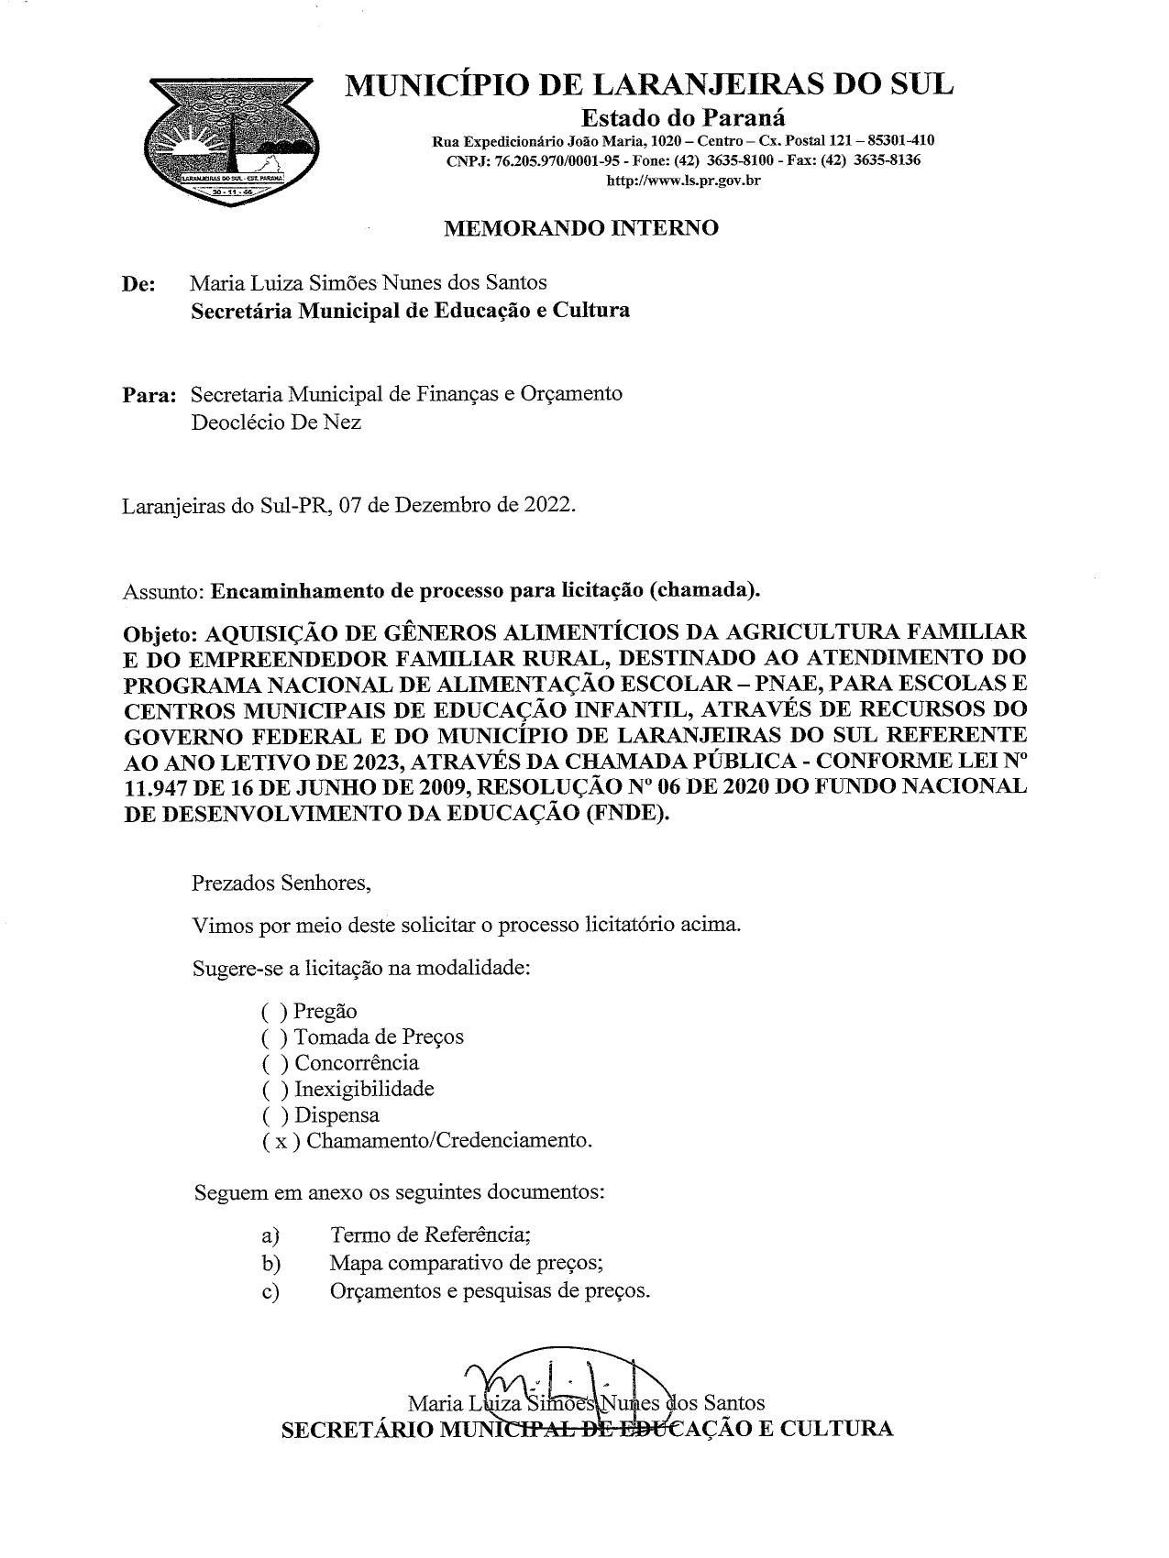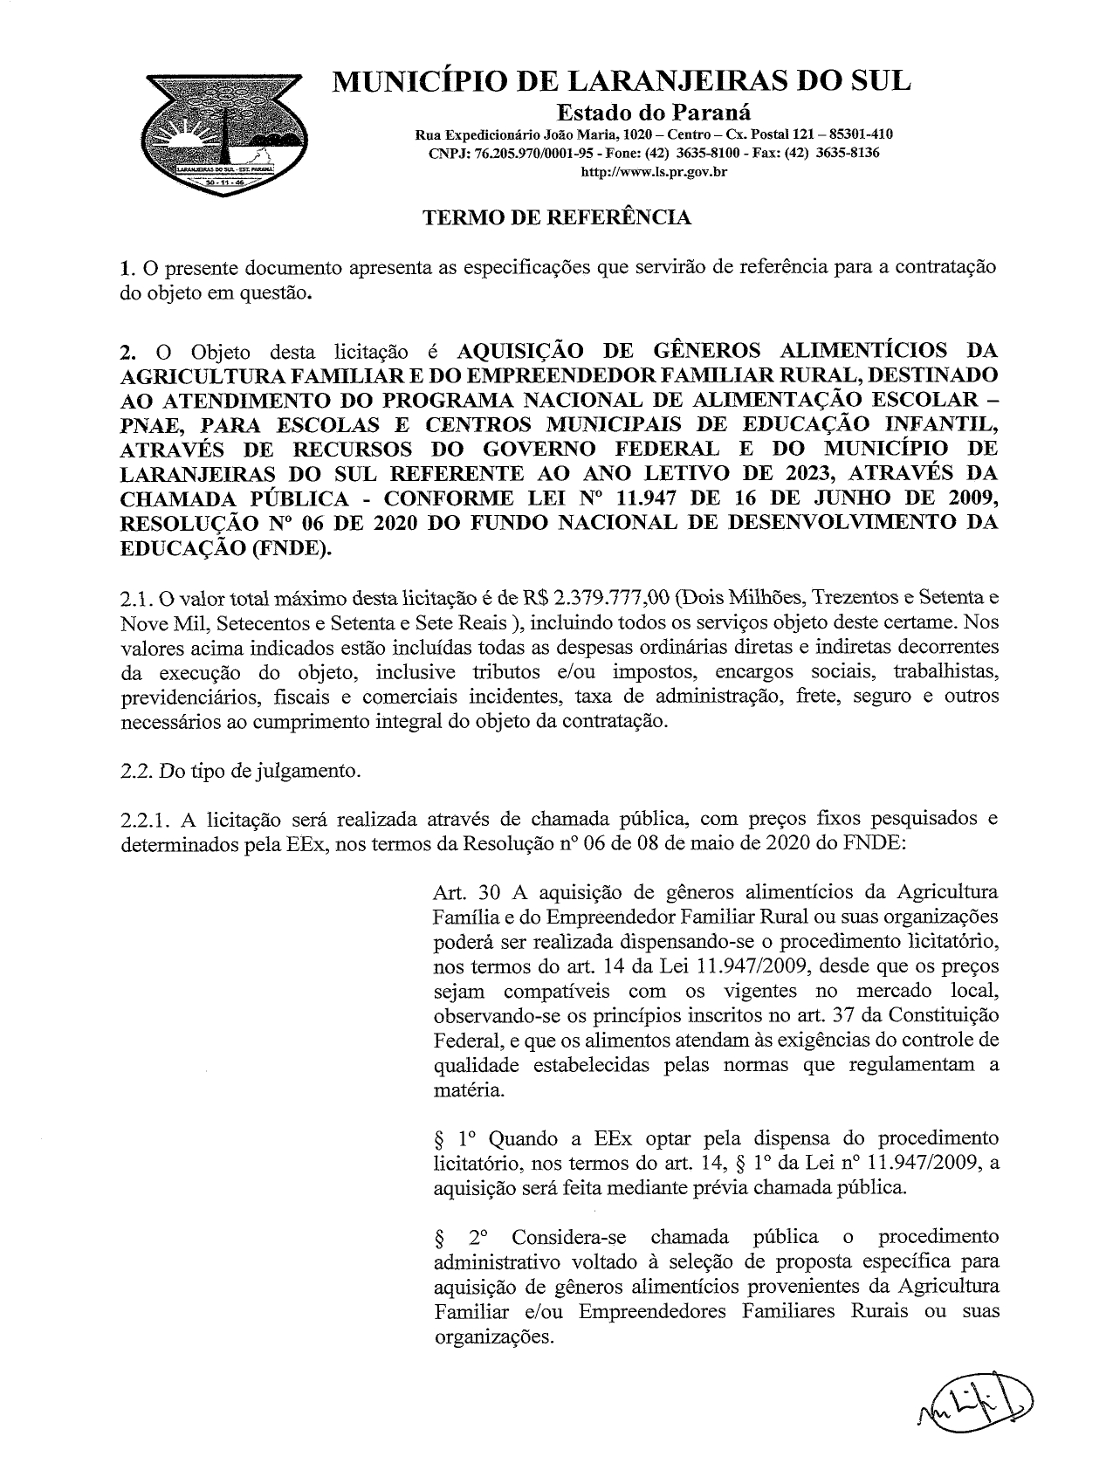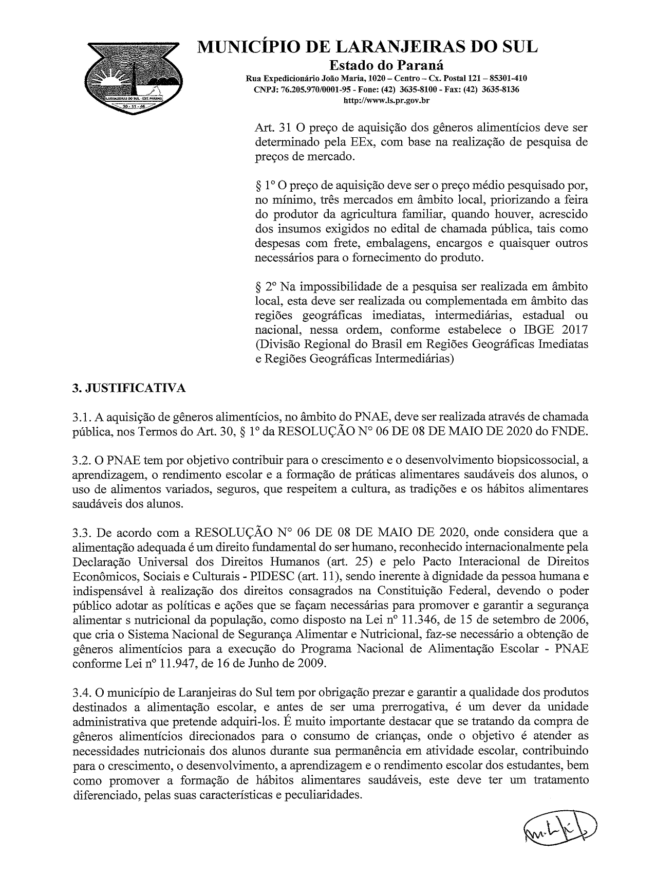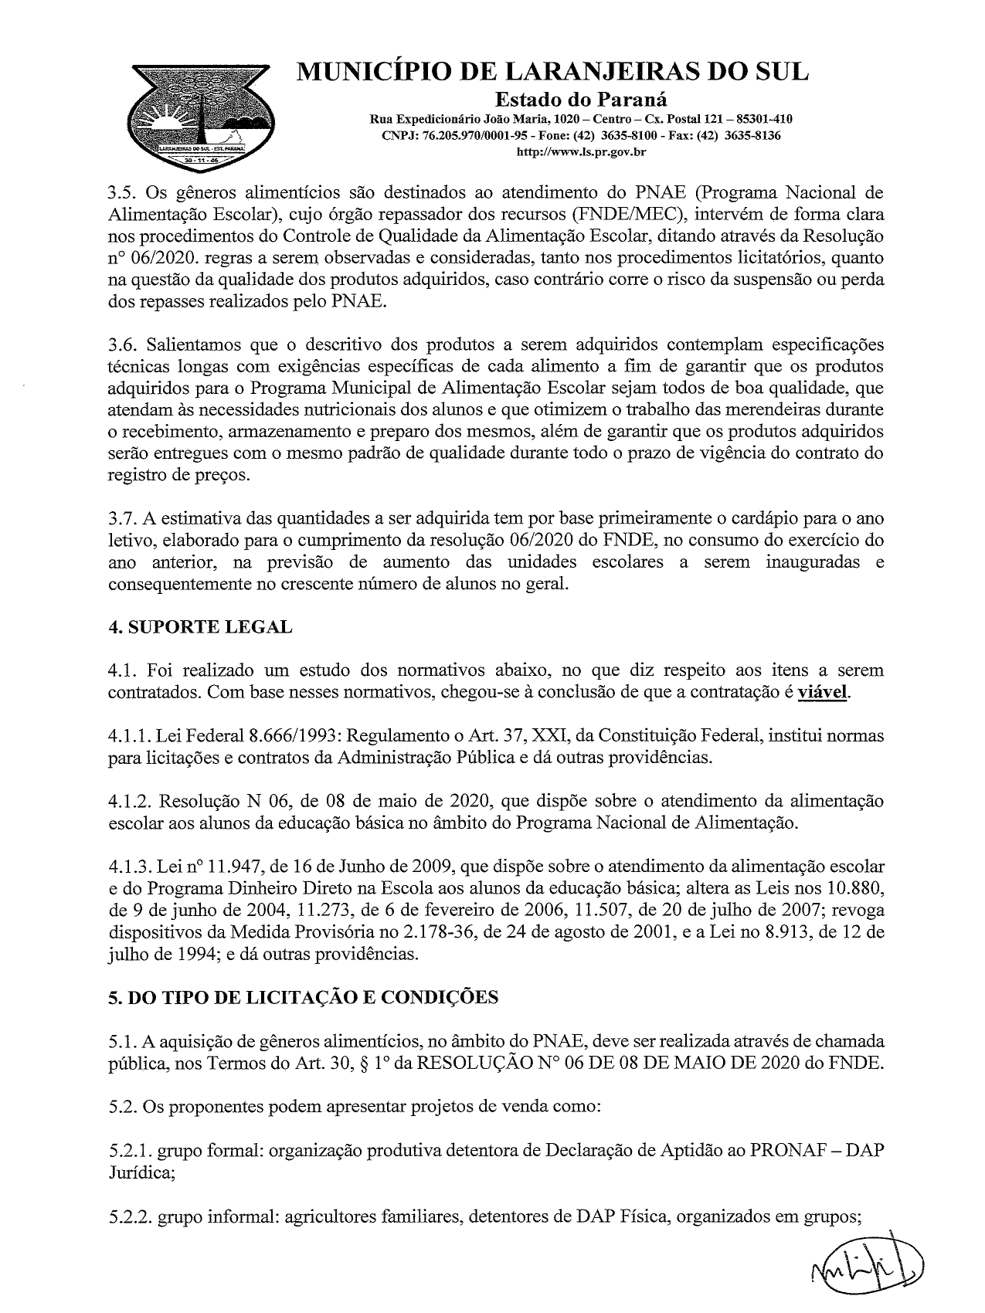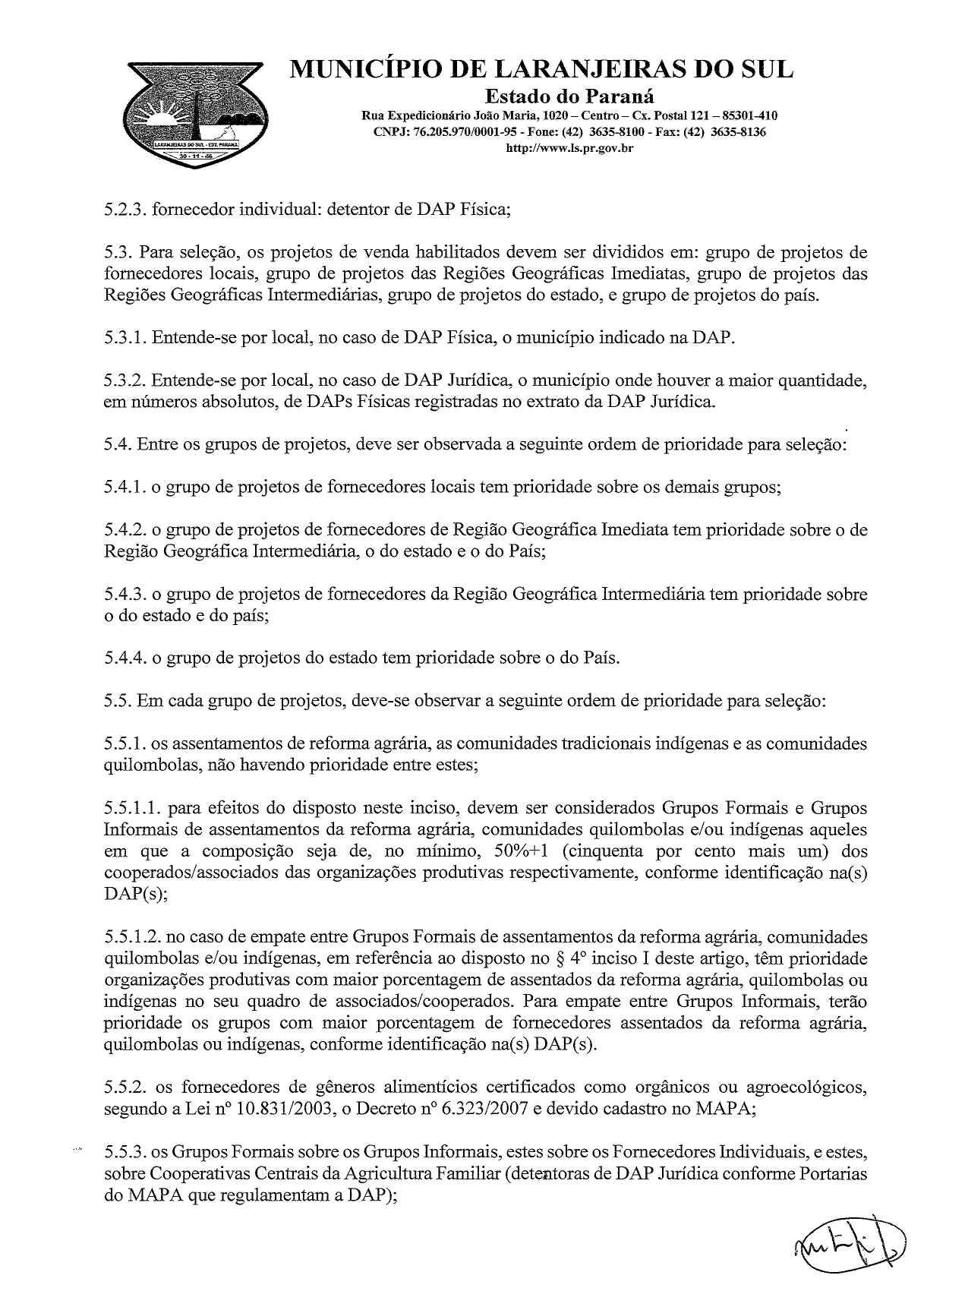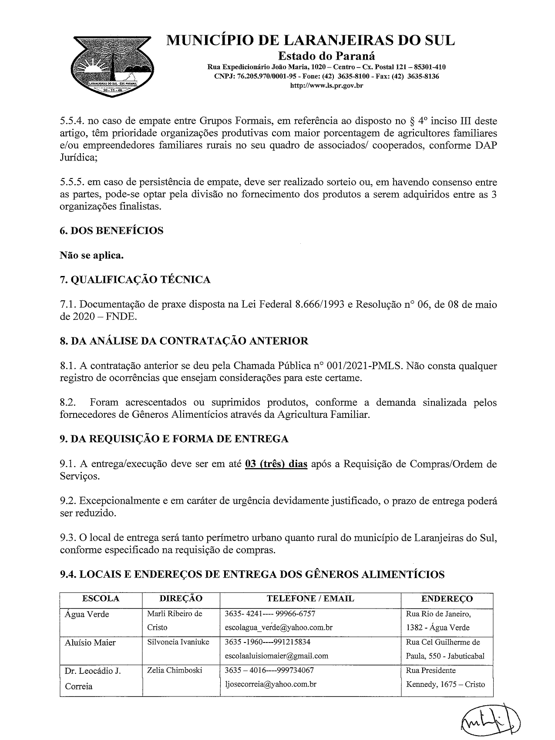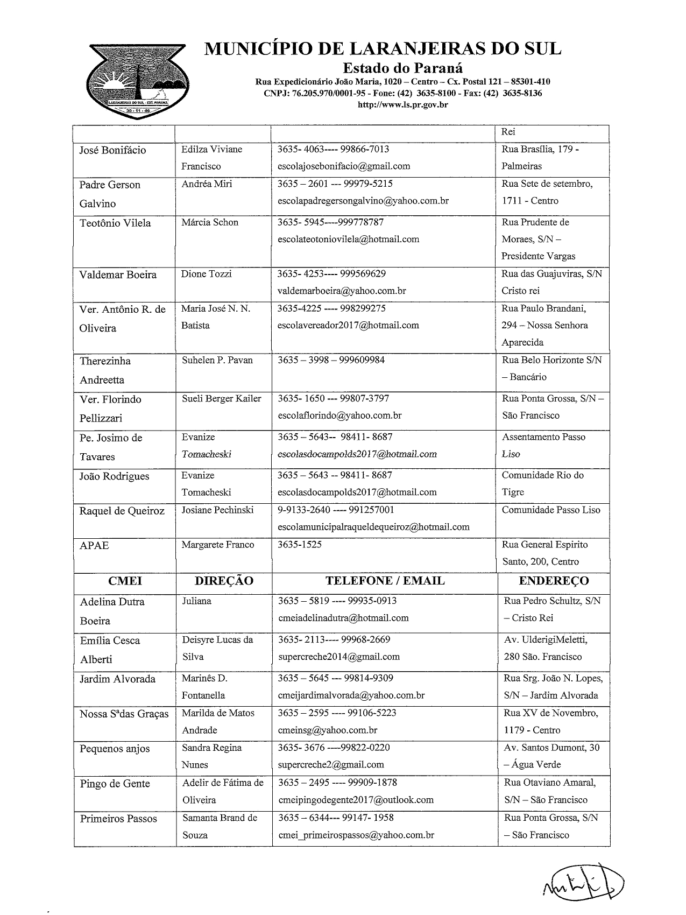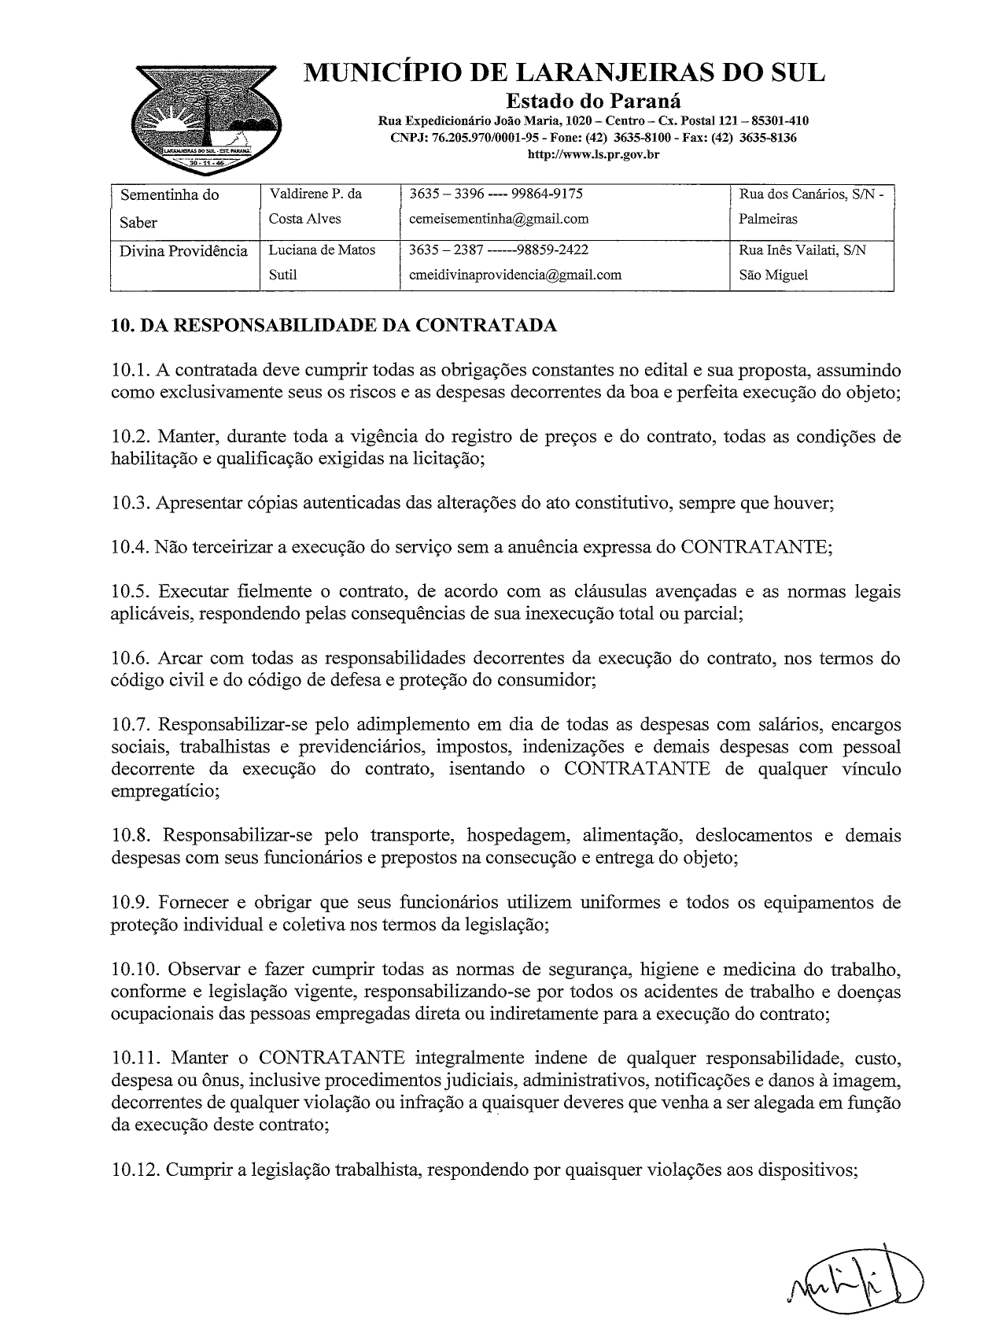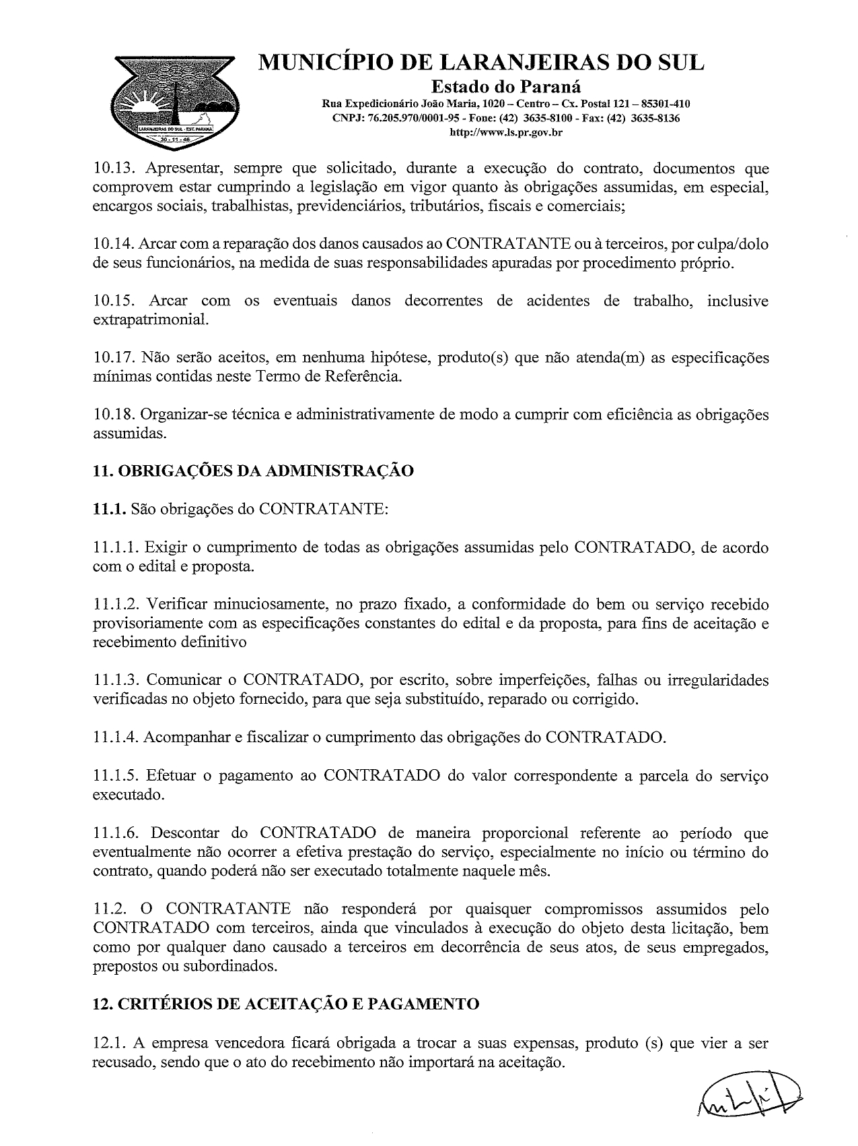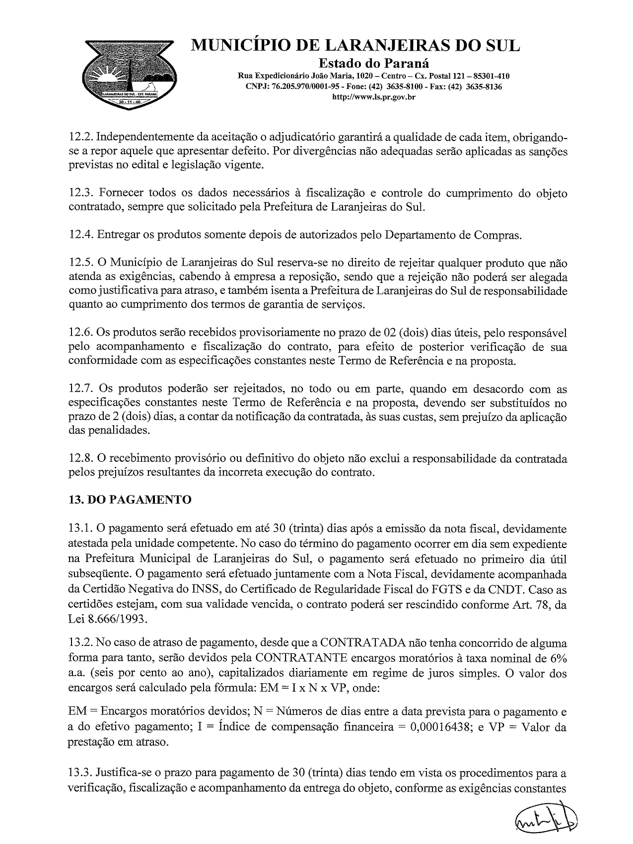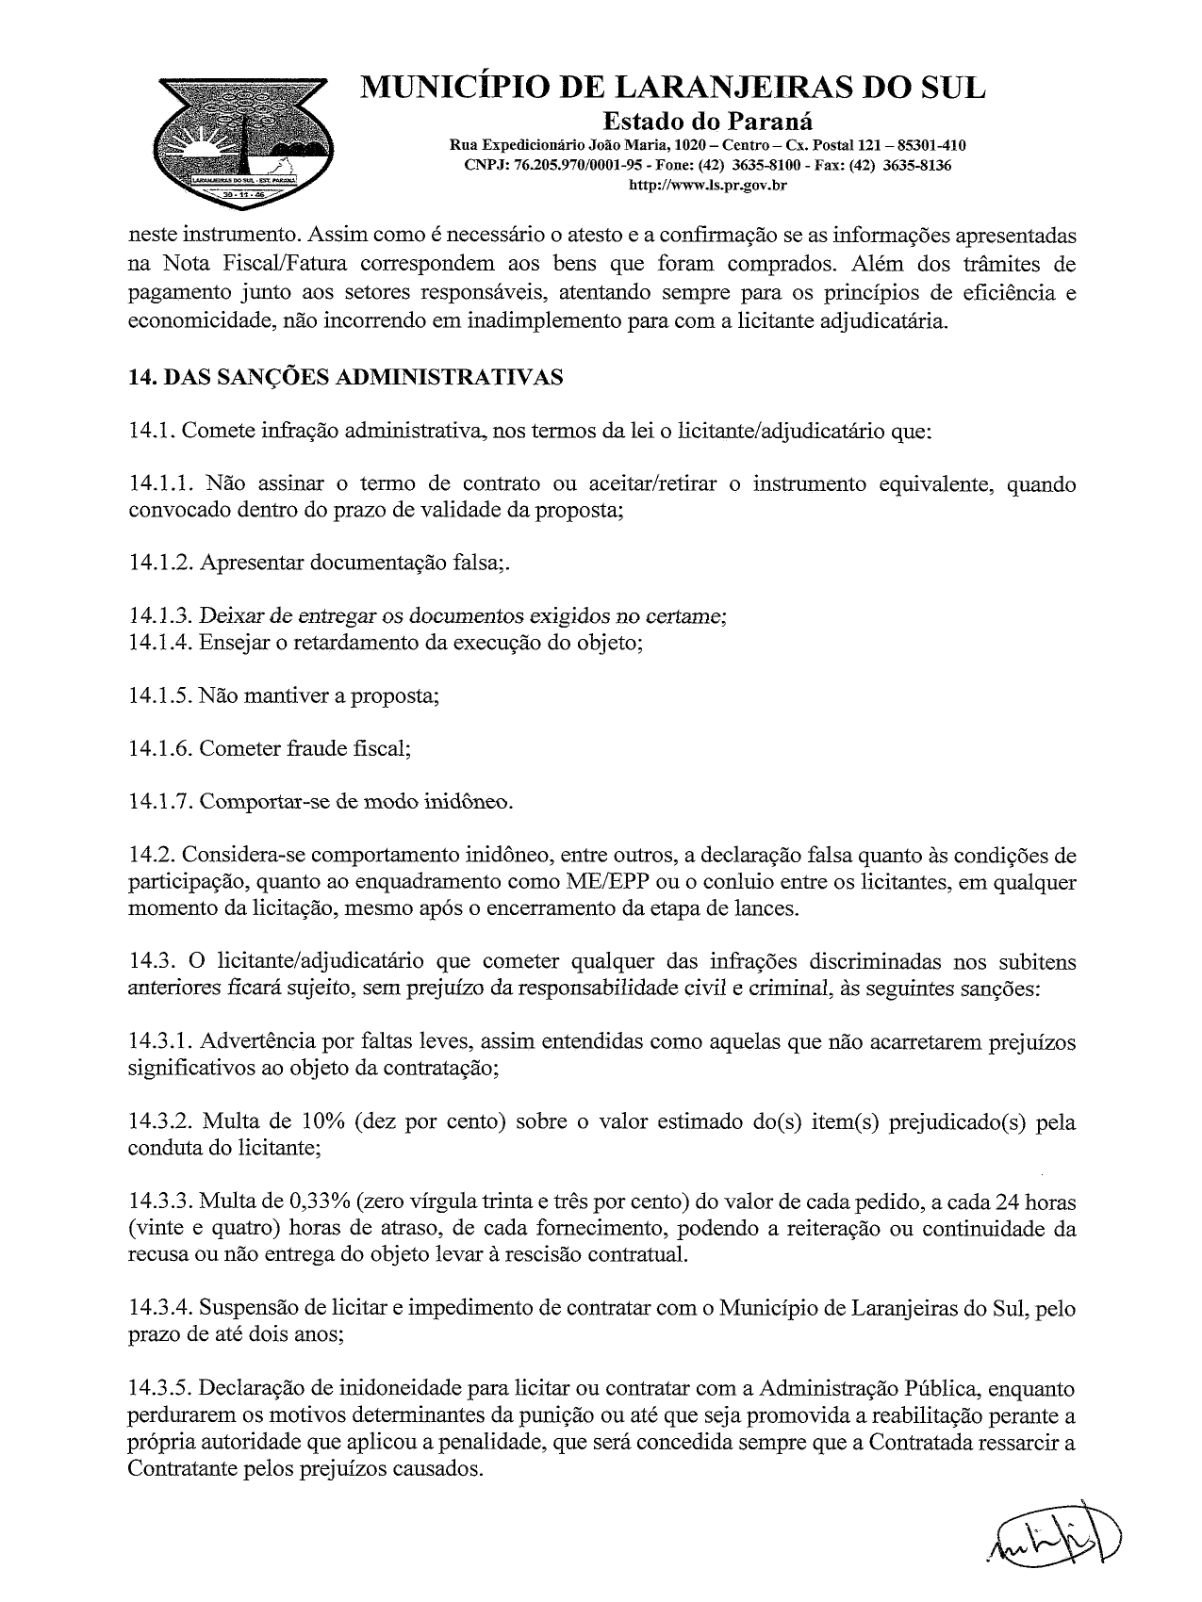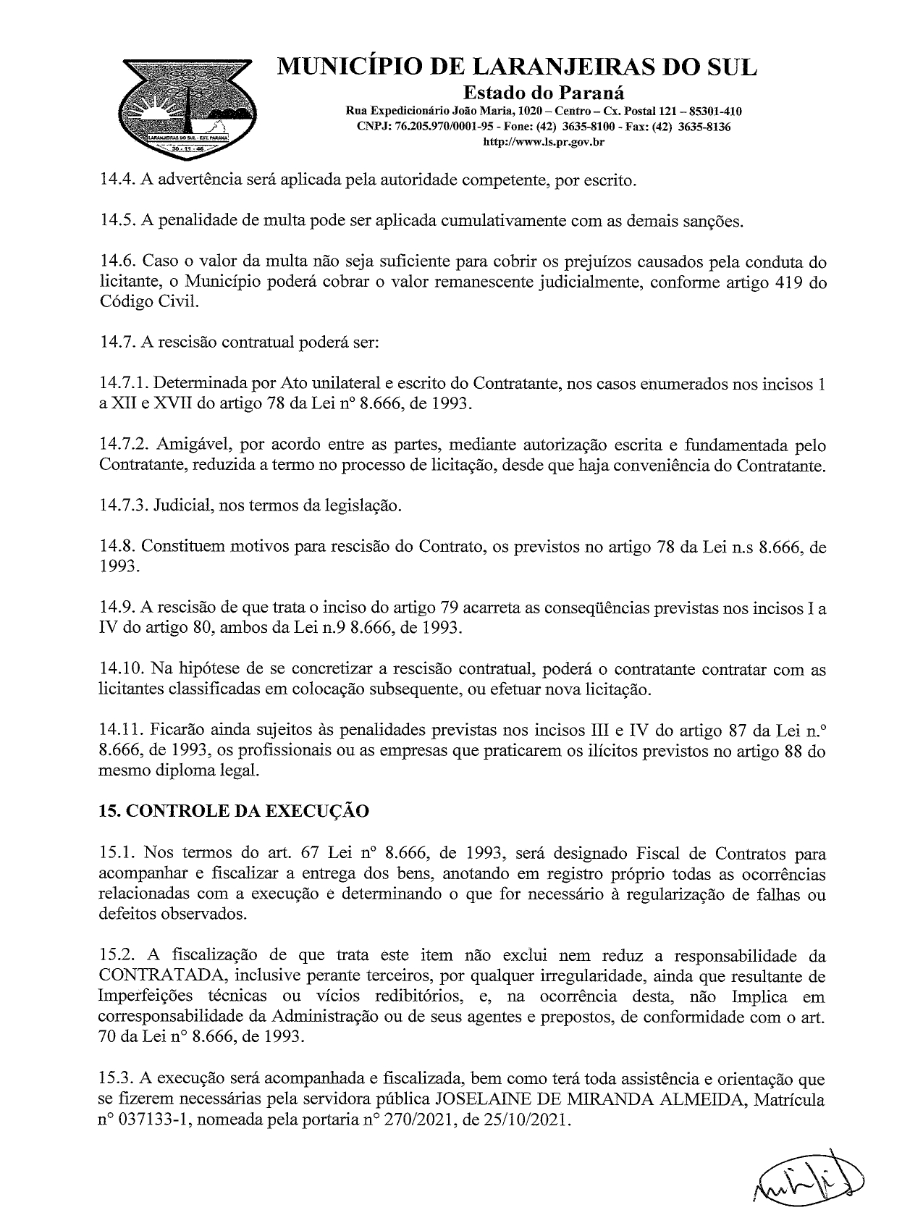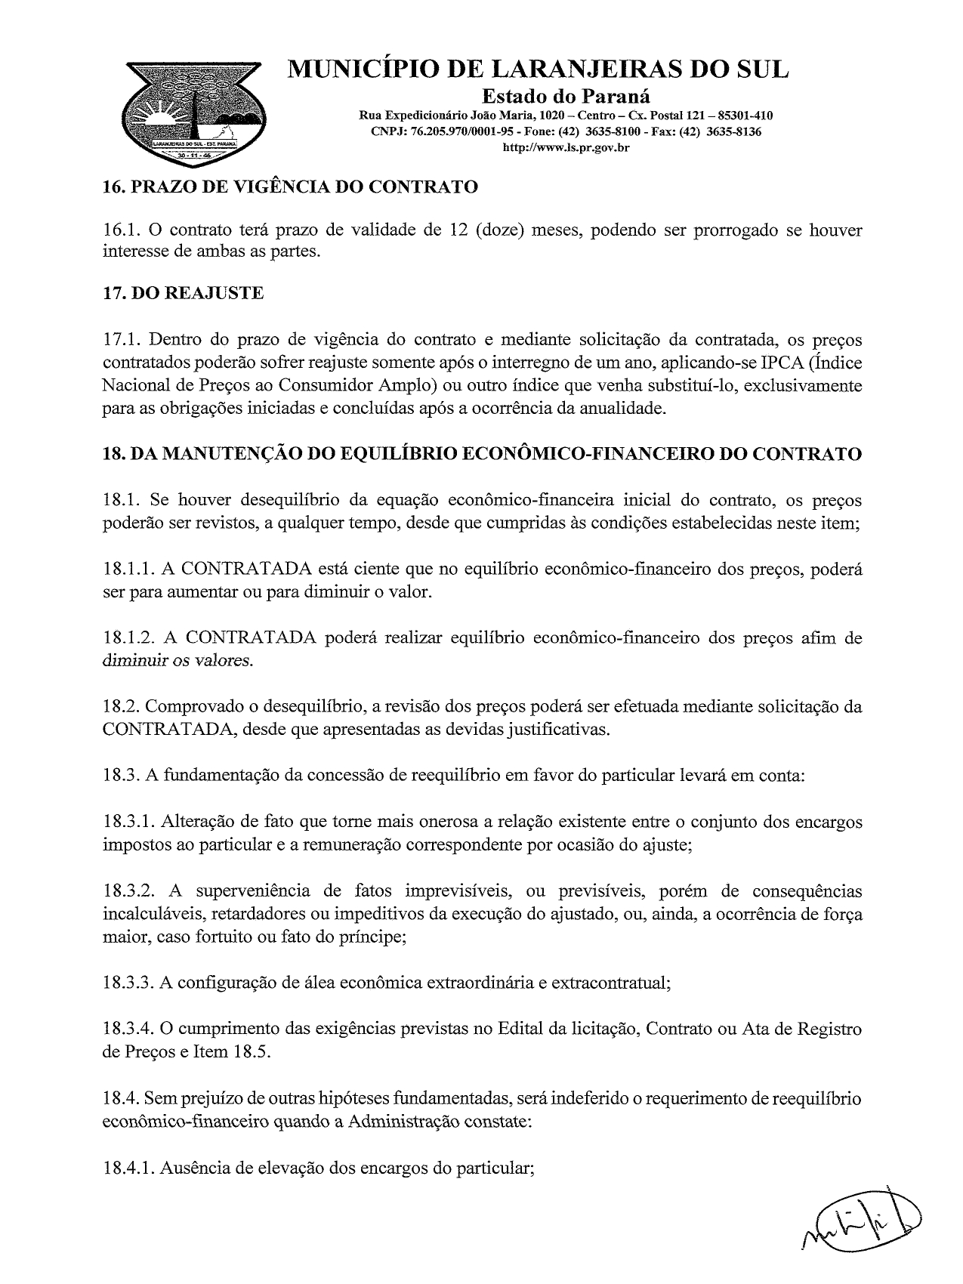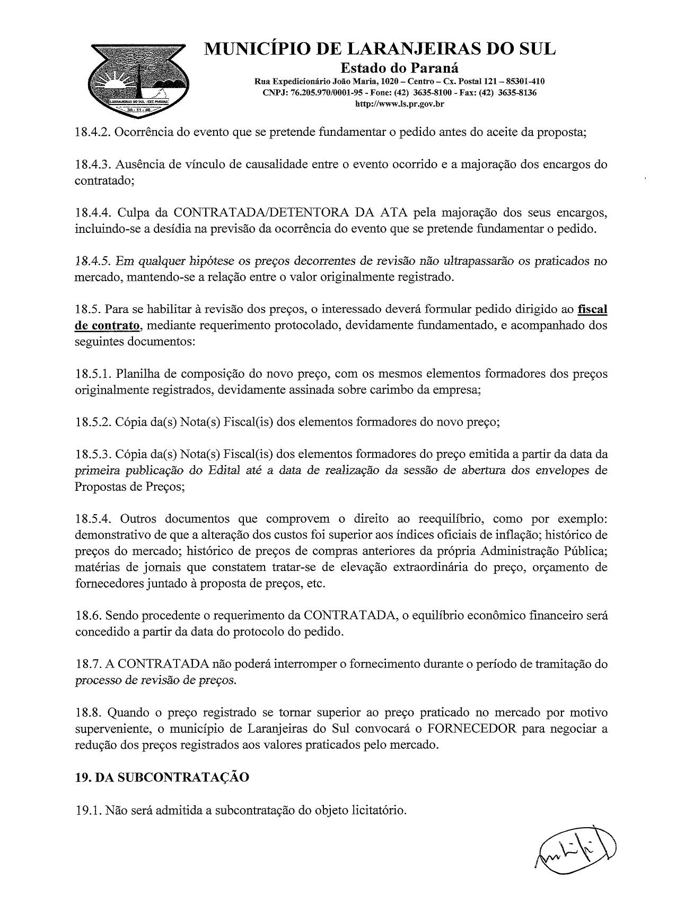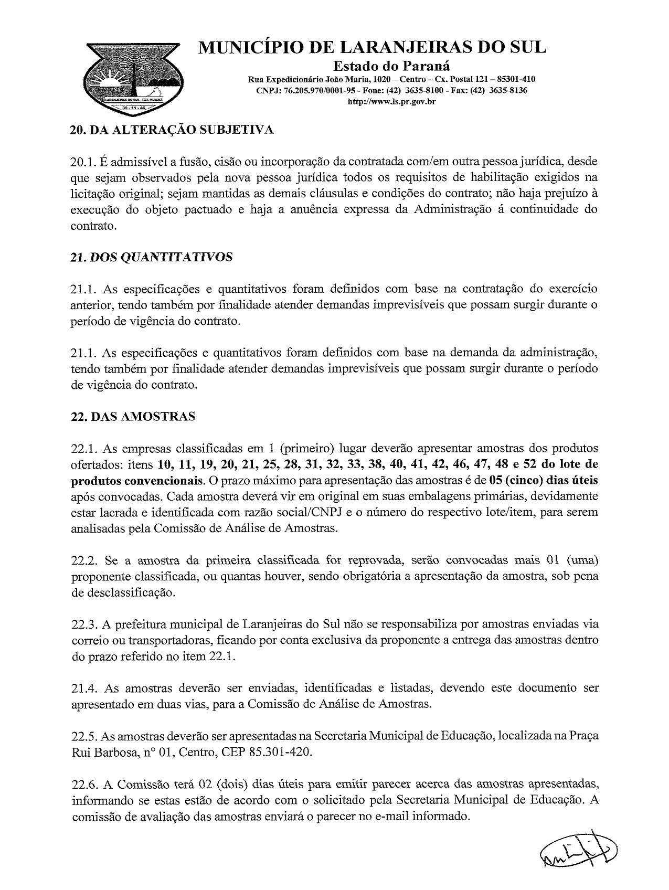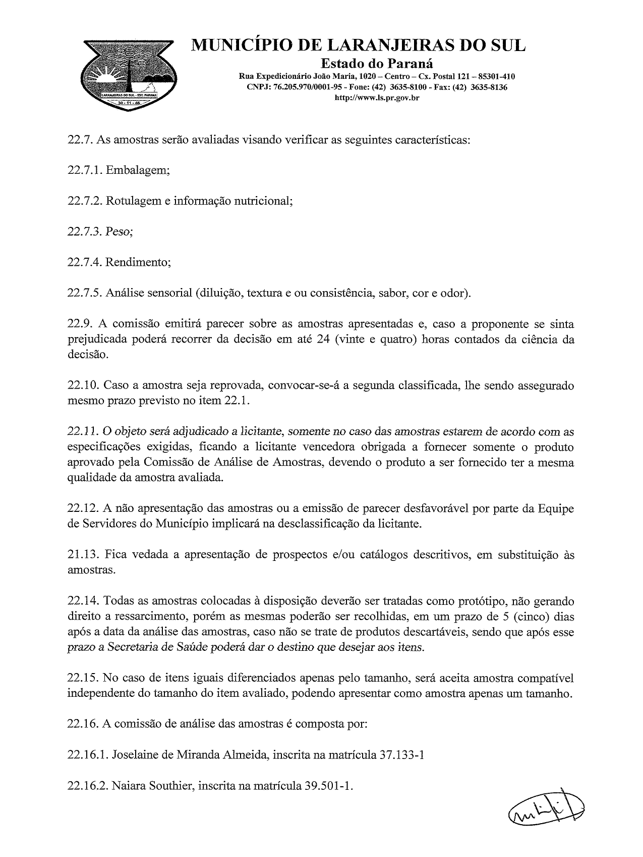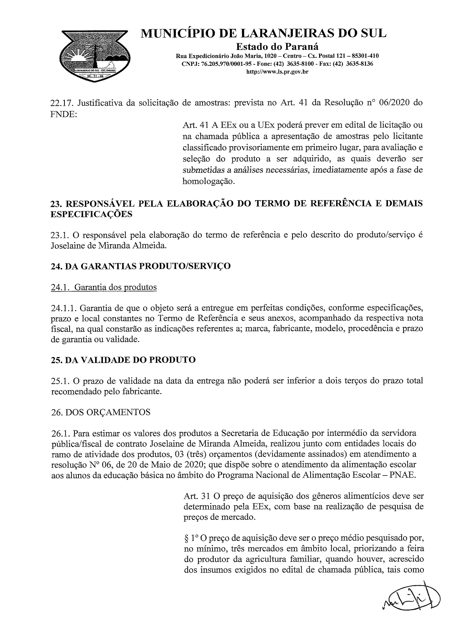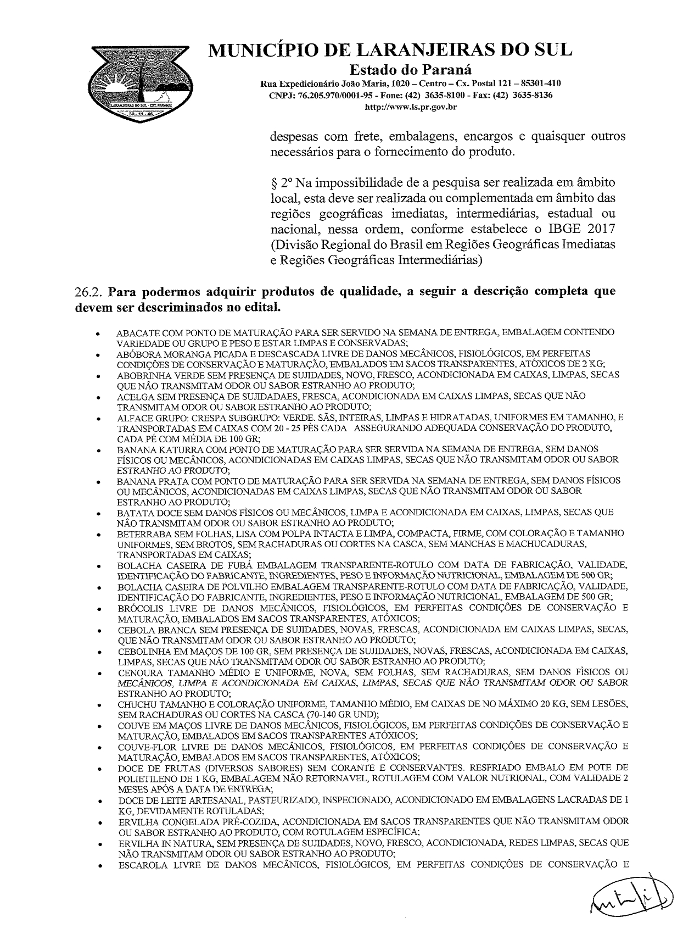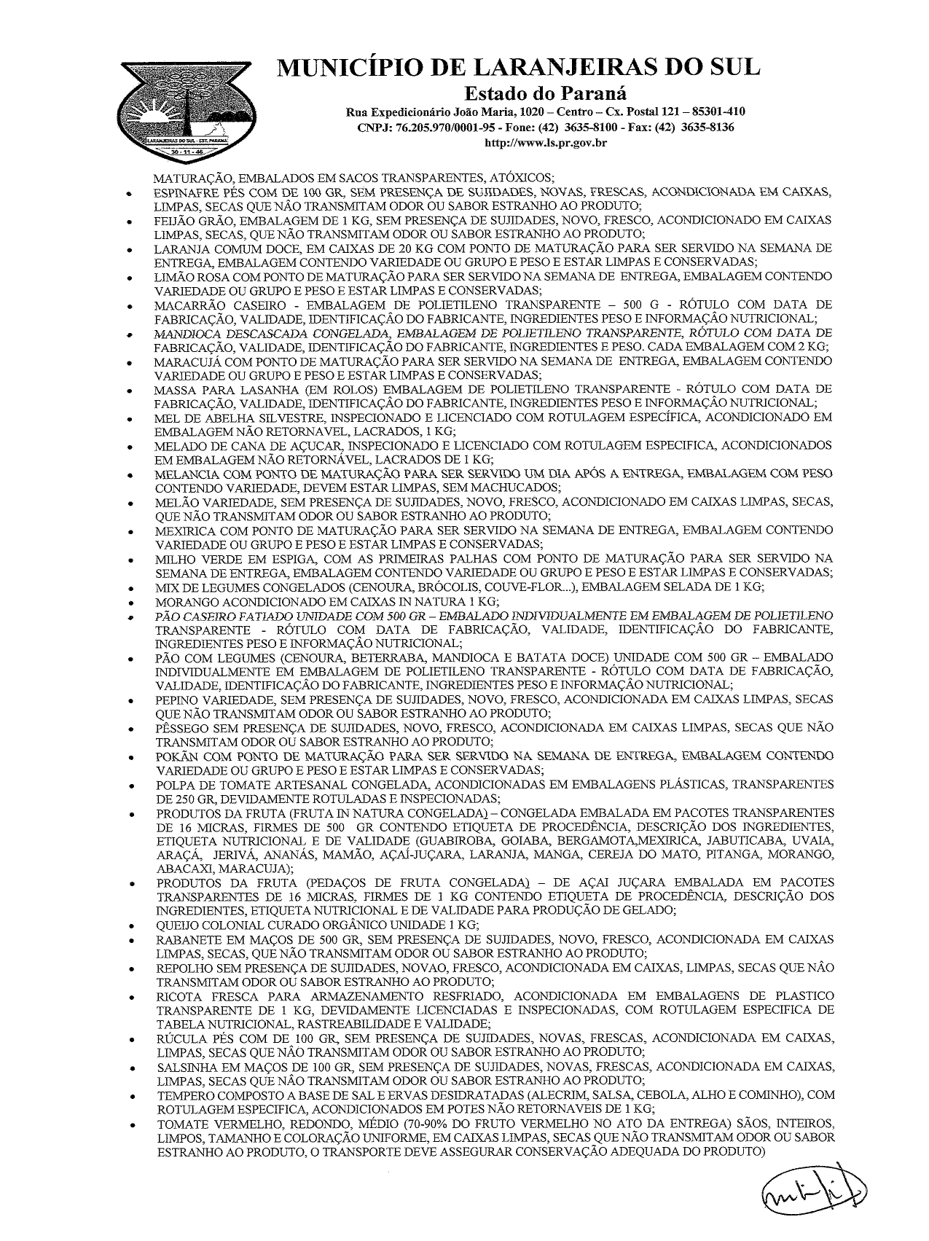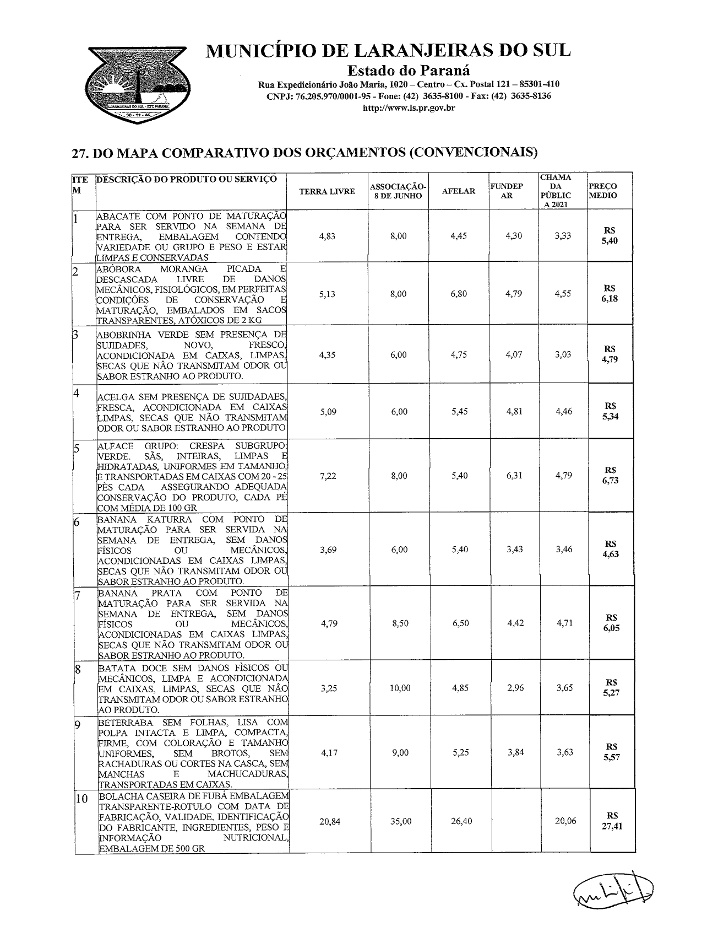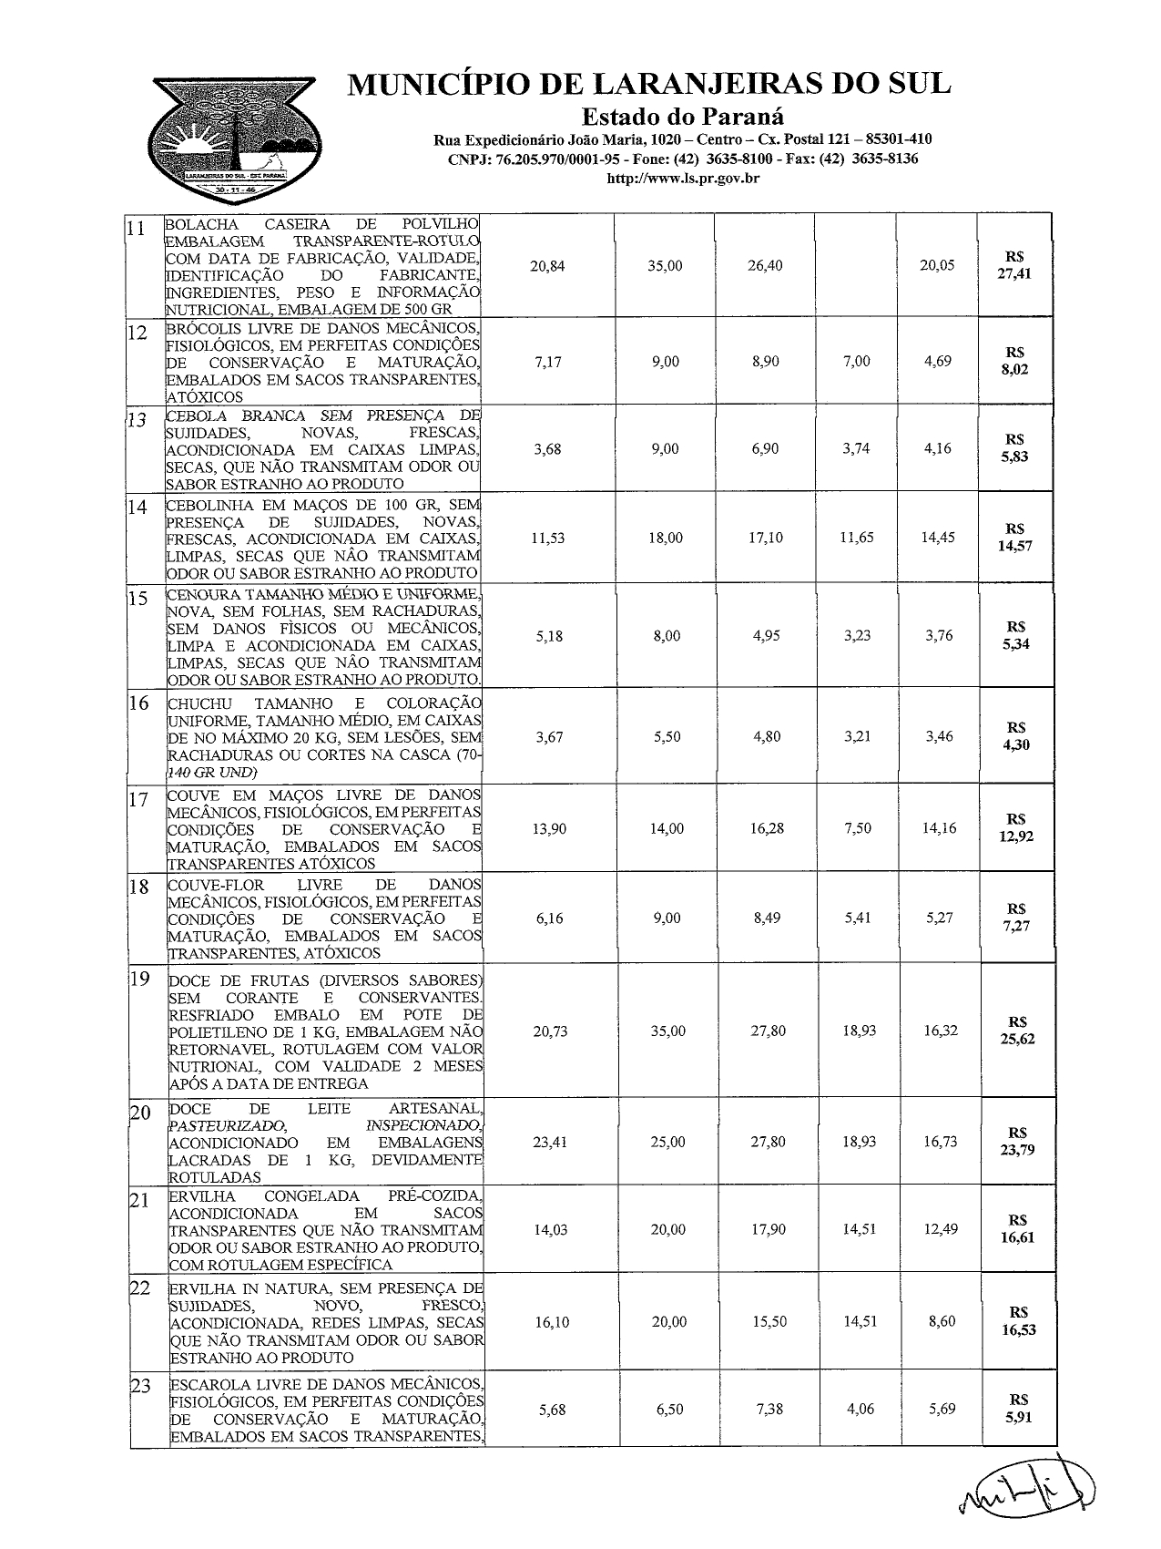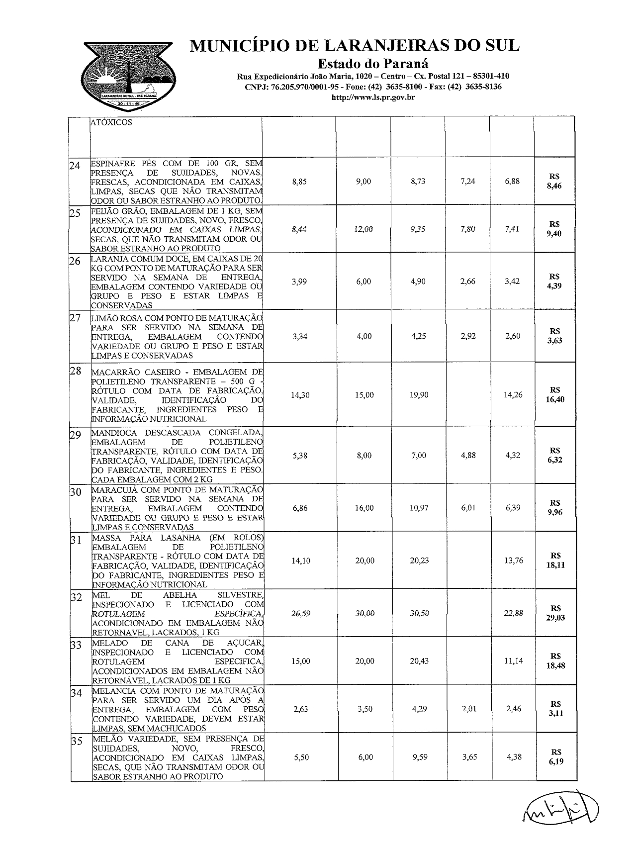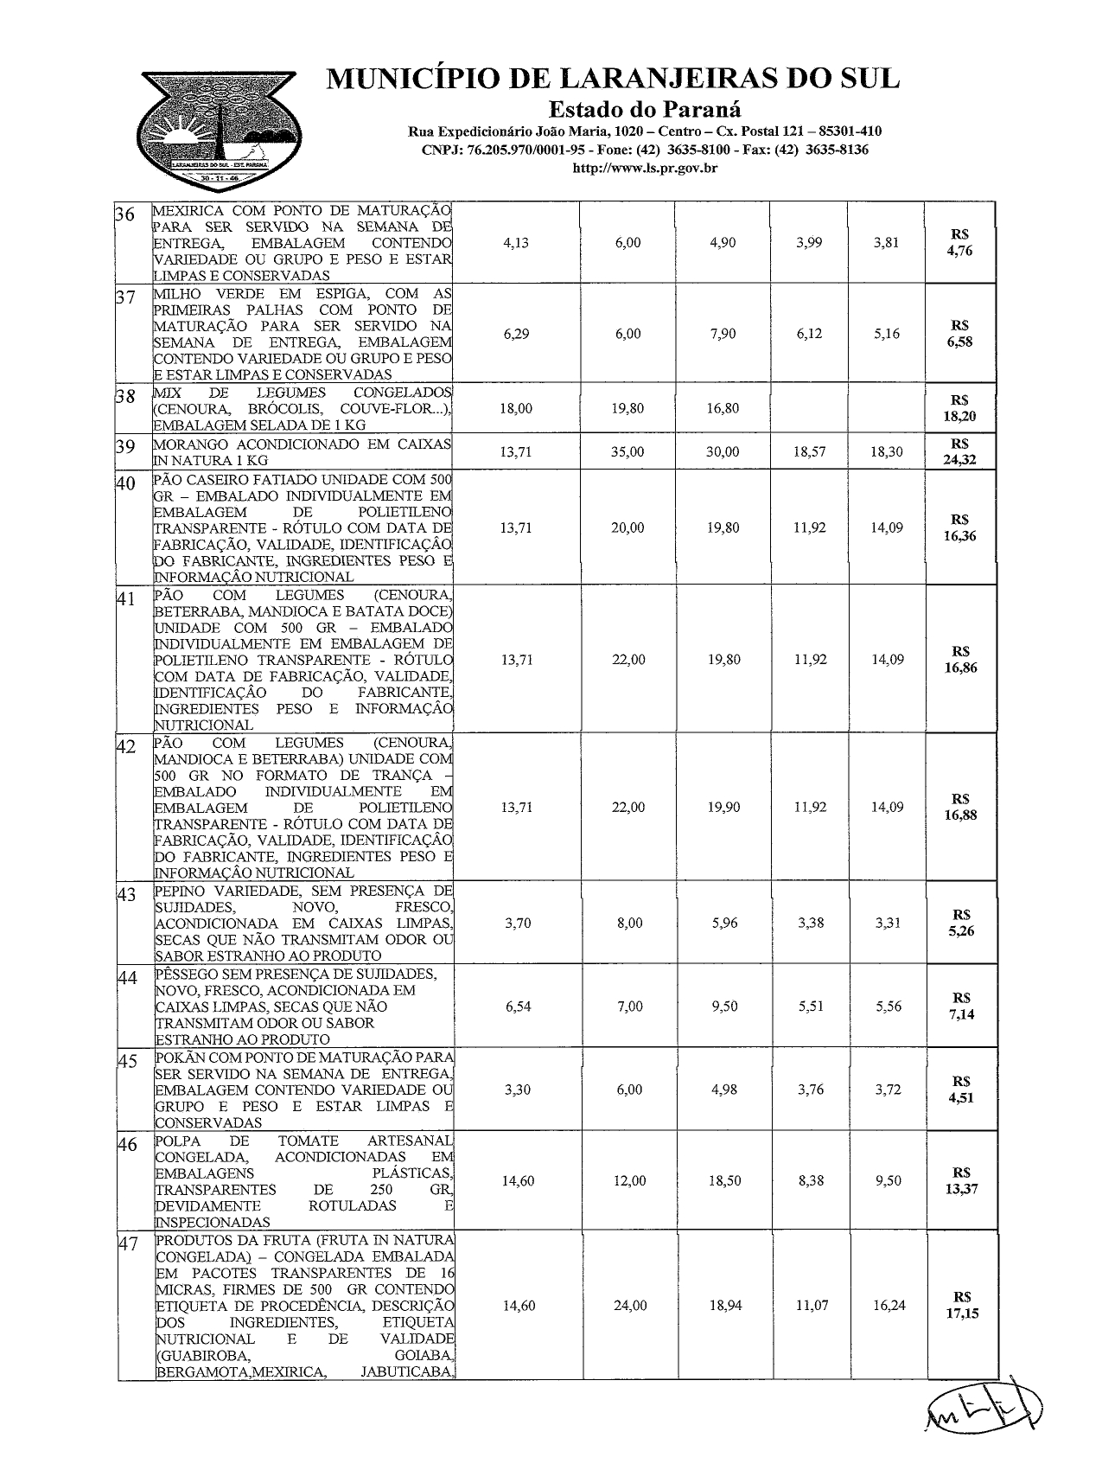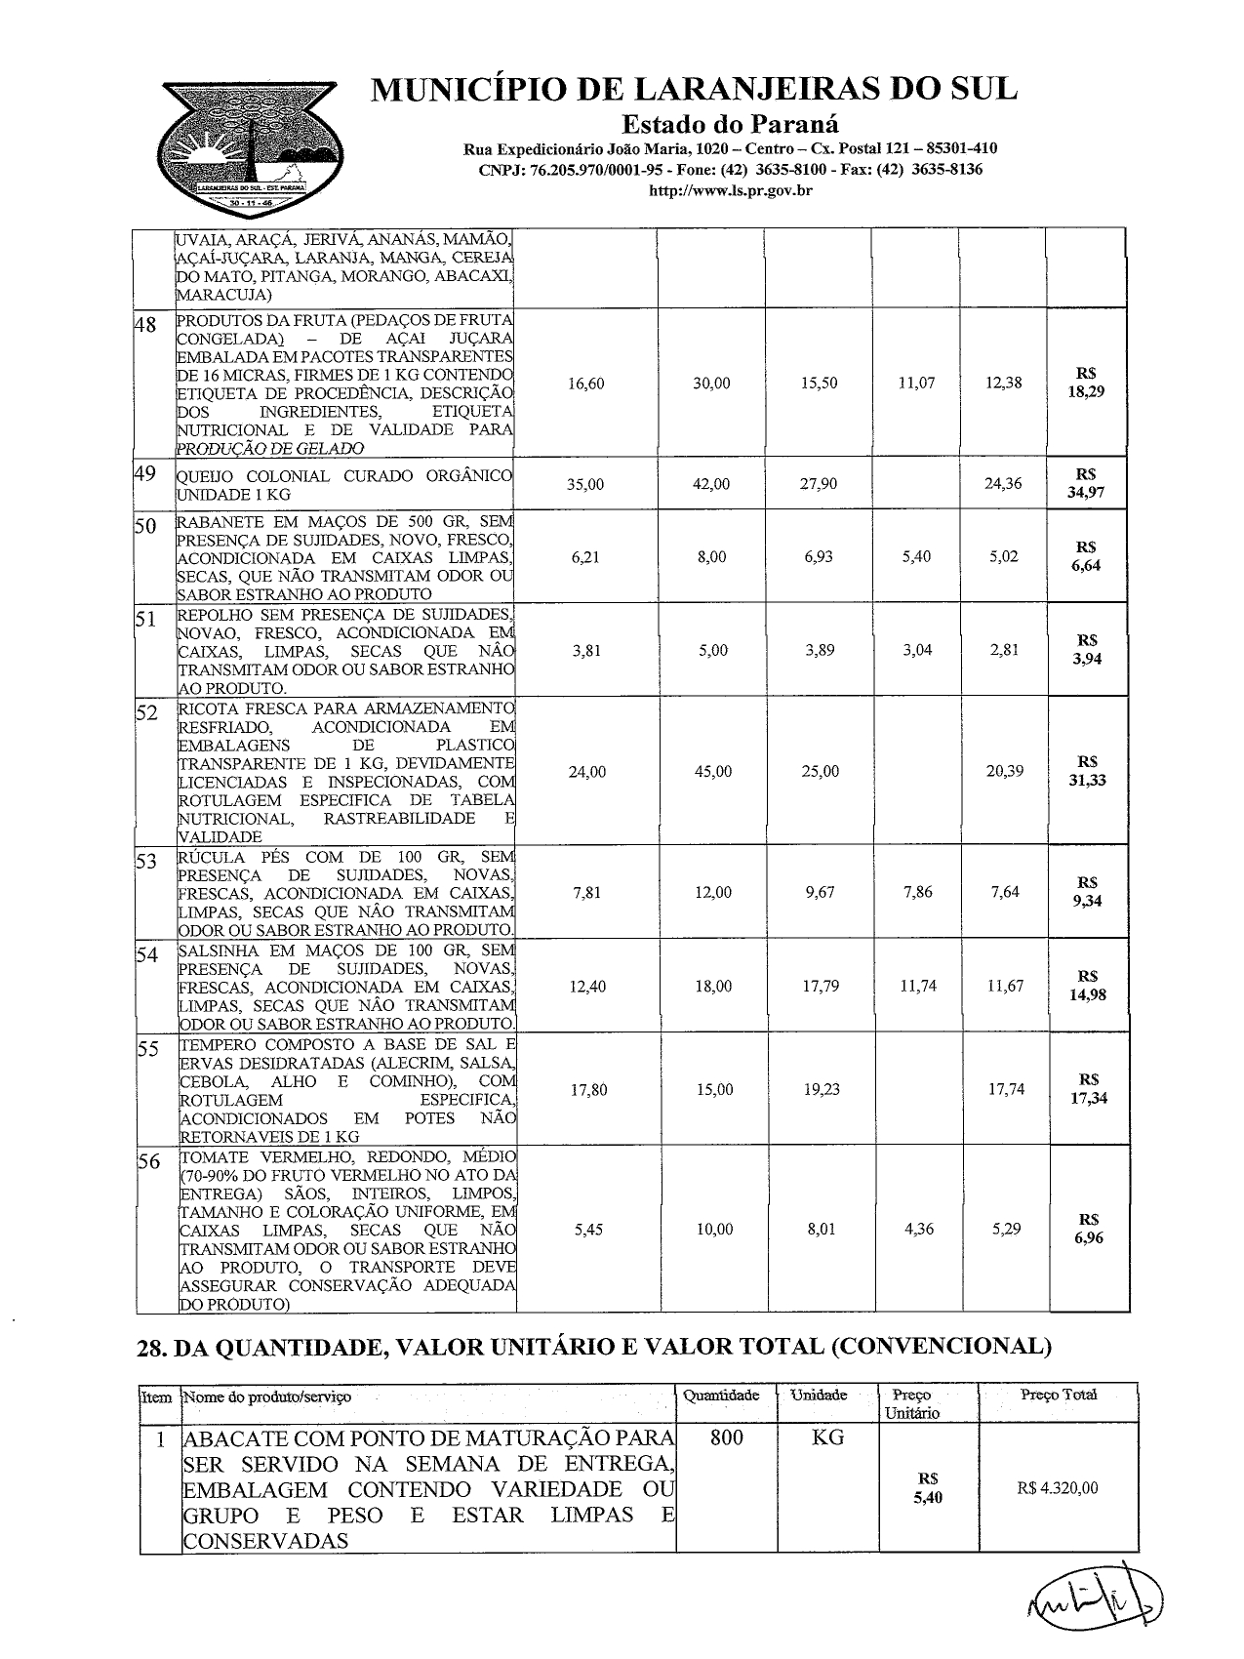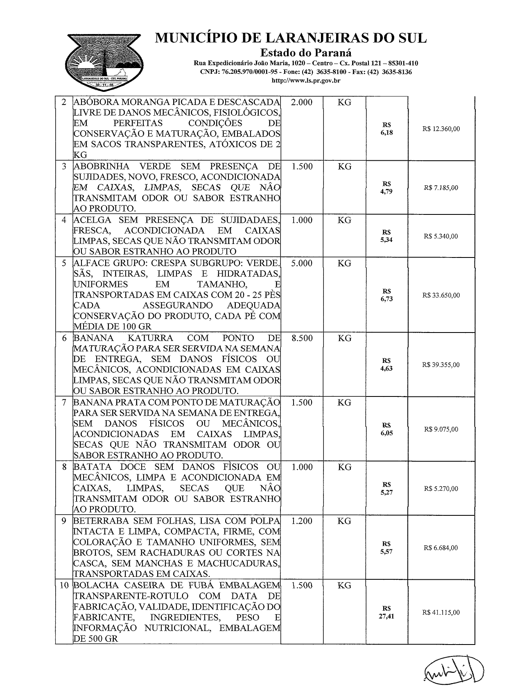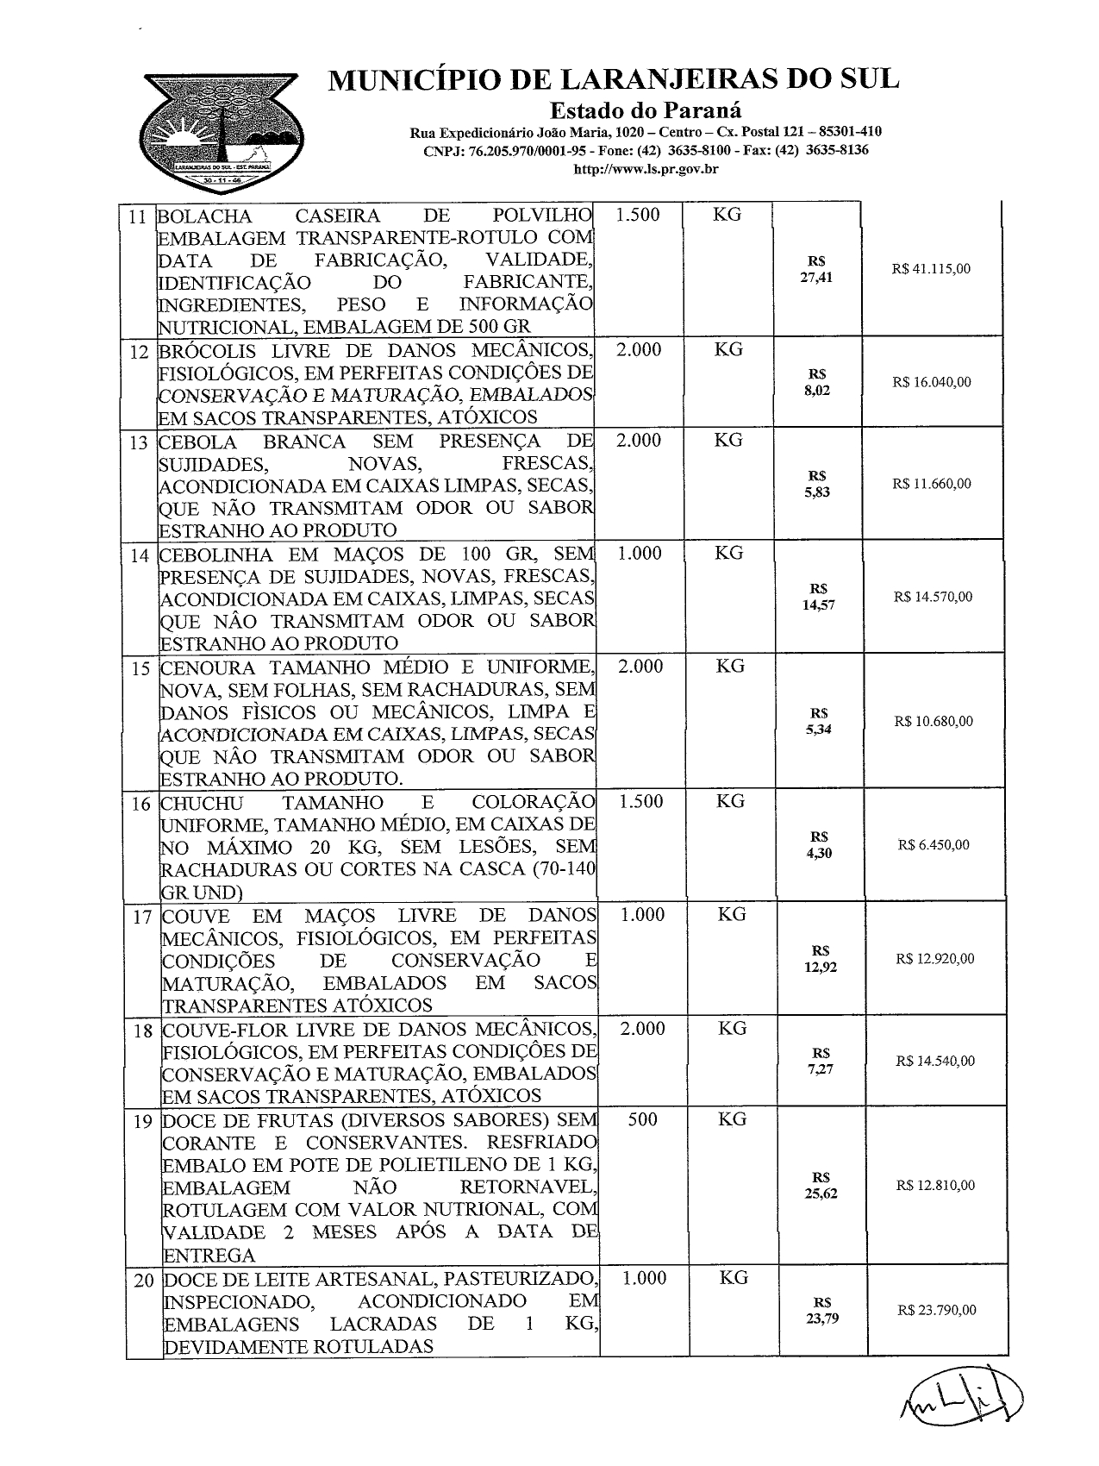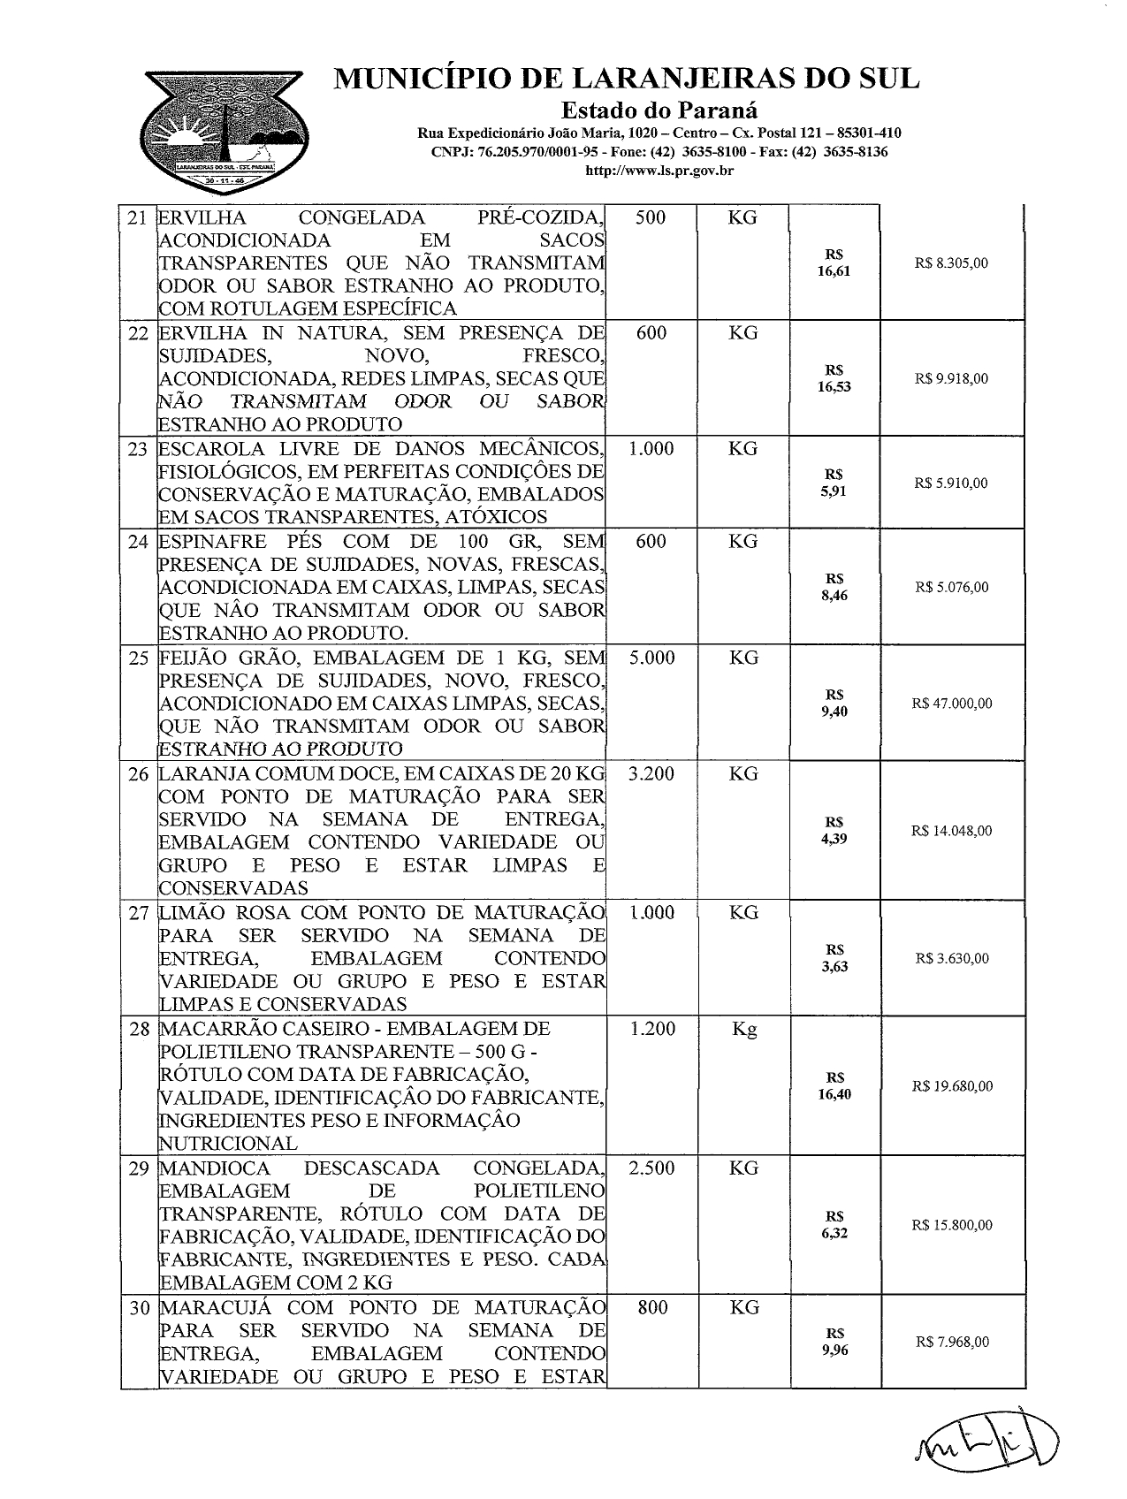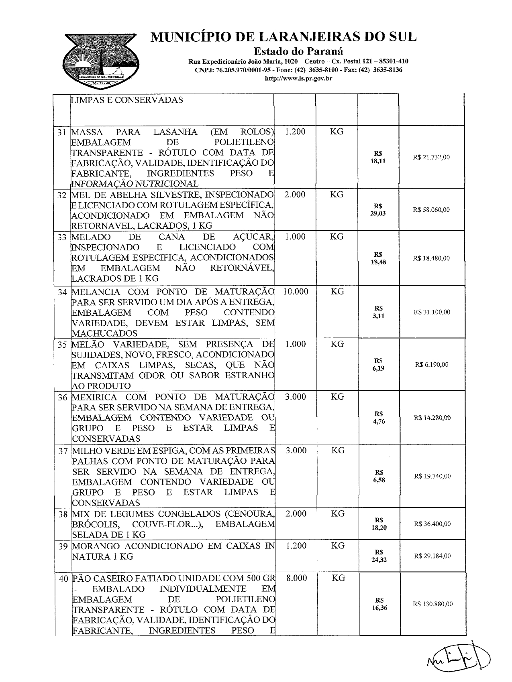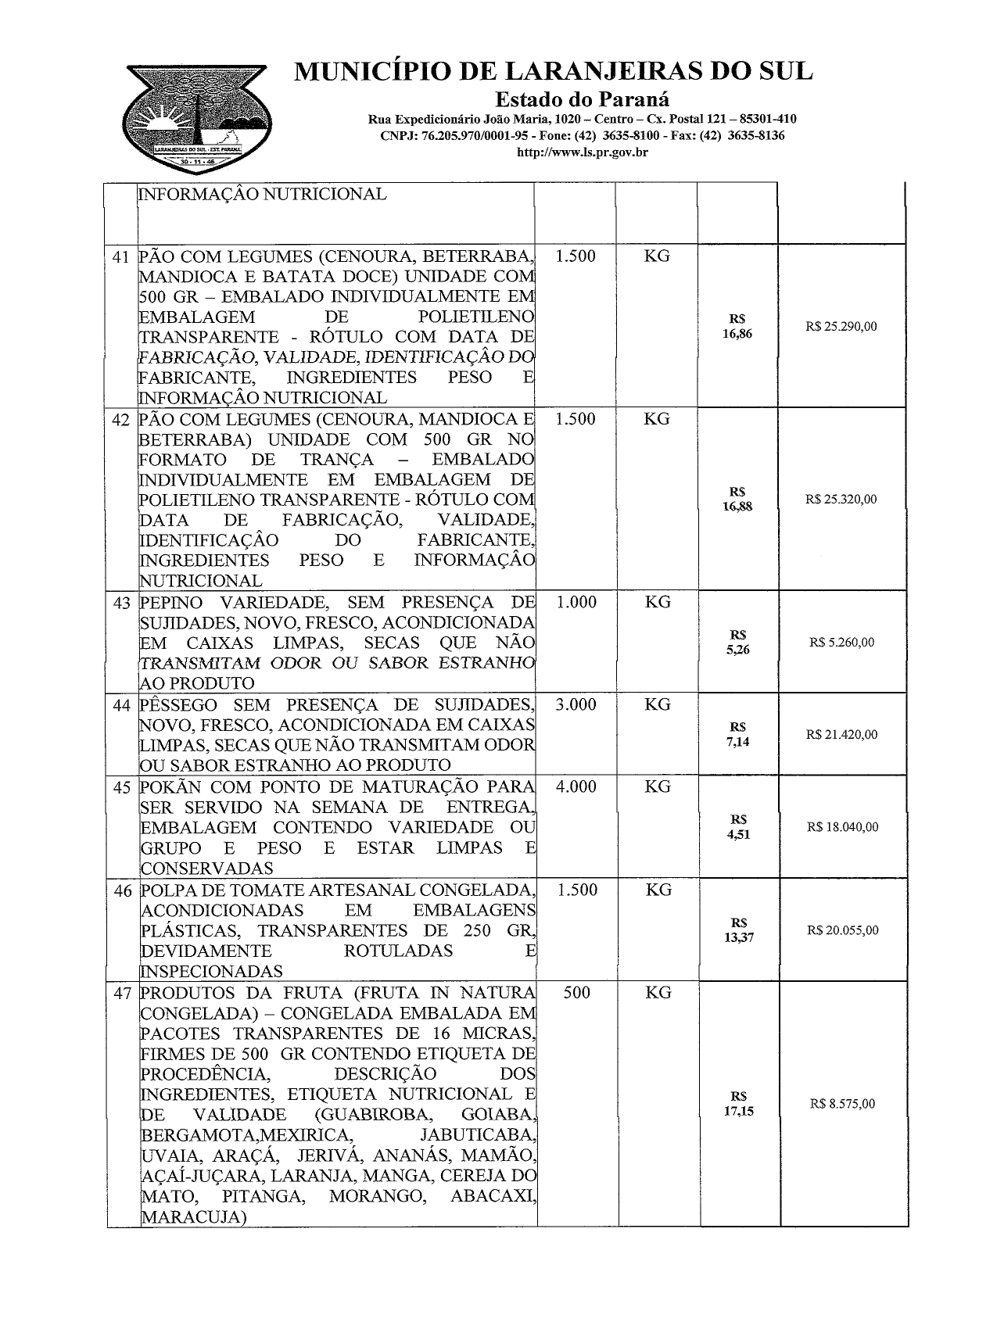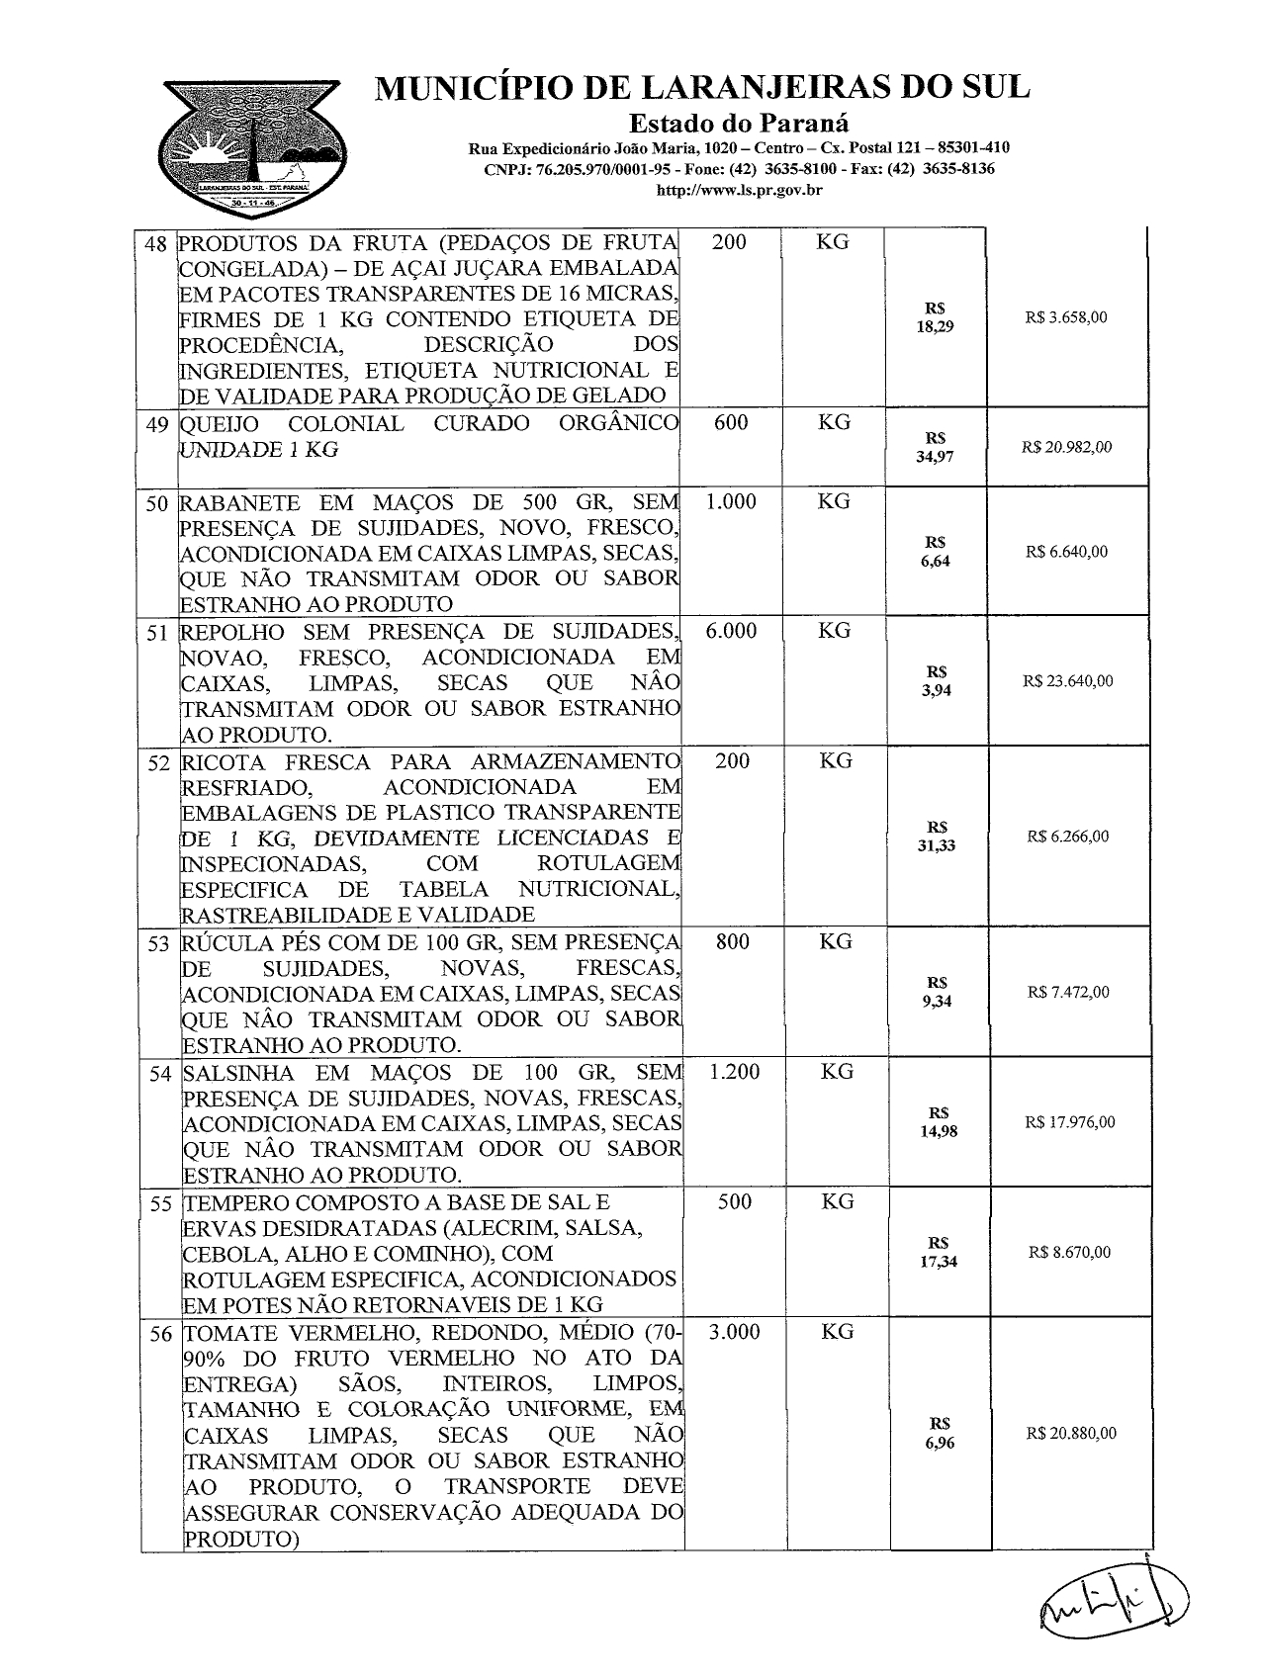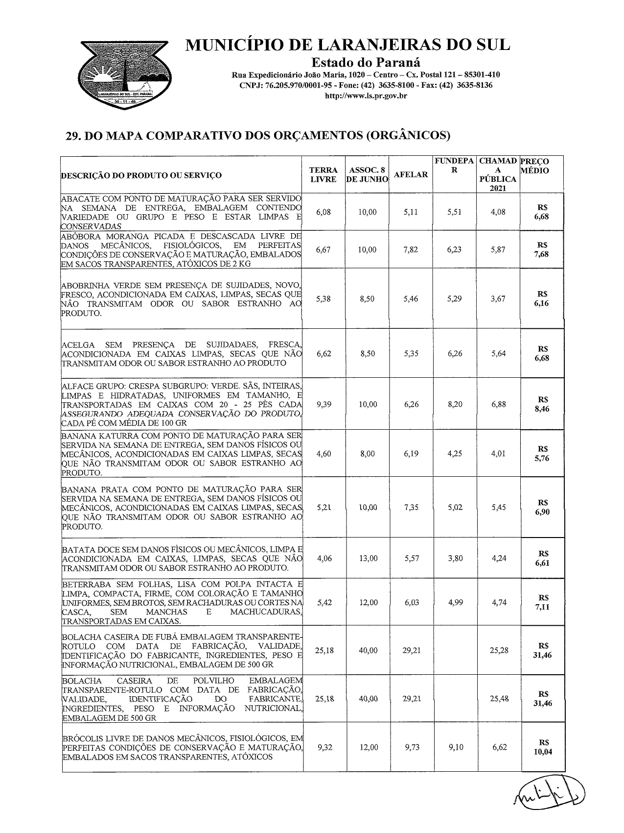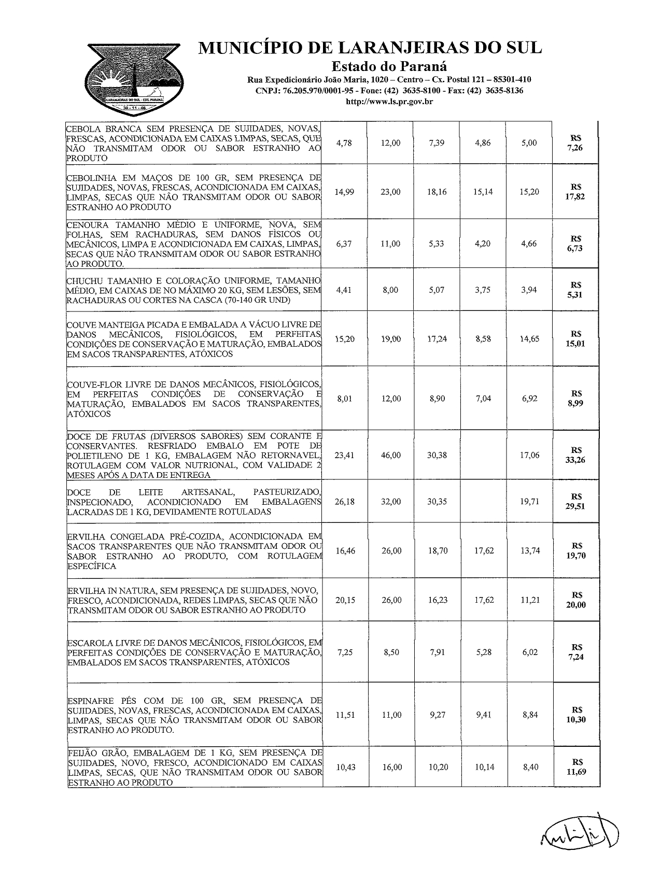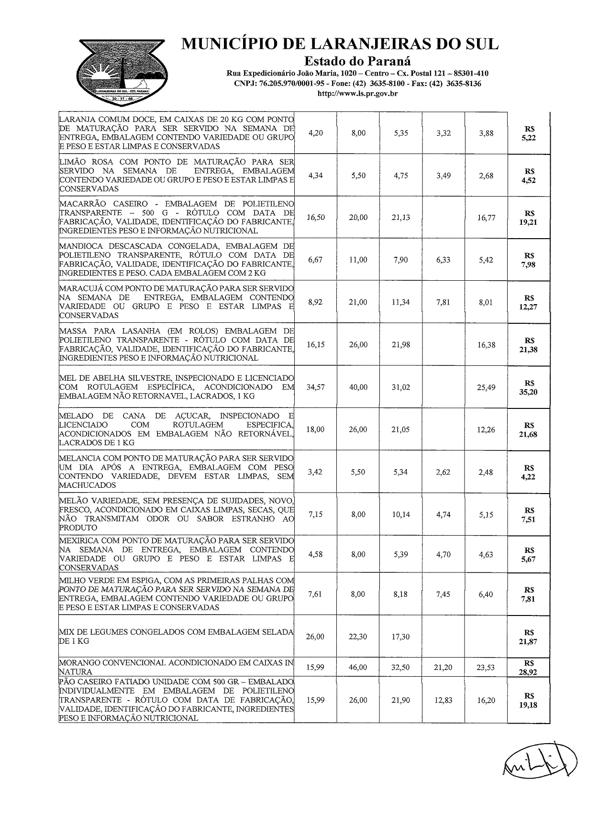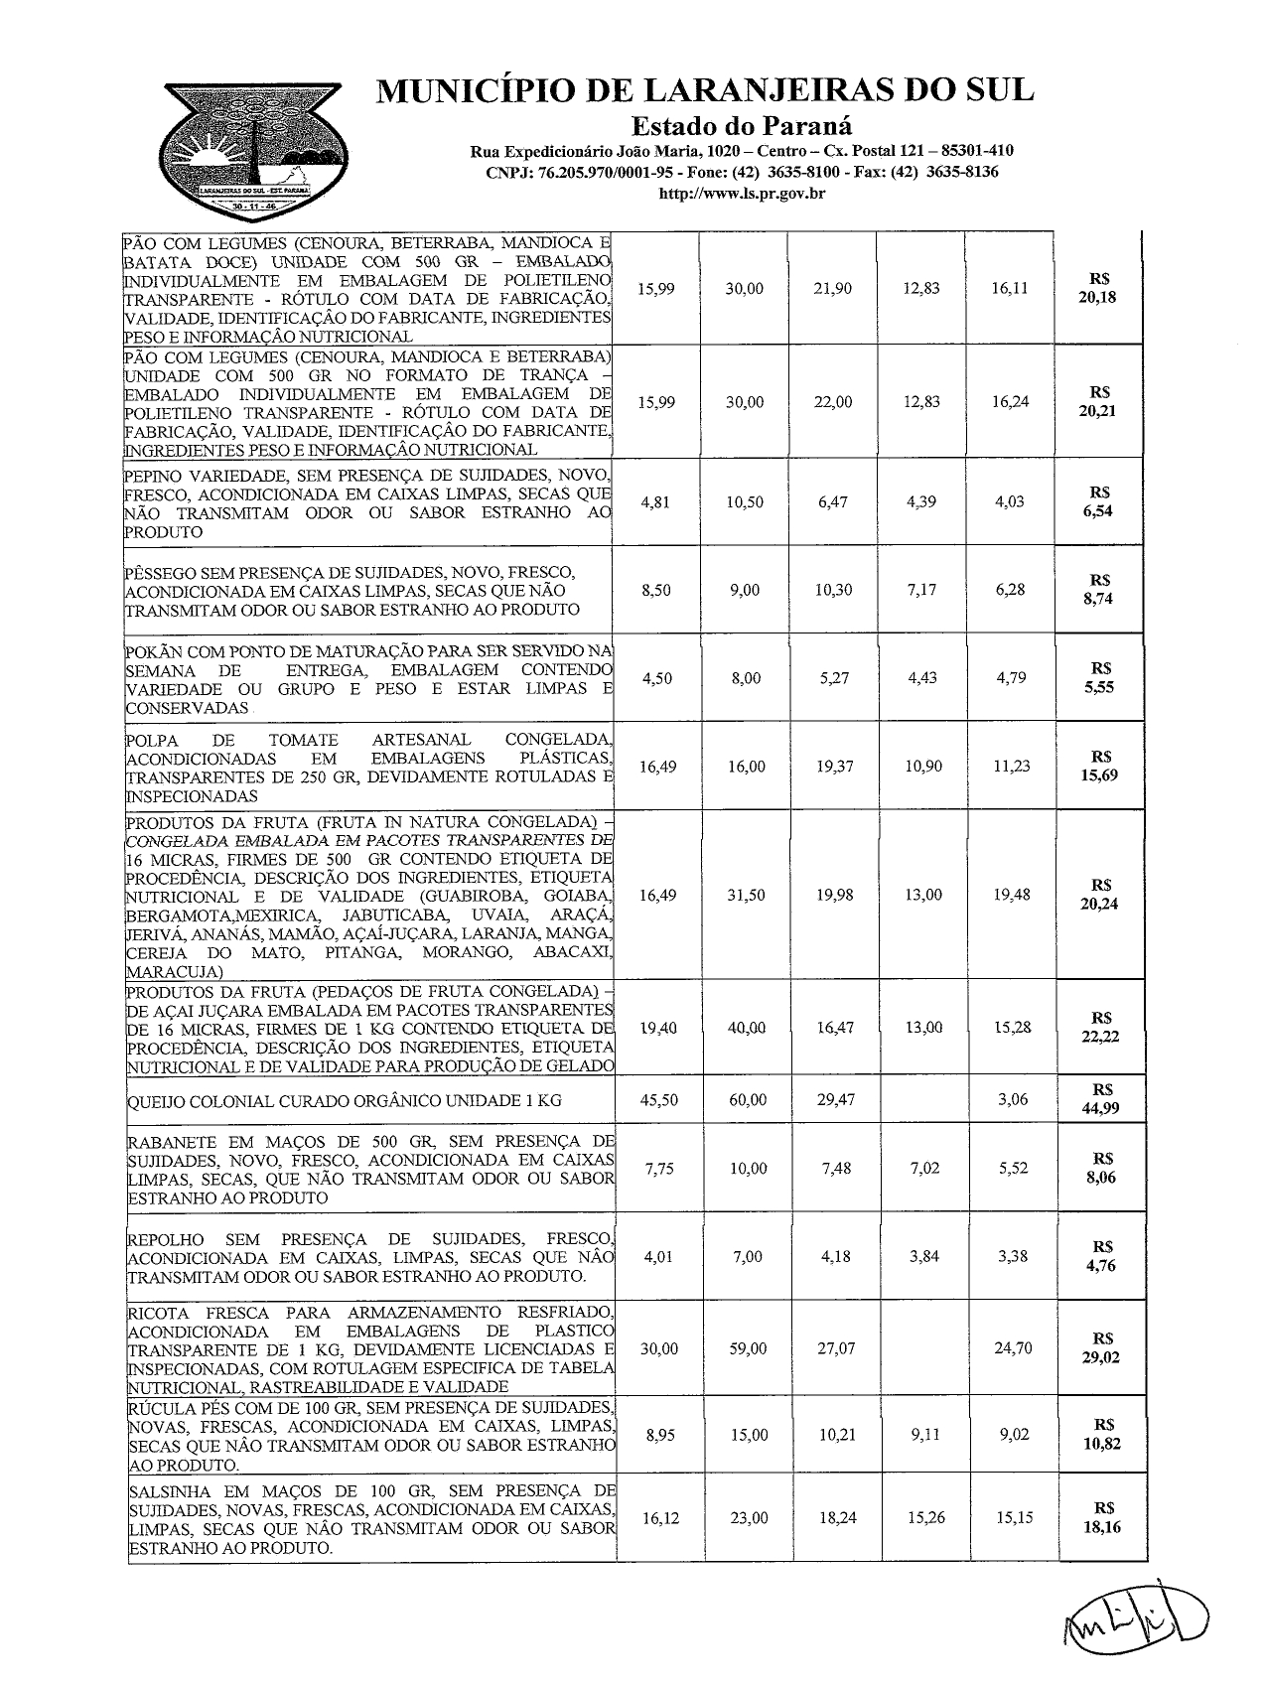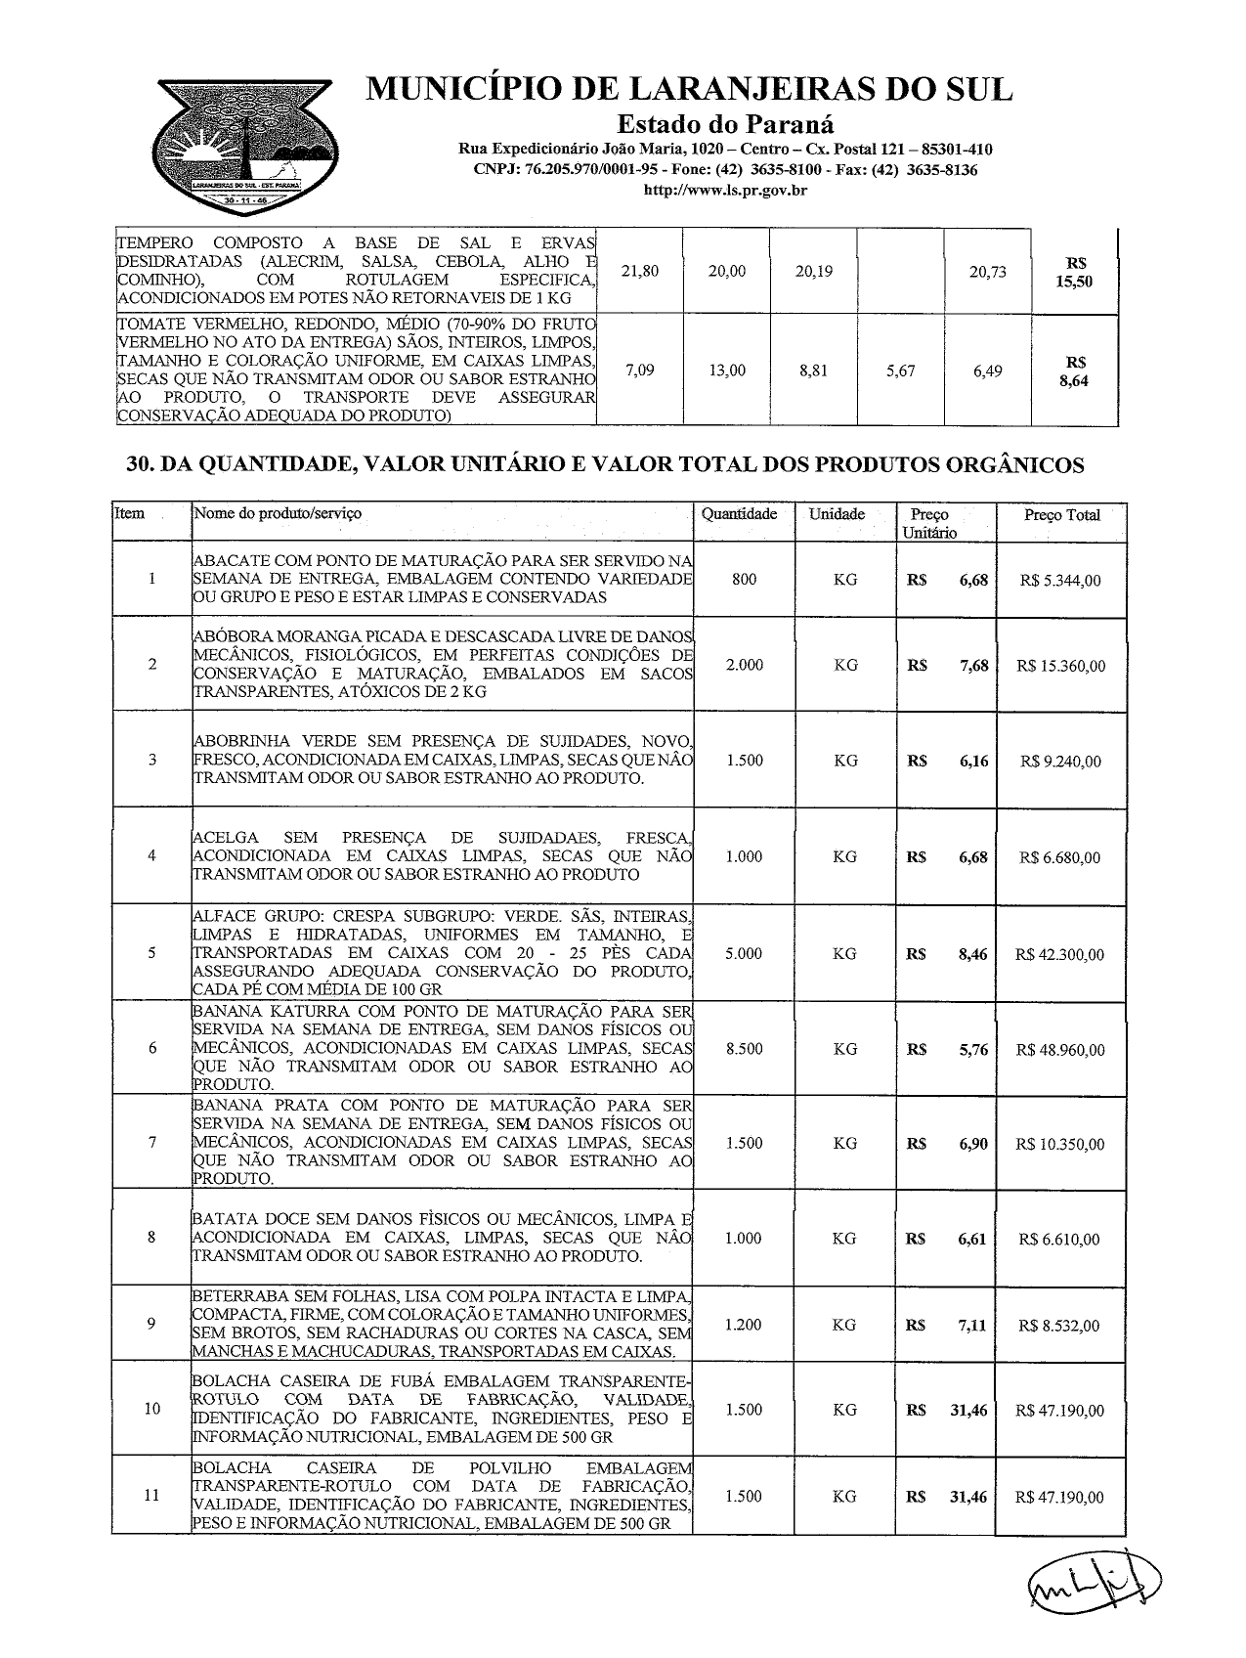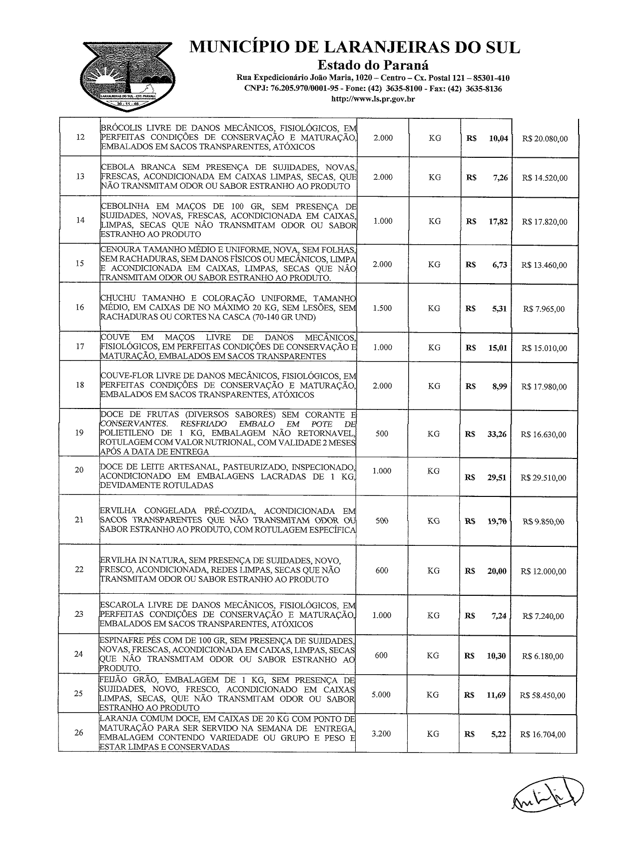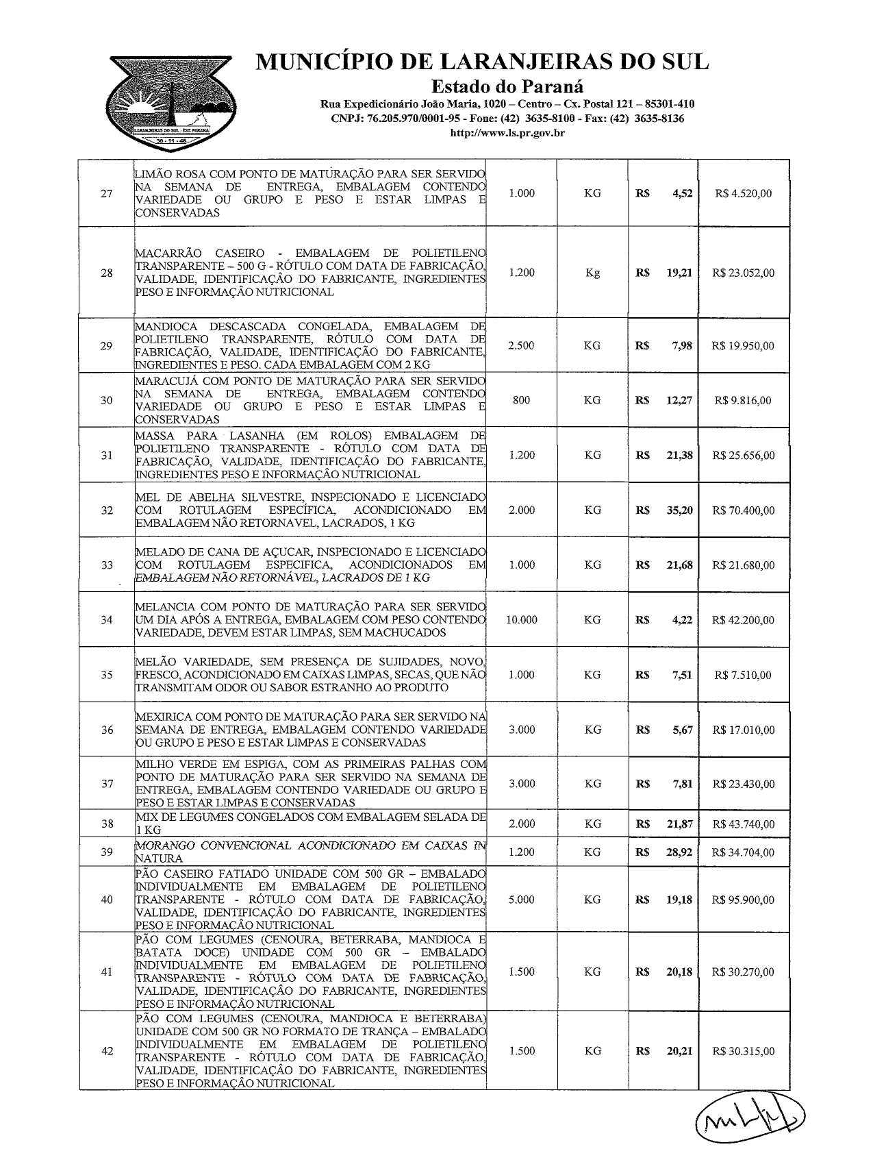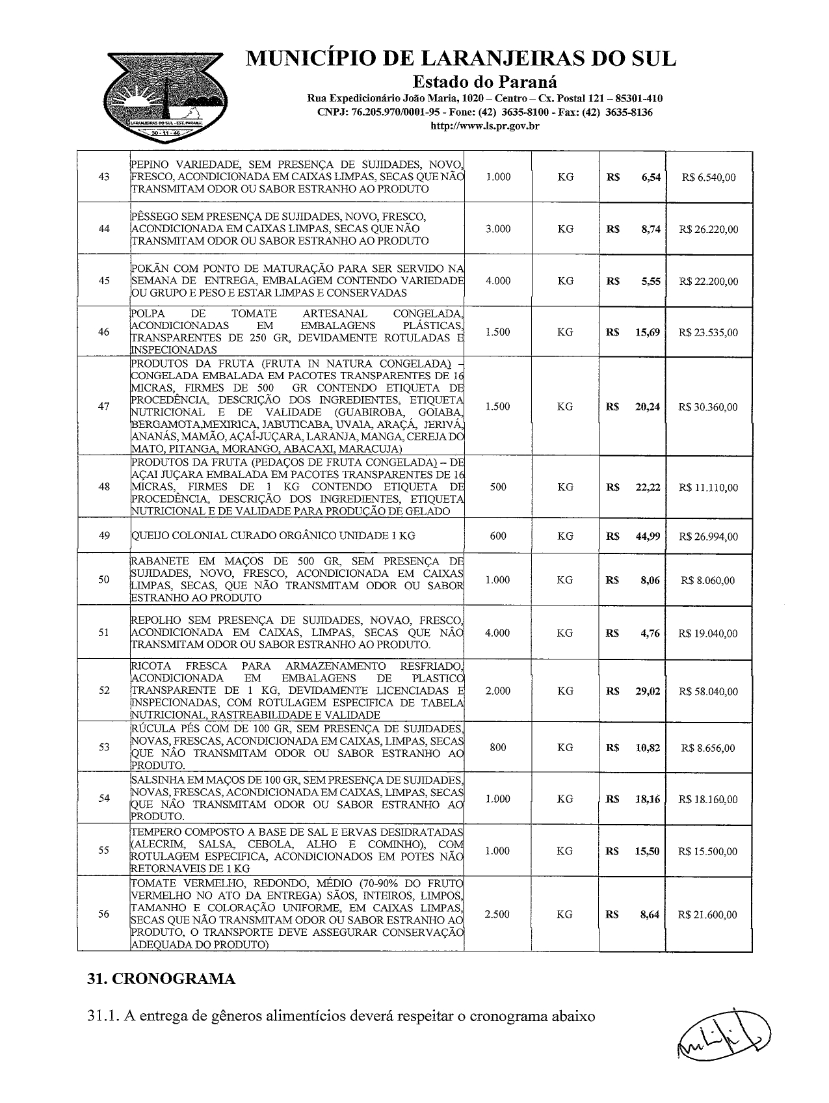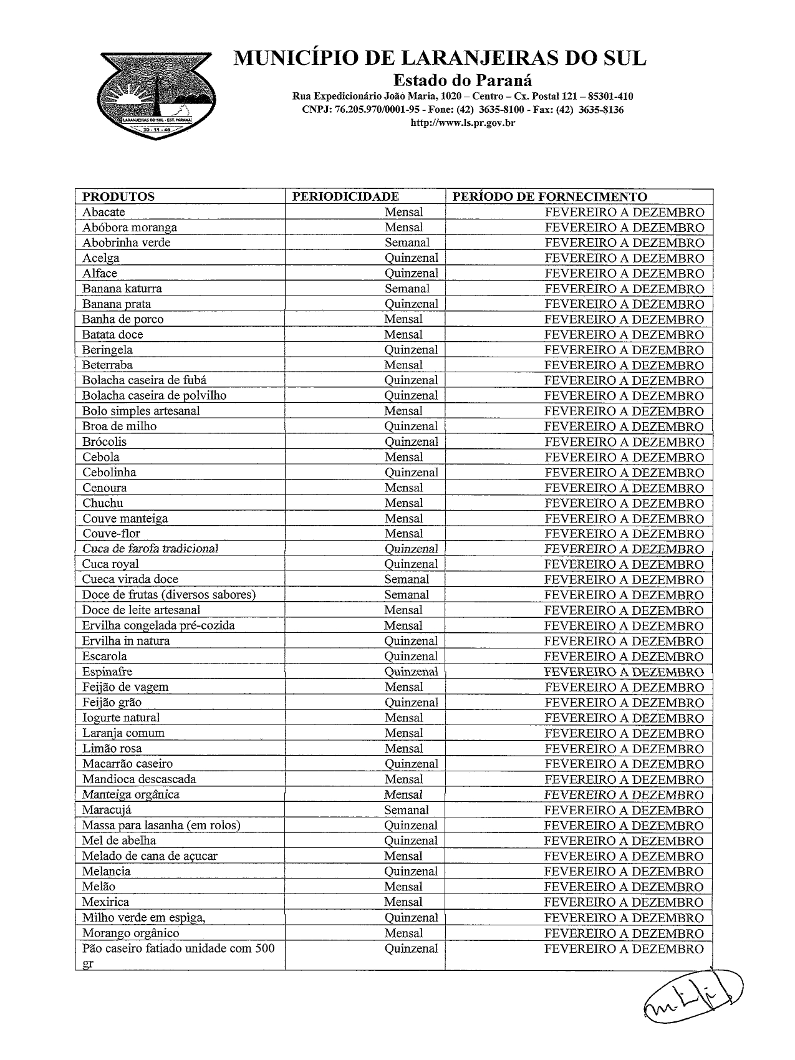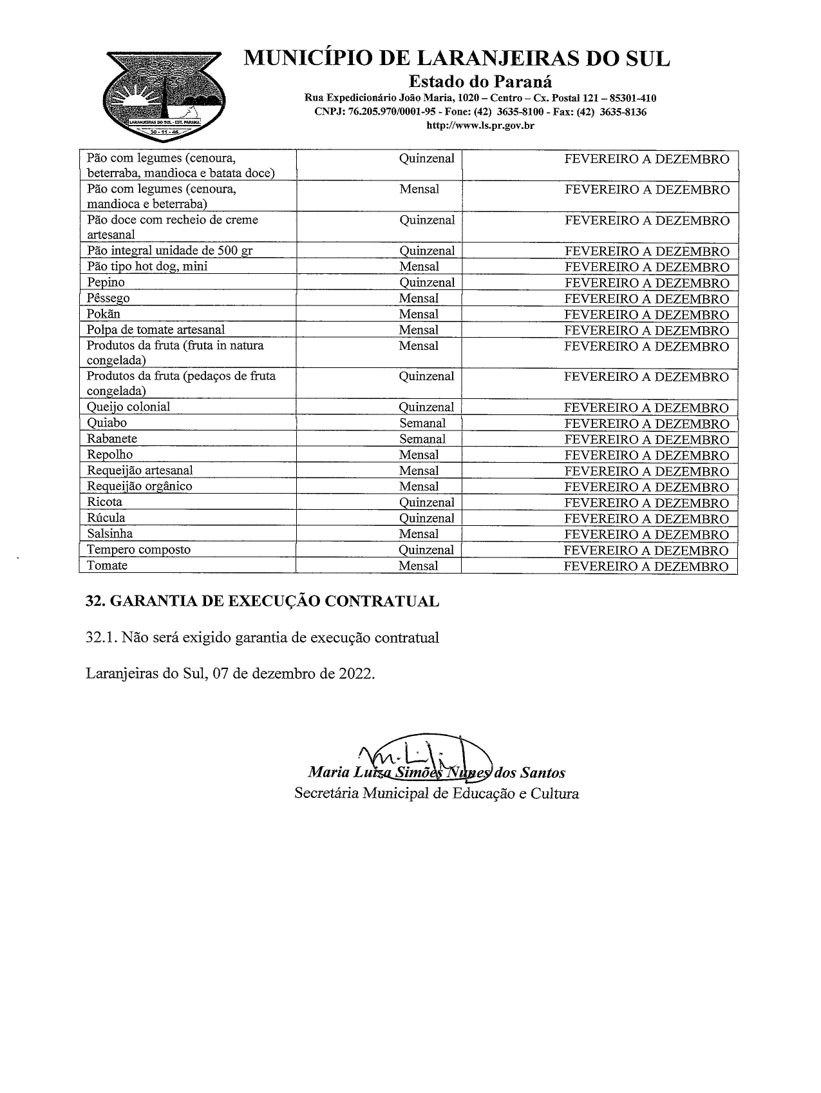

ANEXO IV
Declaração deverá ser entregue em papel A4, preferencialmente timbrado, ou com razão social, CNPJ, endereço completo, endereço eletrônico, telefone, fax, com nome e assinatura do representante legal).

Modelo de Declaração Unificada

Prefeitura Municipal de Laranjeiras do Sul - PMLS

Referência: Chamada Pública nº 001/2022
OBJETO: AQUISIÇÃO DE GÊNEROS ALIMENTÍCIOS DA AGRICULTURA FAMILIAR E DO EMPREENDEDOR FAMILIAR RURAL, DESTINADO AO ATENDIMENTO DO PROGRAMA NACIONAL DE ALIMENTAÇÃO ESCOLAR – PNAE, PARA ESCOLAS E CENTROS MUNICIPAIS DE EDUCAÇÃO INFANTIL, ATRAVÉS DE RECURSOS DO GOVERNO FEDERAL E DO MUNICÍPIO DE LARANJEIRAS DO SUL REFERENTE AO ANO LETIVO DE 2023, ATRAVÉS DA CHAMADA PÚBLICA - CONFORME LEI Nº 11.947 DE 16 DE JUNHO DE 2009, RESOLUÇÃO Nº 06 DE 2020 DO FUNDO NACIONAL DE DESENVOLVIMENTO DA EDUCAÇÃO (FNDE)

A empresa abaixo assinada declara, sob as penas da lei, que:

- Até a presente data inexistem fatos impeditivos para sua habilitação no presente processo licitatória, ciente da obrigatoriedade de declarar, em havendo, ocorrências posteriores que o inabilite para participar de certames licitatórios;
- DECLARA não ter recebido do Município de Laranjeiras do Sul ou de qualquer outra entidade da Administração Direta ou Indireta, em âmbito Federal, Estadual e Municipal, SUSPENSÃO TEMPORÁRIA de participação em licitação e ou impedimento de contratar com a Administração, assim como não ter recebido declaração de INIDONEIDADE para licitar e ou contratar com a Administração Federal, Estadual e Municipal.
- Os documentos que compõem o Edital foram colocados à disposição e tomou conhecimento de todas as informações, condições locais e grau de dificuldade dos serviços a serem executados e que não se encontra declarada inidônea para licitar ou contratar com órgãos da Administração Pública Federal, Estadual, Municipal e do Distrito Federal.
- DECLARA, sob as penas da lei, para fins do disposto no inciso V do artigo 27 da Lei Federal nº 8.666, de 21 de junho de 1993, acrescido pela Lei nº 9.854, de 27 de outubro de 1999, que não emprega menor de dezoito anos em trabalho noturno, perigoso ou insalubre e que não emprega menor de dezesseis anos. Ressalva, ainda, que emprega menor, a partir de quatorze anos, na condição de aprendiz;
- Os sócios da empresa não são pessoas ligadas a integrantes do poder Municipal (Prefeito, Vice-Prefeito, Vereadores) bem como as pessoas ligadas a qualquer deles por matrimônio ou parentesco afim ou consangüíneo, até o terceiro grau ou por adoção, conforme disposto no art. 90º. da Lei Orgânica do Lei Orgânica do Município de Laranjeiras do Sul, bem como o Art. 9º da lei Federal 8.666/1993, e Súmula vinculante nº. 13 STF.
- Os sócios da empresa não são servidores efetivos, temporários ou comissionados do município de Laranjeiras do Sul;
- Que fornece aos seus funcionários e colaboradores os EPIs (Equipamento de Proteção Individual), e EPCs equipamentos de proteção coletiva, conforme ambiente de trabalho.
- DECLARA para os devidos fins e especialmente para o EDITAL DE CHAMAMENTO PÚBLICO em epigrafe, que os gêneros alimentícios a serem entregues são produzidos pelos associados /cooperados; Que atende as normas da Legislação da Vigilância Sanitária.

_____________________, _______ de _______________ de 2022.

Assinatura do representante legal da empresa
Carimbo do CNPJ

ANEXO V
MINUTA DE CONTRATO
CHAMADA PÚBLICA Nº xxx/2022

CONTRATO ADMINISTRATIVO N.º........../2022 DE FORNECIMENTO DE GÊNEROS ALIMENTÍCIOS DA AGRICULTURA FAMILIAR PARA A ALIENTAÇÃO ESCOLAR

O MUNICÍPIO DE LARANJEIRAS DO SUL, inscrito no CNPJ nº 76.205.970/0001-95, com endereço à Rua Expedicionário João Maria, 1020 – Centro – 85.301-410, Laranjeiras do Sul, Paraná, neste ato representado pelo Prefeito Municipal, Sr. JONATAS FELISBERTO DA SILVA, portador da Cédula de Identidade nº 3.993.368-3-SSP/PR e inscrito no CPF/MF sob o nº 588.875.719-53, doravante denominado CONTRATANTE, e por outro lado (nome do grupo formal ou informal), com sede à xx, n.ºxx, em xx, inscrita no CNPJ sob n.º xx, (para grupo formal), doravante denominado (a) CONTRATADO (S), fundamentados nas disposições Lei n° 11.947/2009, e tendo em vista o que consta na Chamada Pública nº xxx/2022, resolvem celebrar o presente contrato mediante as cláusulas que seguem:

CLÁUSULA PRIMEIRA:
É objeto desta contratação a AQUISIÇÃO DE GÊNEROS ALIMENTÍCIOS DA AGRICULTURA FAMILIAR E DO EMPREENDEDOR FAMILIAR RURAL, DESTINADO AO ATENDIMENTO DO PROGRAMA NACIONAL DE ALIMENTAÇÃO ESCOLAR – PNAE, PARA ESCOLAS E CENTROS MUNICIPAIS DE EDUCAÇÃO INFANTIL, ATRAVÉS DE RECURSOS DO GOVERNO FEDERAL E DO MUNICÍPIO DE LARANJEIRAS DO SUL REFERENTE AO ANO LETIVO DE 2023, ATRAVÉS DA CHAMADA PÚBLICA - CONFORME LEI Nº 11.947 DE 16 DE JUNHO DE 2009, RESOLUÇÃO Nº 06 DE 2020 DO FUNDO NACIONAL DE DESENVOLVIMENTO DA EDUCAÇÃO (FNDE), descritos nos itens enumerados na Cláusula Sexta, todos de acordo com a chamada pública n.º xxx/2022, o qual fica fazendo parte integrante do presente contrato, independentemente de anexação ou transcrição.

CLÁUSULA SEGUNDA:
O CONTRATADO se compromete a fornecer os gêneros alimentícios da Agricultura Familiar ao CONTRATANTE conforme descrito no Projeto de Venda de Gêneros Alimentícios da Agricultura Familiar parte integrante deste Instrumento.

CLÁUSULA TERCEIRA:
O limite individual de venda do agricultor familiar e do empreendedor familiar rural para a alimentação escolar deverá respeitar o valor máximo de R$20.000,00 (vinte mil reais), por DAP/Ano/Entidade Executora, e obedecerá as seguintes regras:
I - Para a comercialização com fornecedores individuais e grupos informais, os contratos individuais firmados deverão respeitar o valor máximo de R$20.000,00 (vinte mil reais), por DAP/Ano/E.Ex.

II - Para a comercialização com grupos formais o montante máximo a ser contratado será o resultado do número de agricultores familiares inscritos na DAP jurídica multiplicado pelo limite individual de comercialização, utilizando a seguinte fórmula: Valor máximo a ser contratado = nº de agricultores familiares inscritos na DAP jurídica x R$ 20.000,00.

CLÁUSULA QUARTA:
OS CONTRATADOS FORNECEDORES ou as ENTIDADES ARTICULADORAS deverão informar ao Ministério do Desenvolvimento Agrário - MDA os valores individuais de venda dos participantes do Projeto de Venda de Gêneros Alimentícios, consoante ao Projeto de Venda de Gêneros Alimentícios da Agricultura Familiar para Alimentação Escolar, em no máximo 30 dias após a assinatura do contrato, por meio de ferramenta disponibilizada pelo MDA.

CLÁUSULA QUINTA:
O início para entrega das mercadorias será imediatamente após a assinatura do presente contrato até o termino das quantidades.
Parágrafo Primeiro: A entrega das mercadorias deverá ser feita semanalmente nos locais, dias e quantidades de acordo com a chamada pública n.º xx/2022.

Parágrafo Segundo: O recebimento das mercadorias dar-se-á mediante apresentação do Termo de Recebimento e as Notas Fiscais de Venda pela pessoa responsável pela alimentação no local de entrega, consoante o anexo deste Contrato.

CLÁUSULA SEXTA:
Pelo fornecimento dos gêneros alimentícios, nos quantitativos descritos no Projeto de Venda de Gêneros Alimentícios da Agricultura Familiar, o (a) CONTRATADO (A) receberá o valor total de R$ _____________ (_______________________), conforme a seguinte planilha:

1. Produto | 2. Unidade | 3.Quantidade/  Unidade | 4. Preço Proposto | 5. Valor Total

CLÁUSULA SÉTIMA:
No valor mencionado na cláusula sexta estão incluídas as despesas com frete, recursos humanos e materiais, assim como com os encargos fiscais, sociais, comerciais, trabalhistas e previdenciários e quaisquer outras despesas necessárias ao cumprimento das obrigações decorrentes do presente contrato.

CLÁUSULA OITAVA:
As despesas decorrentes do presente contrato correrão à conta das seguintes dotações orçamentárias:

Rubrica | 09 | 001 | 12.361.0400.2073 | 33.90.32.00.00 | 000
Descrição | Secretaria Municipal de Educação e Cultura | Departamento de Ensino | Manutenção de Merenda Escolar | Material, Bem ou Serviço para Distribuição Gratuita | Recursos Ordinários (Livres)
Rubrica | 09 | 001 | 12.361.0400.2073 | 33.90.32.00.00 | 107
Descrição | Secretaria Municipal de Educação e Cultura | Departamento de Ensino | Manutenção de Merenda Escolar | Material, Bem ou Serviço para Distribuição Gratuita | Salário – Educação
Rubrica | 09 | 001 | 12.361.0400.2073 | 33.90.32.00.00 | 112
Descrição | Secretaria Municipal de Educação e Cultura | Departamento de Ensino | Manutenção de Merenda Escolar | Material, Bem ou Serviço para Distribuição Gratuita | Merenda Escolar
Rubrica | 09 | 001 | 12.361.0400.2073 | 33.90.32.00.00 | 103
Descrição | Secretaria Municipal de Educação e Cultura | Departamento de Ensino | Manutenção de Merenda Escolar | Material, Bem ou Serviço para Distribuição Gratuita | 5% Demais Transferências Constitucionais FUNDEB
Rubrica | 09 | 001 | 12.361.0400.2073 | 33.90.32.00.00 | 1042
Descrição | Secretaria Municipal de Educação e Cultura | Departamento de Ensino | Manutenção de Merenda Escolar | Material, Bem ou Serviço para Distribuição Gratuita | Transferência de Recursos do FNDE referente ao Programa Nacional de Alimentação Escolar (FNDE)

CLÁUSULA NONA:
O CONTRATANTE, após receber os documentos descritos na cláusula Quinta, Parágrafo Segundo e após a tramitação do Processo para instrução e liquidação, efetuará o seu pagamento no valor correspondente às entregas do mês anterior. Não será efetuado qualquer pagamento ao CONTRATADO enquanto houver pendência de liquidação da obrigação financeira em virtude de penalidade ou inadimplência contratual.

No caso de atraso de pagamento, desde que a CONTRATADA não tenha concorrido de alguma forma para tanto, serão devidos pela CONTRATANTE encargos moratórios à taxa nominal de 6% a.a. (seis por cento ao ano), capitalizados diariamente em regime de juros simples. O valor dos encargos será calculado pela fórmula: EM = I x N x VP, onde:
EM = Encargos moratórios devidos; N = Números de dias entre a data prevista para o pagamento e a do efetivo pagamento; I = Índice de compensação financeira = 0,00016438; e VP = Valor da prestação em atraso.

CLÁUSULA DÉCIMA:
O CONTRATANTE quando não seguir a forma de liberação de recursos para pagamento do CONTRATADO FORNECEDOR, deverá pagar multa de 2%, mais juros de 0,1% ao dia, sobre o valor da parcela vencida. Ressalvados os casos quando não efetivados os repasses mensais de recursos do FNDE em tempo hábil.

CLÁUSULA DÉCIMA PRIMEIRA:
Os casos de inadimplência do CONTRATANTE proceder-se-á conforme o § 1º, do art. 20 da Lei n° 11.947/2009 e demais legislações relacionadas.

CLÁUSULA DÉCIMA SEGUNDA:
O CONTRATANTE E CONTRATADO (S) deverá guardar pelo prazo de 5 (cinco) anos, cópias das Notas Fiscais de Venda, ou congênere, dos produtos participantes do Projeto de Venda de Gêneros Alimentícios da Agricultura Familiar para Alimentação Escolar, estando à disposição para comprovação.

CLÁUSULA DÉCIMA TERCEIRA:
Este Contrato poderá ser aditado a qualquer tempo, mediante acordo formal entre as partes, resguardada as suas condições essenciais.

CLÁUSULA DÉCIMA QUARTA:
É de exclusiva responsabilidade do CONTRATADO o ressarcimento de danos causados ao CONTRATANTE ou a terceiros, decorrentes de sua culpa ou dolo na execução do contrato, não excluindo ou reduzindo esta responsabilidade à fiscalização.

CLÁUSULA DÉCIMA QUINTA:
O CONTRATANTE em razão as supremacia dos interesses públicos sobre os interesses particulares poderá:
a) modificar unilateralmente o contrato para melhor adequação às finalidades de interesse público, respeitando os direitos do CONTRATADO;
b) rescindir unilateralmente o contrato, nos casos de infração contratual ou inaptidão do CONTRATADO;
c) fiscalizar a execução do contrato;
d) aplicar sanções motivadas pela inexecução total ou parcial do ajuste; Sempre que a CONTRATANTE alterar ou rescindir o contrato sem culpa do CONTRATADO, deve respeitar o equilíbrio econômico-financeiro, garantindo-lhe o aumento da remuneração respectiva ou a indenização por despesas já realizadas.

CLÁUSULA DÉCIMA SEXTA:
A multa aplicada após regular processo administrativo poderá ser descontada dos pagamentos eventualmente devidos pelo CONTRATANTE ou, quando for o caso, cobrada judicialmente.

CLÁUSULA DÉCIMA SÉTIMA:
A fiscalização do presente contrato ficará a cargo da Secretaria Municipal de Educação, da Entidade Executora, do Conselho de Alimentação Escolar – CAE e outras Entidades designadas pelo FNDE.

CLÁUSULA DÉCIMA OITAVA:
O presente contrato rege-se, ainda, pela chamada pública n.º. xx/2022, pela Resolução CD/FNDE nº. 004/2015 e pela Lei n° 11.947/2009 e o dispositivo que a regulamente, em todos os seus termos, a qual será aplicada, também, onde o contrato for omisso.

CLÁUSULA DÉCIMA NONA:
As comunicações com origem neste contrato deverão ser formais e expressas, por meio de carta, que somente terá validade se enviada mediante registro de recebimento, por fax, transmitido pelas partes.

CLÁUSULA VIGÉZIMA:
Este Contrato, desde que observada a formalização preliminar à sua efetivação, por carta, consoante Cláusula Vinte, poderá ser rescindido, de pleno direito, independentemente de notificação ou interpelação judicial ou extrajudicial, nos seguintes casos:
a) por acordo entre as partes;
b) pela inobservância de qualquer de suas condições;
c) quaisquer dos motivos previstos em lei.

CLÁUSULA VIGÉZIMA PRIMEIRA:
A execução deste contrato será acompanhada e fiscalizada, bem como prestar toda assistência e orientação que se fizerem necessárias, pelo (a) servidor (a) público (a) XXX inscrito (a) no C.P.F. sob o n° XXX e portador (a) da cédula de identidade XXX, nomeado (a) pela portaria n° XX/201X, de XX/XX/201X.

CLÁUSULA VIGÉZIMA SEGUNDA:
É competente o Foro da Comarca de Laranjeiras do Sul, Estado do Paraná para dirimir qualquer controvérsia que se originar deste contrato.
E, por estarem assim, justos e contratados, assinam o presente instrumento em duas vias de igual teor e forma, na presença de duas testemunhas.

LARANJEIRAS DO SUL/PR, xx de xx de 2022.

JONATAS FELISBERTO DA SILVA xxxxxxxxxxxxxxxxxxxxxxx
Contratante Contratada

Testemunhas:
XXXXXX XXXXXX
CPF nº XXXXXX CPF nº XXXXXX

ANEXO V
DECLARAÇÃO DE RESPONSABILIDADE PELO CONTROLE DO ATENDIMENTO DO LIMITE INDIVIDUAL DE VENDA DOS COOPERADOS/ASSOCIADOS (GRUPOS FORMAIS)

OBJETO: AQUISIÇÃO DE GÊNEROS ALIMENTÍCIOS DA AGRICULTURA FAMILIAR E DO EMPREENDEDOR FAMILIAR RURAL, DESTINADO AO ATENDIMENTO DO PROGRAMA NACIONAL DE ALIMENTAÇÃO ESCOLAR – PNAE, PARA ESCOLAS E CENTROS MUNICIPAIS DE EDUCAÇÃO INFANTIL, ATRAVÉS DE RECURSOS DO GOVERNO FEDERAL E DO MUNICÍPIO DE LARANJEIRAS DO SUL REFERENTE AO ANO LETIVO DE 2023, ATRAVÉS DA CHAMADA PÚBLICA - CONFORME LEI Nº 11.947 DE 16 DE JUNHO DE 2009, RESOLUÇÃO Nº 06 DE 2020 DO FUNDO NACIONAL DE DESENVOLVIMENTO DA EDUCAÇÃO (FNDE),

O(A) (nome do Grupo Formal) ________________________________________, CNPJ nº __________________, DAP jurídica nº ____________________ com sede __________________________________________________, neste ato representado(a) por (nome do representante legal de acordo com o Projeto de Venda) ______________________________________________, portador (a) da Cédula de Identidade RG nº _____________, CPF nº ___________________, nos termos do Estatuto Social, DECLARA que se responsabilizará pelo controle do limite individual de venda de gêneros alimentícios dos Agricultores e Empreendedores de Base Familiar Rural que compõem o quadro social desta Entidade, no valor de R$ 20.000,00 (vinte mil reais) por DAP/ANO CIVIL/ ENTIDADE EXECUTORA referente à sua produção, considerando os dispositivos da Lei nº 11.947/2009 e da Resolução CD/FNDE nº 26/2013 que regem o Programa Nacional de Alimentação Escolar – PNAE e demais documentos normativos, no que couber.

Assinatura do representante legal da empresa
Carimbo do CNPJ

ANEXO VI
DECLARAÇÃO DO AGRICULTOR FAMILIAR –PRODUÇÃO PRÓPRIA GRUPOS FORMAIS
DECLARAÇÃO DE PRODUÇÃO PRÓPRIA

OBJETO: AQUISIÇÃO DE GÊNEROS ALIMENTÍCIOS DA AGRICULTURA FAMILIAR E DO EMPREENDEDOR FAMILIAR RURAL, DESTINADO AO ATENDIMENTO DO PROGRAMA NACIONAL DE ALIMENTAÇÃO ESCOLAR – PNAE, PARA ESCOLAS E CENTROS MUNICIPAIS DE EDUCAÇÃO INFANTIL, ATRAVÉS DE RECURSOS DO GOVERNO FEDERAL E DO MUNICÍPIO DE LARANJEIRAS DO SUL REFERENTE AO ANO LETIVO DE 2023, ATRAVÉS DA CHAMADA PÚBLICA - CONFORME LEI Nº 11.947 DE 16 DE JUNHO DE 2009, RESOLUÇÃO Nº 06 DE 2020 DO FUNDO NACIONAL DE DESENVOLVIMENTO DA EDUCAÇÃO (FNDE),

Eu,__________________________________representante da Cooperativa/Associação ____________________________________________________________, com CNPJ nº__________________________________________ e DAP Jurídica nº ___________________________________declaro, para fins de participação no Programa Nacional de Alimentação Escolar – PNAE, que os gêneros alimentícios relacionados no projeto de venda são oriundos de produção dos cooperados/associados que possuem DAP física e compõem esta cooperativa/associação.

Assinatura do representante legal da empresa
Carimbo do CNPJ

ANEXO VII
DECLARAÇÃO DO AGRICULTOR FAMILIAR –PRODUÇÃO PRÓPRIA PARA GRUPOS INFORMAIS OU FORNECEDORESINDIVIDUAIS DECLARAÇÃO DE PRODUÇÃO PRÓPRIA

OBJETO: AQUISIÇÃO DE GÊNEROS ALIMENTÍCIOS DA AGRICULTURA FAMILIAR E DO EMPREENDEDOR FAMILIAR RURAL, DESTINADO AO ATENDIMENTO DO PROGRAMA NACIONAL DE ALIMENTAÇÃO ESCOLAR – PNAE, PARA ESCOLAS E CENTROS MUNICIPAIS DE EDUCAÇÃO INFANTIL, ATRAVÉS DE RECURSOS DO GOVERNO FEDERAL E DO MUNICÍPIO DE LARANJEIRAS DO SUL REFERENTE AO ANO LETIVO DE 2023, ATRAVÉS DA CHAMADA PÚBLICA - CONFORME LEI Nº 11.947 DE 16 DE JUNHO DE 2009, RESOLUÇÃO Nº 06 DE 2020 DO FUNDO NACIONAL DE DESENVOLVIMENTO DA EDUCAÇÃO (FNDE),

Eu,___________________________________________________________________,CPF nº_______________________________ e DAP física nº___________________________________, declaro, para fins de participação no Programa Nacional de Alimentação Escolar – PNAE, que os gêneros alimentícios relacionados no projeto de venda em meu nome são oriundos de produção própria.

Assinatura do representante legal da empresa
Carimbo do CNPJ

ANEXO VIII

OBJETO: AQUISIÇÃO DE GÊNEROS ALIMENTÍCIOS DA AGRICULTURA FAMILIAR E DO EMPREENDEDOR FAMILIAR RURAL, DESTINADO AO ATENDIMENTO DO PROGRAMA NACIONAL DE ALIMENTAÇÃO ESCOLAR – PNAE, PARA ESCOLAS E CENTROS MUNICIPAIS DE EDUCAÇÃO INFANTIL, ATRAVÉS DE RECURSOS DO GOVERNO FEDERAL E DO MUNICÍPIO DE LARANJEIRAS DO SUL REFERENTE AO ANO LETIVO DE 2023, ATRAVÉS DA CHAMADA PÚBLICA - CONFORME LEI Nº 11.947 DE 16 DE JUNHO DE 2009, RESOLUÇÃO Nº 06 DE 2020 DO FUNDO NACIONAL DE DESENVOLVIMENTO DA EDUCAÇÃO (FNDE),

MODELO DE FICHA DE IDENTIFICAÇÃO DE ENTREGA DE AMOSTRAS

RELAÇÃO DE ENTREGA DAS AMOSTRAS

RECIBO DE ENTREGA

Empresa: ________________________________________________

CNPJ: __________________________________________________

E-mail a ser enviado o relatório de julgamento das amostras: ______________________

ITENS APRESENTADOS COMO AMOSTRA:

XXXXXXXXXXXXXXXXXXXXXXXXX

(Nome completo por extenso e assinatura do responsável pela empresa)

.................................................................................................................

RECIBO DE ENTREGA

Recebi(emos) os itens acima relacionados, a título de amostra, para serem devidamente analisados pela Comissão de Análise de Amostras.

Laranjeiras do Sul, ____ de _________ de 2022.

Horário do Recebimento: ___h:___min.

Responsável pelo Recebimento: ________________________________

Assinatura e nome legível do funcionário vinculado à Secretaria Municipal de Educação.

